**TRƯỜNG ĐẠI HỌC TÀI CHÍNH - MARKETING**

**KHOA CÔNG NGHỆ THÔNG TIN**



**ĐỒ ÁN MÔN HỌC**

**HỆ QUẢN TRỊ CƠ SỞ DỮ LIỆU 2**

**XÂY DỰNG CƠ SỞ DỮ LIỆU**

**QUẢN LÝ HỆ THỐNG THU PHÍ TỰ ĐỘNG ETC**

Giảng viên hướng dẫn : Th.S Hà Thanh Liêm

Sinh viên thực hiện 1 : Nguyễn Thị Kim Kiều

Sinh viên thực hiện 2 : Lâm Hồ Thiên Tống

Mã lớp học phần : 2231112005505

TP.HCM, tháng 11 năm 2022

**TRƯỜNG ĐẠI HỌC TÀI CHÍNH - MARKETING**

**KHOA CÔNG NGHỆ THÔNG TIN**



**ĐỒ ÁN MÔN HỌC**

**HỆ QUẢN TRỊ CƠ SỞ DỮ LIỆU 2**

**XÂY DỰNG CƠ SỞ DỮ LIỆU**

**QUẢN LÝ HỆ THỐNG THU PHÍ TỰ ĐỘNG ETC**

Giảng viên hướng dẫn : Th.S Hà Thanh Liêm

Sinh viên thực hiện 1 : 2021010180 - Nguyễn Thị Kim Kiều

Sinh viên thực hiện 2 : 2021010319 – Lâm Hồ Thiên Tống

Mã lớp học phần : 2231112005505

TP.HCM, tháng 11 năm 2022

LỜI CẢM ƠN

Chúng em xin chân thành cảm ơn thầy Hà Thanh Liêm đã giúp đỡ, hỗ trợ tận tình cho chúng em hoàn thành đồ án môn học này.

Với vốn kiến thức cũng như kinh nghiệm còn rất khiêm tốn và là bước đầu làm quen với công việc nghiên cứu mang tính thực nghiệm thì chắc chắn kết quả đạt được của chúng em cũng không tránh khỏi những hạn chế nhất định. Chúng em rất mong muốn được các giảng viên, những bạn sinh viên đi trước hay bất kỳ độc giả nào quan tâm và góp ý để hoàn thiện hơn cho các đồ án cũng như các nghiên cứu tiếp theo của mình.

Xin kính chúc thầy cùng tất cả những người đã hỗ trợ và đóng góp ý kiến cho chúng em cùng những người thân của mình lời chúc sức khỏe, hạnh phúc và thành đạt.

Xin chân thành cảm ơn.

Sinh viên: Lâm Hồ Thiên Tống - Nguyễn Thị Kim Kiều.

ĐÁNH GIÁ VÀ NHẬN XÉT CỦA GIẢNG VIÊN 1

TP.HCM, ngày … tháng … năm 2022

**Giảng viên hướng dẫn**

*(Ký, ghi rõ họ tên)*

**Hà Thanh Liêm**

ĐÁNH GIÁ VÀ NHẬN XÉT CỦA GIẢNG VIÊN 2

TP.HCM, ngày … tháng … năm 2022

**Giảng viên**

*(Ký, ghi rõ họ tên)*

DANH MỤC TỪ VIẾT TẮT

|  |  |  |
| --- | --- | --- |
| **TT** | **Từ viết tắt** | **Ý nghĩa** |
| 1 | ERD | Entity Relationship Diagram |
| 2 | HQTCSDL | Hệ quản trị cơ sở dữ liệu |
| 3 | IDE | Integrated Development Environment |
| 4 | PDM | Physical Data Model |
| 5 | SP | Store Procedure |
| 6 | TP | Thành phố Hồ Chí Minh |
| 7 | RBTV | Ràng buộc toàn vẹn |
| 8 | CSDL | Cơ sở dữ liệu |

DANH MỤC THUẬT NGỮ ANH – VIỆT

|  |  |  |
| --- | --- | --- |
| **TT** | **Thuật ngữ tiếng Anh** | **Ý nghĩa Tiếng Việt** |
| 1 | Entity Relationship Diagram | Sơ đồ mối quan hệ thực thể |
| 2 | Integrated Development Environment | Môi trường tích hợp dùng để viết code |
| 3 | Data Flow Diagram | Sơ đồ luồng dữ liệu |
| 4 | Oracle Database | Hệ quản trị cơ sở dữ liệu Oracle |
| 5 | Physical Data Model | Mô hình dữ liệu vật lý |
| 6 | Backup | Sao lưu |
| 7 | Recovery | Phục hồi |
| 8 | Function | Hàm |
| 9 | User | Người dùng |
| 10 | Update | Cập nhật |
| 11 | Insert | Thêm vào |
| 12 | Application | Ứng dụng |
| 13 | Database | Dữ liệu |

MỤC LỤC

LỜI CẢM ƠN i

ĐÁNH GIÁ VÀ NHẬN XÉT CỦA GIẢNG VIÊN 1 i

ĐÁNH GIÁ VÀ NHẬN XÉT CỦA GIẢNG VIÊN 2 ii

DANH MỤC TỪ VIẾT TẮT iii

DANH MỤC THUẬT NGỮ ANH – VIỆT iv

MỤC LỤC v

DANH MỤC BẢNG BIỂU xii

DANH MỤC HÌNH ẢNH xiii

CHƯƠNG 1. TỔNG QUAN 1

1.1 Tổng quan về đề tài 1

1.1.1 Giới thiệu sơ lược về Hệ thống thu phí tự động ETC 1

1.1.2 Mô tả hoạt động Hệ thống thu phí tự động ETC 4

1.2 Lý do hình thành đề tài 6

1.3 Phạm vi đề tài 7

1.4 Bố cục của đề tài 7

CHƯƠNG 2. Cơ Sở Lý Thuyết 9

2.1 Mô tả hệ thống 9

2.1.1 Khái niệm về lưu trữ dữ liệu 9

2.1.2 Mô tả sơ lược về lưu trữ dữ liệu của hệ thống 9

2.1.3 Mô tả bài toán 10

2.1.4 Quy trình nghiệp vụ 11

2.2 Tổng quan về ngôn ngữ PL/SQL 12

2.2.1 Giới thiệu 12

2.2.2 Các đặc điểm của PL/SQL 13

2.2.3 Ưu và nhược điểm của PL/SQL 13

2.3 Tổng quan về Oracle SQL Developer 14

2.3.1 Giới thiệu về phần mềm Oracle SQL Developer 14

2.3.2 Lịch sử hình thành và phát triển của Oracle 16

2.3.3 Các phiên bản của Oracle 17

2.3.4 Ưu và nhược điểm của Oracle 19

2.3.5 So sánh Oracle Database và Microsoft SQL Server 20

CHƯƠNG 3. THIẾT KẾ CƠ SỞ DỮ LIỆU 22

3.1 Khảo sát hiện trạng và yêu cầu 22

3.1.1 Khảo sát hiện trạng 22

3.1.2 Khảo sát nhu cầu 22

3.2 Mô tả dữ liệu mức quan niệm 23

3.2.1 Các mối quan hệ 23

3.2.2 Phân tích chi tiết thực thể và mô hình ERD 24

3.3 Mô hình dữ liệu quan hệ 28

3.4 Cài đặt cơ sở dữ liệu 29

3.4.1 Tạo user và cấp quyền 29

3.4.2 Phân tích từng bảng thực thể 30

3.4.3 Cài đặt bảng trong Oracle 38

3.4.4 Sơ đồ Diagram 44

3.4.5 Dữ liệu mẫu 45

CHƯƠNG 4. ỨNG DỤNG 52

4.1 Cập nhật và xóa 52

4.1.1 Nghiệp vụ 1 52

4.1.2 Nghiệp vụ 2 53

4.1.3 Nghiệp vụ 3 54

4.1.4 Nghiệp vụ 4 54

4.1.5 Nghiệp vụ 5 55

4.1.6 Nghiệp vụ 6 56

4.1.7 Nghiệp vụ 7 57

4.1.8 Nghiệp vụ 8 58

4.1.9 Nghiệp vụ 9 59

4.1.10 Nghiệp vụ 10 59

4.2 Sử dụng các câu truy vấn dữ liệu trong đề tài 60

4.2.1 Nghiệp vụ 1 60

4.2.2 Nghiệp vụ 2 62

4.2.3 Nghiệp vụ 3 63

4.2.4 Nghiệp vụ 4 65

4.2.5 Nghiệp vụ 5 66

4.2.6 Nghiệp vụ 6 68

4.2.7 Nghiệp vụ 7 70

4.2.8 Nghiệp vụ 8 72

4.2.9 Nghiệp vụ 9 74

4.2.10 Nghiệp vụ 10 75

4.2.11 Nghiệp vụ 11 76

4.2.12 Nghiệp vụ 12 78

4.2.13 Nghiệp vụ 13 80

4.2.14 Nghiệp vụ 14 82

4.2.15 Nghiệp vụ 15 83

4.2.16 Nghiệp vụ 16 85

4.2.17 Nghiệp vụ 17 87

4.2.18 Nghiệp vụ 18 89

4.2.19 Nghiệp vụ 19 91

4.2.20 Nghiệp vụ 20 92

4.2.21 Nghiệp vụ 21 94

4.2.22 Nghiệp vụ 22 96

4.2.23 Nghiệp vụ 23 98

4.2.24 Nghiệp vụ 24 100

4.2.25 Nghiệp vụ 25 102

4.2.26 Nghiệp vụ 26 103

4.2.27 Nghiệp vụ 27 105

4.2.28 Nghiệp vụ 28 106

4.2.29 Nghiệp vụ 29 108

4.2.30 Nghiệp vụ 30 110

4.3 Sử dụng khung tài view trong đề tài 112

4.3.1 Nghiệp vụ 1 113

4.3.2 Nghiệp vụ 2 114

4.3.3 Nghiệp vụ 3 116

4.3.4 Nghiệp vụ 4 116

4.3.5 Nghiệp vụ 5 117

4.3.6 Nghiệp vụ 6 118

4.4 Sử dụng thủ tục Store Proceduce 119

4.4.1 Nghiệp vụ 1 119

4.4.2 Nghiệp vụ 2 122

4.4.3 Nghiệp vụ 3 124

4.4.4 Nghiệp vụ 4 127

4.4.5 Nghiệp vụ 5 129

4.4.6 Nghiệp vụ 6 133

4.5 Sử dụng hàm Function trong đề tài 135

4.5.1 Nghiệp vụ 1 135

4.5.2 Nghiệp vụ 2 137

4.5.3 Nghiệp vụ 3 138

4.5.4 Nghiệp vụ 4 140

4.5.5 Nghiệp vụ 5 141

4.5.6 Nghiệp vụ 6 142

4.6 Sử dụng Trigger trong đề tài 144

4.6.1 Nghiệp vụ 1 145

4.6.2 Nghiệp vụ 2 147

4.6.3 Nghiệp vụ 3 149

4.6.4 Nghiệp vụ 4 151

KẾT LUẬN 154

TÀI LIỆU THAM KHẢO 156

PHỤ LỤC 157

Phụ lục 1: Lịch sử xe khi qua trạm thu phí tự động ETC 157

Phụ lục 2: Hóa đơn điện tử khi qua trạm thu phí tự động ETC 158

Phụ lục 3: Lịch sử nạp tiền vào tài khoản 159

Phụ lục 4: Tin nhắn thông báo trừ tiền từ VETC 160

DANH MỤC BẢNG BIỂU

Bảng 3. 1 Phân tích Bảng Khách Hàng 30

Bảng 3. 2 Phân tích Bảng Nhân Viên 31

Bảng 3. 3 Phân tích Bảng Tỉnh Thành 32

Bảng 3. 4 Phân tích Bảng Trạm Thu Phí BOT 32

Bảng 3. 5 Phân tích Bảng Chức Vụ 33

Bảng 3. 6 Phân tích Bảng Phương Tiện Thu Phí 33

Bảng 3. 7 Phân tích Bảng Xe 34

Bảng 3. 8 Phân tích Bảng Tài Khoản 34

Bảng 3. 9 Phân tích Bảng Loại Vé 35

Bảng 3. 10 Phân tích Bảng thẻ Etag 35

Bảng 3. 11 Phân tích Bảng Vi Phạm 36

Bảng 3. 12 Phân tích Bảng Lịch Sử Vi Phạm 36

Bảng 3. 13 Phân tích Bảng Hóa Đơn 37

Bảng 3. 14 Phân tích Bảng Chi Tiết Hóa Đơn 37

DANH MỤC HÌNH ẢNH

Hình 1. 1 Logo của VETC 1

Hình 1. 2 Mô hình thu phí điện từ không dừng ETC 4

Hình 2. 1 Data file gồm các 8KB data pages liên tiếp nhau 10

Hình 2. 2 Sơ đồ quy trình nghiệp vụ 11

Hình 2. 3 Logo Oracle 14

Hình 2. 4 Kiến trúc mô hình 3 lớp của Oracle Database 15

Hình 2. 5 Công ty Oracle 16

Hình 2. 6 So sánh Oracle và SQL Server 20

Hình 3. 1 Mối quan hệ giữa PhuongTienThuPhi - Xe 23

Hình 3. 2 Mối quan hệ giữa HoaDon -KhachHang 23

Hình 3. 3 Mối quan hệ giữa NhanVien- TheEtag 24

Hình 3. 4 Mối quan hệ giữa NhanVien- TramThuPhiBOT - TinhThanh 24

Hình 3. 5 Mô hình thực thể kết hợp ERD 28

Hình 3. 6 Sơ Đồ Diagram 44

Hình 3. 7 Dữ liệu mẫu bảng Tỉnh Thành 45

Hình 3. 8 Dữ liệu mãu Bảng Chức Vụ 45

Hình 3. 9 Dữ liệu mẫu bảng Trạm Thu Phí BOT 46

Hình 3. 10 Dữ liệu mẫu Bảng Nhân Viên 47

Hình 3. 11 Dữ liệu mẫu Bảng Phương Tiện Thu Phí 47

Hình 3. 12 Dữ liệu mẫu Bảng Khách Hàng 48

Hình 3. 13 Dữ liệu mẫu Bảng Xe 48

Hình 3. 14 Dữ liệu mẫu Bảng Vi Phạm 49

Hình 3. 15 Dữ liệu mẫu Bảng Lịch Sử Vi Phạm 49

Hình 3. 16 Dữ liệu mẫu Bảng Loại Vé 49

Hình 3. 17 Dữ liệu mẫu Bảng Thẻ Etag 50

Hình 3. 18 Dữ liệu mẫu Bảng Hóa Đơn 50

Hình 3. 19 Dữ liệu mẫu Bảng Chi Tiết Hóa Đơn 51

Hình 3. 20 Dữ liệu mẫu Bảng Tài Khoản 51

1. TỔNG QUAN
   1. Tổng quan về đề tài
      1. Giới thiệu sơ lược về Hệ thống thu phí tự động ETC
2. Tổng quan về công ty VETC



Hình 1. Logo của VETC

Tên công ty: CÔNG TY TNHH THU PHÍ TỰ ĐỘNG VETC.

Trụ sở chính: Tòa nhà TASCO BUILDING HH2-2Phạm Hùng, Nam Từ Liêm, Hà Nội.

Chi nhánh miền Nam: 67 Nguyễn Hữu Tiến, Phường Tây Thạnh, Quận Tân Phú, TPHCM.

Điện thoại: (84-24) 37476666.

Fax: (84-24) 37472222.

Website: [www.vetc.com.vn](https://ufmedu-my.sharepoint.com/personal/2021010319_sv_ufm_edu_vn/Documents/www.vetc.com.vn)

Công ty TNHH Thu phí tự động VETC được thành lập vào tháng 7/2016 tạ Hà Nội. Cơ cấu cổ đông bao gồm Công ty cổ phần VETC sơ hữu 88,3%, Công ty cổ phần Tasco góp 11,4%. Ngày 11/07/2022, ông Nguyễn Danh Hiếu(sinh năm 1983) đảm nhiệm vao trò Chủ tịch Hội đồng thành viên/người đại diện pháp luật của VETC.

Công ty VETC được thành lập với mục tiêu trở thành đơn vị triển khai và vận hành hệ thống thu phí tự động ETC tại Việt Nam. Mong muốn của VETC là mang đến giải pháp thu phí ứng dụng công nghệ hiện đại góp phần tăng tốc cho sự phát triển chung của lĩnh vực Giao thông Vận tải nói riêng và nền kinh tế Việt Nam nói chung.

Ý tưởng đầu tư hệ thống thu phí tự động không dừng của VETC được bắt nguồn từ những đánh giá về lợi ích mà hệ thống này mang lại, đồng thời dựa trên thực tế thành công của nhiều quốc gia, vùng lãnh thổ trên thế giới. VETC mong muốn mang trên mình sứ mệnh cung cấp sản phẩm và dịch vụ Giao thông thông minh vì sự phát triển của văn minh xã hội.

Thương hiệu VETC giữ vai trò “Tiên Phong” trong xu thế dịch chuyển công nghệ giao thông thông minh tại Việt Nam. VETC định vị thương hiệu là nhà cung cấp dịch vụ đầu tiên trên thị trường Việt Nam triển khai công nghệ thu phí tự động đường bộ. Bước đầu áp dụng tại 79 Tuyến/Trạm thu phí trên toàn quốc, mang tới những giá trị “tiện lợi” cho chủ phương tiện và góp phần tăng tốc cùng sự phát triển chung của xã hội.

Dấu mốc phát triển của Công ty:

Vào năm 2015, Tasco-VETC thử nghiệm thành công Hệ thống thu phí tự động tại 3 trạm: Tasco Quảng Bình, Hoàng Mai (Nghệ An), Toàn Mỹ 14 (Đắk Nông). Kết quả thử nghiệm đã được Viện Khoa học Công nghệ thuộc Bộ Giao thông Vận tải đánh giá.

Tháng 7/2016, VETC đã kí kết thành công Hợp đồng BOO (Xây dựng – Sở hữu – Kinh doanh) với Bộ Giao thông Vận tải để chính thức triển khai Dịch vụ thu phí tự động đường bộ VETC trên toàn quốc.

Tính đến tháng 12/2017, điểm sử dụng dịch vụ VETC trải dài cả nước với gần 40 trạm thu phí. VETC đã phát triển đầy đủ các công cụ tiện ích phục vụ người sử dụng (các hình thức nạp tiền đa dạng, mobile App…) với kinh nghiệm vận hành thu phí đường bộ đầy đặn với cả 2 phương pháp MTC và ETC.

Tính đến hết tháng 12/2022, đạt cột mốc 1 triệu xe dán thẻ và sử dụng dịch vụ VETC.

01/06/2021, Golive thu phí tự động tại trạm thu phí Đông Hưng – Thái Bình. Nâng tổng số trạm thu phí sử dụng dịch vụ VETC lên tới 79 trạm trải dải trên toàn quốc. Tập trung chủ yếu trên QL1 và các tuyến cao tốc.

Chiều ngày 07/06, Tổng công ty đầu tư phát triển đường cao tốc Việt Nam (VEC) đã tổ chức ký kết hợp đồng gói thầu thuê dịch vụ thu phí các dự án đường cao tốc do VEC quản lý, khai thác với VETC.

Ngay sau đó, thông điệp lập tức được truyền tải tới toàn bộ hệ thống với hơn 5000 nhân sự và 90 nhà thầu phụ. Hơn 1700 đầu việc cũng được triển khai cho 4 tuyến cao tốc lớn với gần 200 người trực chiến. VETC đã lập kỉ lục ETC tại Việt Nam khi chỉ mất 50 ngày triển khai đồng bộ hóa và đưa vào vận hành hệ thống thu phí không dừng trên 4 tuyến cao tốc: Cầu Giẽ - Ninh Bình, Nội Bài – Lào Cai, Đà Nẵng – Quảng Ngãi và TP. Hồ Chí Minh – Long Thành – Dầu Giây.

1. Giới thiệu về Hệ thống thu phí tự động ETC.

Thu phí không dừng (ETC – Electronic Toll Collection) là hình thức thu phí áp dụng công nghệ tự động nhận diện phương tiện và trừ tiền vào tài khoản giao thông. Theo đó, phương tiện khi qua làn ETC không cần dừng lại trả tiền mà vẫn có thể đi qua trạm thu phí. Hệ thống này được chính thức đi vào hoạt động ngày 01/08/2022.

Dịch vụ thu phí tự động đường bộ VETC được áp dụng công nghệ RFID (Radio Frequency Identification) sử dụng sóng radio để nhận diện tự động phương tiện xe cơ giới. Công nghệ RFID là công nghệ mới nhất được sử dụng phổ biến trên thế giới trong lĩnh vực nhận diện điện tử và đã khẳng định được vị thế số 1 trong lĩnh vực thu phí tự động. Công nghệ này đồng thời đã chứng minh sự ưu việt của nó trong các mô hình giao thông thông minh, đặc biệt ở các nước có hạ tầng giao thông và xã hội gần tương tự Việt Nam như Malaysia, Indonesia, Philippines…

Trước khi triển khai đồng bộ thu phí không dừng ETC trên toàn quốc, một số tuyến cao tốc trọng điểm đã áp dụng thí điểm mô hình này và cho thấy những lợi ích như:

* Giúp nhà nước xây dựng được cơ sở dữ liệu quốc gia về giao thông
* Nhà đầu tư BOT tránh được thất thoát, tiết kiệm chi phí xây dựng trạm, tiết kiệm nhân sự trạm thu phí, tiết kiệm chi phí in vé giấy
* Chủ phương tiện tiết kiệm được thời gian, nhiên liệu, đồng thời cũng làm tăng tuổi thọ xe
* Giảm ùn tắt giao thông, ô nhiễm, tai nạn và giảm được thanh toán bằng tiền mặt.
* Tiết kiệm được ít nhất 3.400 tỷ/năm – Đây là tổng lợi ichskinh tế - xã hội mà hệ thống thu phí tự động đường bộ VETC mang lại cho Việt Nam.

Hiện có 10 tuyến cao tốc thu phí tự động không dừng là: Nội Bài - Lào Cai, Pháp Vân - Cầu Giẽ, Cầu Giẽ - Ninh Bình, Bắc Giang - Lạng Sơn, Hạ Long - Vân Đồn, Hà Nội - Hải Phòng, Đà Nẵng - Quảng Ngãi, Liên Khương - Đà Lạt, Long Thành - Dầu Giây, Trung Lương - Mỹ Thuận.

* + 1. Mô tả hoạt động Hệ thống thu phí tự động ETC

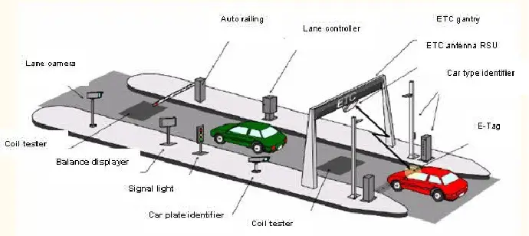

Hình 1. Mô hình thu phí điện từ không dừng ETC

ETC là sự kết hợp của kĩ thuật và công nghệ, cho phép phương tiện xe cộ đi qua trạm thu phí mà không yêu cầu bất kì hành động nào của người lái xe (Ví dụ: dừng lại trạm thu phí để trả tiền mặt).

Các thành phần của ETC bao gồm các thành phần trong làn đường, quản lí cơ sở và các thành phần trung tâm dịch vụ khách hàng. Ba thành phần của hệ thống ETC là:

* Tự động nhận dạng xe (Automatic Vehicle Identification – AVI)
* Tự động phân loại xe (Automatic Vehicle Classification – AVC)
* Hệ thống thực thi vi phạm (A Violation Enforcement System – VES)

Mỗi một hệ thống ETC sẽ có một trung tâm máy tính cơ sở để quản lý mọi hoạt động của trạm thu phí đó. Bao gồm các hoạt động như xác định thẻ, xác định phương tiện, thanh toán điện tử, lưu trữ dữ liệu (chủ phương tiện, loại xe, biển số xe, lượt xe, lộ trình…). Tất cả các trung tâm máy tính cơ sở đều được kết nối cơ sở dữ liệu đến trung tâm quản lý dữ liệu được đặt tại trung tâm thành phố thông qua các đường truyền Ethernet.

1. *Tự động nhận dạng xe (AVI)*

Hệ thống tự động nhận dạng xe có các thành phần khác nhau của hệ thống tự động nhận dạng phương tiện xe cộ và chủ sở hữu của chúng cho mục đích tính phí đến người dùng và thu thập dữ liệu cho các chiến lược quản lý giao thông khác nhau. Công nghệ AVI có thể chia làm 3 loại chính:

* Hệ thống Laser: Sử dụng một nhãn dán, mã vạch Bar code và đọc bởi máy quét Laser khi xe đi qua các làn thu phí.
* Hệ thống nhận dạng biển số xe: Sử dụng hình ảnh biển số được lấy từ camera giám sát, xử lý hình ảnh thu được để thu biển số xe.
* Hệ thống RF: Nhận dạng phương tiện bằng cách truyền thông tin qua các sóng Radio. Một thẻ điện tử RF được đặt nằm trong hoặc trên các phương tiện giao thông, sử dụng kết hợp với một Đầu đọc – Reader gắn với anten RF được đặt trong làn đường để truyền thông tin nhận dạng của khách hàng và phương tiện đến hệ thống thu phí.

1. *Tự động phân loại xe (AVC)*

Phân loại xe tự động có khả năng phát hiện và phân loại xe ra các lớp khác nhau để xác định số tiền tính phí hợp lí. Để phân loại trước tiên được phân thành các lớp, chẳng hạn như xe hơi, xe tải, xe bus. Dựa vào đặc tính của xe, hệ thống có thể tự phát hiện xe có vào đúng làn xe hay không. Các yếu tố cơ sở để phân loại lớp xe bao gồm: số trục xe và lớp ( Ví dụ: chiều cao, chiều dài, chiều dài cơ sở, độ dài trục), trọng lượng, số người, mục đích mà chiếc xe được sử dụng. Trong thực tế, hệ thống AVC có rất nhiều biến thể.

1. *Hệ thống thực thi vi phạm (VES)*

VES được sử dụng để chụp chính xác hình ảnh của biển số xe để kiểm tra những phương tiện sử dụng các làn ETC có thẻ hợp lệ hay không. Những hình ảnh thu được từ Camera để nhận dạng biển số xe và thông tin được sử dụng để tìm kiếm hồ sơ cũng như chủ sở hữu của xe. Sau đó, một thông báo sẽ được gửi cho chủ sở hữu, chỉ ra rằng một khoản phí đã được ghi nợ. Hầu hết, các cơ quan cũng thu một khoản phí xử lí, có thể rất cao. Mục đích là ngăn chặn các hành vi tái phạm về việc trốn phí. Nếu khách hàng tin rằng một hệ thống thu phí mà không sử dụng VES thì tỉ lệ vi phạm có xu hướng sẽ tăng nên việc sử dụng VES là vô cùng cần thiết.

* 1. Lý do hình thành đề tài

Như chúng ta đều biết, giao thông là một trong những vấn đề quan trọng hàng đầu đối với sự phát triển kinh tế xã hội của nước ta. Trong đó, thu phí đường bộ là một hoạt động không thể thiếu của mỗi quốc gia, góp phần bù đắp chi phí xây dựng cũng như có thêm nguồn vốn cải tạo nâng cấp xây dựng con đường. Vì vậy, việc xây dựng các trạm thu phí là bắt buộc. Từ đó, nhiều vấn đề cũng nảy sinh hơn.

Theo thống kê hiện nay, cả nước ta có khoảng 70 trạm thu phí giao thông đường bộ với nhiều loại hình thuộc quyền quản lý của nhiều cơ quan khác nhau như: Tổng cục đường bộ, Sở giao thông vận tải các tỉnh, UBND, các doanh nghiệp… Các trạm thu phí này hoạt động chủ yếu theo hình thức thu phí một dừng mã vạch kết hợp với thủ công hoặc triển khai 100% thu phí một dừng mã vạch.

Với các hình thức thu phí trên, tình trạng ùn tắc giao thông tại các trạm thu phí thường xuyên xảy ra, gây mất trật tự, an toàn giao thông, ô nhiễm môi trường… Bên cạnh đó, các đơn vị quản lí cũng phải đầu tư nhân sự, chi phí quản lý khá lớn cho việc kiểm soát và thu phí. Vậy nên, để đạt được sự hài lòng cao nhất của người tham gia giao thông và các doanh nghiệp vận tải, giảm ùn tắc giao thông, giảm thiểu ô nhiễm môi trường, đáp ứng nhu cầu chính xác, minh bạch trong công tác thu phí đường bộ mà các hệ thống thu phí tự động không dừng đã ra đời. Trong đó, việc sử dụng hệ thống thu phí tự động ETC là vô cùng cấp thiết và rộng rãi nhất hiện nay.

Nắm bắt được nhu cầu đó, nhóm em đã chọn đề tài “***Xây dựng cơ sở dữ liệu quản lí hệ thống thu phí tự động ETC***” với mong muốn góp một phần nhỏ vào việc xây dựng, quản lí hệ thống, mang đến một giao diện và trải nghiệm tốt nhất cho người dùng.

* 1. Phạm vi đề tài

Đề tài không đi sâu vào nghiên cứu hay phân tích tài chính, quản lí nhân viên mà tập trung nghiên cứu hệ quản trị cơ sở dữ liệu (CSDL) quản lý Hệ thống thu phí tự động ETC. Từ đó giúp cho hệ thống được hoàn thiện, tiện ích hơn, phù hợp với người sử dụng. Giúp người dùng nhanh chóng tra cứu thông tin, tìm kiếm dữ liệu một cách nhanh chóng.

* Khách hàng: tạo thẻ điện tử, theo dõi chi phí qua trạm, tra cứu thông tin trạm.
* Nhân viên: quản lí thông tin khách hàng, thông tin trạm, quản lí thẻ điện tử.
  1. Bố cục của đề tài
* Chương 1: Giới thiệu đồ án Xây dựng cơ sở dữ liệu quản lí hệ thống thu phí tự động ETC.
* Chương 2: Các cơ sở lý thuyết phục vụ cho việc thực hiện đồ án.
* Chương 3: Các mô hình CSDL, các ràng buộc và cài đặt CSDL của Xây dựng cơ sở dữ liệu quản lí hệ thống thu phí tự động ETC.
* Chương 4: Ứng dụng CSDL vào Xây dựng cơ sở dữ liệu quản lí hệ thống thu phí tự động ETC.
* Tổng kết các kết quả đạt được và hạn chế của đồ án. Đồng thời đề ra phương pháp nghiên cứu tiếp theo.
* Tài liệu tham khảo đã dùng trong bài đồ án.
* Phụ lục gồm những nội dung cần thiết nhằm minh họa hoặc bổ trợ cho nội dung của Đồ án.

1. Cơ Sở Lý Thuyết
   1. Mô tả hệ thống
      1. Khái niệm về lưu trữ dữ liệu

Các tổ chức thu thập dữ liệu từ nhiều nguồn và khả năng thu thập thông tin ngày càng tăng lên nhờ các thiết bị Internet of Things (IoT) và các ứng dụng truyền thông xã hội. Tất cả dữ liệu đó phải được lưu trữ theo cách vừa an toàn vừa có thể truy cập được.

Lưu trữ dữ liệu là cách sử dụng các phương tiện ghi vật lý để lưu giữ thông tin được đọc bởi hệ thống máy tính, có thể truy xuất khi cần. Công nghệ lưu trữ đã thay đổi đáng kể trong suốt lịch sử điện toán, từ magnetic drum của máy tính cỡ lớn cho đến những cải tiến mới nhất trong ổ đĩa SSD.

* + 1. Mô tả sơ lược về lưu trữ dữ liệu của hệ thống

Hệ thống thu phí tự động ETC dùng phần mềm Oracle để lưu trữ, thao tác và truy xuất dữ liệu được lưu trữ trong cơ sở dữ liệu quan hệ.

Cơ sở dữ liệu quan hệ (relational database) lưu trữ dữ liệu của người dùng dưới dạng hàng cột – hay gọi là bảng. Mỗi bảng có thể có một hoặc nhiều cột và mỗi cột phải thuộc về một kiểu dữ liệu nào đó như số nguyên (*integer*), ngày tháng năm (*date*), chuỗi các ký tự (*varchar*)… Mỗi dòng (*row*) sẽ có giá trị cho từng cột. Kích thước của một row chính là tổng kích thước các kiểu dữ liệu của các cột cộng với một số bytes phát sinh của việc tổ chức lưu trữ trong Oracle.

Những rows này sẽ được gom lại thành các đơn vị lớn hơn gọi là page. Mỗi page có kích thước cố định là 8KB (8192 bytes) và các page này nằm liên tiếp trên các data files. Nhằm mục đích hỗ trợ việc cấp phát không gian lưu trữ cho các bảng hiệu quả hơn SQL Server sử dụng đơn vị extent – một extent gồm 8 data pages nằm kế nhau hình thành một khối 64KB. Vậy có thể hình dung các cấp trong việc tổ lưu trữ SQL Server gồm:

Database 🡪 filegroups 🡪 files 🡪 extents 🡪 pages 🡪 rows.

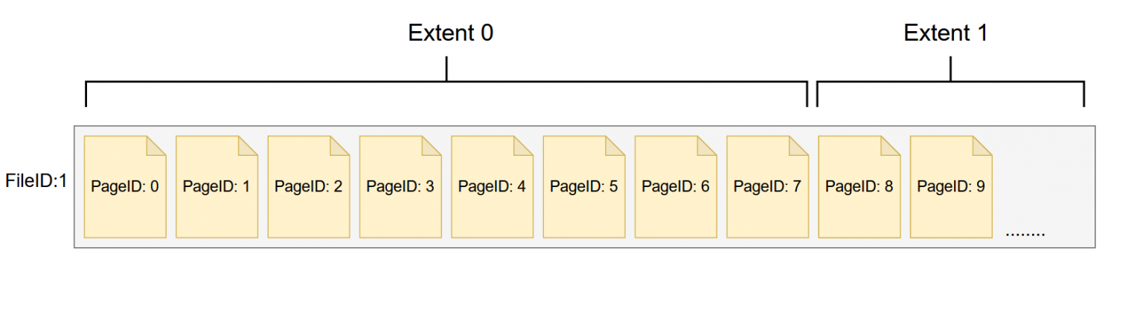

Hình 2. Data file gồm các 8KB data pages liên tiếp nhau

* + 1. Mô tả bài toán

Một hệ thống thu phí không dừng thì việc quản lí vé toàn diện bằng máy tính là vô cùng cần thiết. Khi một khách hàng muốn sử dụng dịch vụ thu phí tự động thì cần đăng kí tài khoản và tạo thẻ điện tử, vì thế mà nhân viên cần lưu lại các thông tin như:

Họ tên khách hàng, số căn cước công dân, giấy phép lái xe, giới tính, ngày sinh, địa chỉ nhà riêng, số điện thoại, loại phương tiện mà khách hàng đó sử dụng.

Địa chỉ nhà của khách hàng được phân biệt làm hai loại: Nếu địa chỉ thành thị thì quản lí: số nhà, đường, huyện, tỉnh. Nếu địa chỉ nông thôn thì quản lý: xã, huyện, tỉnh.

Tại các trạm thu phí: hệ thống sẽ có sẵn các nhân viên thực hiện dán thẻ không dừng cho khách hàng. Đồng thời, tại hệ thống sẽ quản lí các thông tin về vé, mức phạt, tuyến đường của các trạm đó.

Vé qua trạm sẽ có ba loại: Vé quý, vé tháng và vé lượt. Nếu khách hàng sử dụng vé quý hay vé tháng thì sẽ nhận được những ưu đãi khác nhau.

* + 1. Quy trình nghiệp vụ

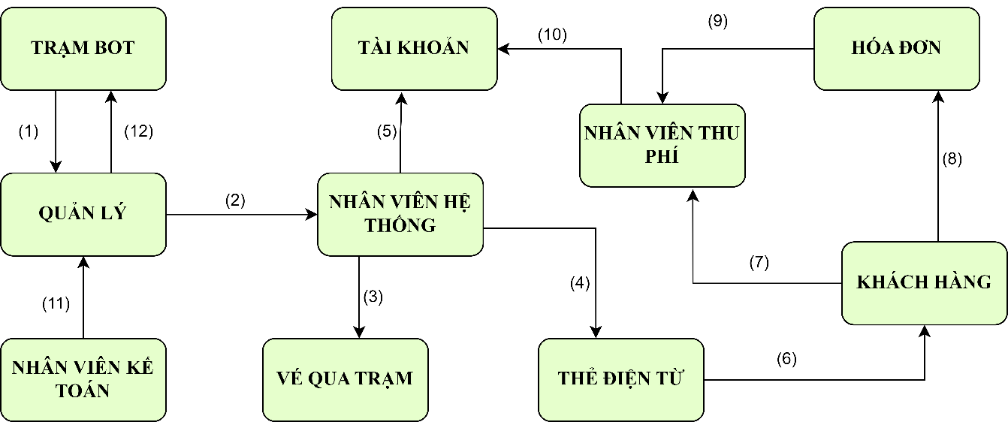

Hình 2. Sơ đồ quy trình nghiệp vụ

1. **Trạm BOT** sẽ cung cấp thông tin về mức phí, tuyến đường, các loại vé cũng như quy trình dán thẻ cho **Quản lý**.
2. **Quản lý** sẽ cung cấp thông tin cụ thể, chi tiết đến **Nhân viên hệ thống**.
3. **Nhân viên hệ thống** sẽ quản lý tất cả thông tin về vé qua trạm.
4. **Nhân viên hệ thống** tiến hành tạo **Thẻ điện tử** cho khách hàng.
5. **Nhân viên hệ thống** sẽ đăng nhập vào **Tài khoản**. Sau đó cập nhật toàn bộ thông tin về vé, thẻ điện tử lên hệ thống.
6. **Thẻ điện tử** sẽ thuộc quyền sở hữu của **Khách hàng**. Khách hàng sẽ dùng thẻ điện tử này nộp tiền vào tài khoản để qua trạm.
7. Khi **Khách hàng** đi qua các trạm thu phí sẽ gặp **Nhân viên thu phí**.
8. Tại đây, **Khách hàng** sẽ tiến hành thanh toán **Hóa đơn** thông qua một mã vạch được dán trên xe trước đó.
9. **Nhân viên thu phí** sẽ xác nhận lại xem **Hóa đơn** đã được thanh toán chưa. Nếu rồi thì sẽ xuất hóa đơn để khách hàng được qua trạm. Nếu tài khoản khách hàng không đủ số dư để thanh toán hóa đơn thì hệ thống sẽ báo khách hàng nạp thêm tiền vào tài khoản.
10. **Nhân viên thu phí** sẽ đăng nhập **Tài khoản** hệ thống và tiến hành cập nhật thông tin khách hàng cũng như chi tiết hóa đơn lên hệ thống.
11. Cuối mỗi ngày, **Nhân viên kế toán** sẽ thống kê lại số lượng vé được bán ra trong ngày, mức vi phạm của khách hàng cho **Quản lí**.
12. Hàng tháng, **Quản lí** sẽ lập báo cáo thông tin khách hàng, thẻ điện tử, vé qua trạm, mức vi phạm cho **Trạm BOT**.
    1. Tổng quan về ngôn ngữ PL/SQL
       1. Giới thiệu

PL/SQL là viết tắt của “Procedural Language extensions to the Structured Query Language”. SQL là ngôn ngữ phổ biến cho cả truy vấn và cập nhật dữ liệu trong các hệ thống quản lý cơ sở dữ liệu quan hệ (RDBMS). PL/SQL thêm nhiều cấu trúc thủ tục vào ngôn ngữ SQL để khắc phục một số hạn chế của SQL. Ngoài ra, PL/SQL cung cấp một giải pháp ngôn ngữ lập trình toàn diện hơn cho việc xây dựng các ứng dụng quan trọng trên cơ sở dữ liệu Oracle. PL/SQL là một cấu trúc cao và ngôn ngữ có thể đọc. Cấu trúc của nó thể hiện rõ ý định của code. Cũng vậy, PL/SQL là một ngôn ngữ đơn giản dễ học.

PL/SQL là một ngôn ngữ chuẩn và di động để phát triển Cơ Sở dữ liệu Oracle. Nếu bạn phát triển một chương trình thực thi trên Cơ Sở dữ liệu Oracle, bạn có thể nhanh chóng di chuyển nó sang Cơ Sở dữ liệu Oracle tương thích khác mà không có bất kỳ thay đổi nào.

PL/SQL là ngôn ngữ nhúng. PL/SQL chỉ có thể thực thi trong Cơ Sở dữ liệu Oracle. Nó không được thiết kế để sử dụng như một ngôn ngữ độc lập như Java, C# và C++. Nói cách khác, bạn không thể phát triển chương trình PL/SQL chạy trên hệ thống không có cơ sở dữ liệu Oracle. PL/SQL là ngôn ngữ cơ sở dữ liệu tích hợp cao và hiệu suất cao. Ngoài PL/SQL, bạn có thể sử dụng các ngôn ngữ lập trình khác như Java,C# và C++. Tuy nhiên việc viết mã hiệu quả bằng PL/SQL dễ dàng hơn so với các ngôn ngữ lập trình khác khi nói đến việc tương tác với cơ sở dữ liệu Oracle. Cụ thể, bạn có thể sử dụng cấu trúc cụ thể PL/SQL như lệnh FORALL giúp cái thiện hiệu suất cơ sở dữ liệu.

* + 1. Các đặc điểm của PL/SQL

*Cấu trúc khối:* đơn vị cơ bản của PL/SQL là một khối. Tất cả các chương trình của PL/SQL được xây dựng từ những khối. Mỗi khối là một đơn vị công việc logic trong một chương trình.

*Biến và kiểu*: PL/SQL hỗ trợ các biến và kiểu tương tự như ngôn ngữ lập trình khác. PL/SQL cũng cho phép sử dụng các kiểu dữ liệu người dùng định nghĩa như kiểu bảng (Table) và kiểu bản ghi (Record).

*Cấu trúc vòng lặp và rẽ nhánh*: Cũng như ngôn ngữ lập trình bậc cao như Pascal, Visual Basic… PL/SQL cho phép sử dụng các cấu trúc điều khiển điều kiện và cấu trúc lặp.

*Cursor*: được dùng để thao tác với nhiều hàng dữ liệu lấy từ CSDL (dùng câu lệnh Select). Bằng cách sử dụng Cursor, chương trình có thể duyệt một cách dễ dàng toàn bộ các hàng dữ liệu. Để xử lý câu lệnh SQL, Oracle tạo ra một vùng nhớ gọi là vùng ngữ cảnh (Context Area). Vùng ngữ chứa những thông tin cần thiết để hoàn thành một quá trình, bao gồm số hàng được xử lý bởi câu lệnh, con trỏ tới câu lệnh. Trong trường hợp một Query, vùng ngữ cảnh là một tập hợp các hàng được trả về bởi Query đó. Cursor là một thẻ (Handle) hoặc một con trỏ (Pointer) trỏ tới vùng ngữ cảnh. Thông qua Cursor, một chương trình PL/SQL có thể điều khiển vùng ngữ cảnh.

* + 1. Ưu và nhược điểm của PL/SQL
* **Ưu điểm**

Oracle PL/SQL là một loại ngôn ngữ lập trình tích hợp có những ưu điểm vượt trội như sau:

* PL/SQL được thực thi một cách hàng loạt đem lại hiệu suất hoạt động và năng suất cao.
* Các tính năng nổi bật như tích hợp, tính di động và bảo mật cao.
* Khả năng mở rộng và quản lý được triển khai phù hợp với người dùng.
* Hỗ trợ các khái niệm lập trình hướng đối tượng.
* Hỗ trợ phát triển ứng dụng web và các trang máy chủ khác nhau.
* **Nhược điểm**

Ngoài những ưu điểm nổi bật được giới thiệu ở trên, Oracle PL/SQL còn có một số điểm hạn chế như sau:

* Các thủ tục trong PL/SQL chiếm nhiều không gian lưu trữ.
* Một số chức năng trong thủ tục không có như gỡ lỗi.
* Các thay đổi phụ thuộc vào lớp trình bày.
* Không có khả năng hoạt động độc lập giữa HTML và PL/SQL.
  1. Tổng quan về Oracle SQL Developer
     1. Giới thiệu về phần mềm Oracle SQL Developer

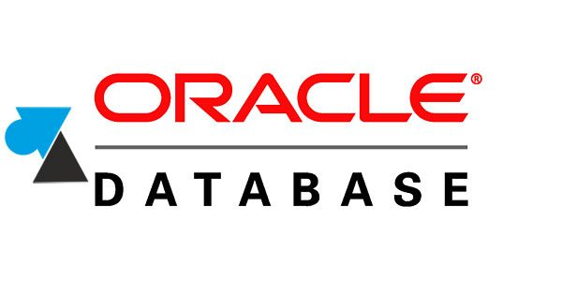

Hình 2. Logo Oracle

Oracle là một hệ quản trị cơ sở dữ liệu quan hệ, và ta hay gọi nó là database Oracle, hoặc OracleDB, nó được phát triển và quản lý bởi Oracle Corporation (tập đoàn Oracle).

Oracle là hệ quản trị CSDL đầu tiên được đưa ra giúp các doanh nghiệp quản lý dữ liệu trên máy tính một cách dễ dàng, linh hoạt và tiết kiệm chi phí nhất.

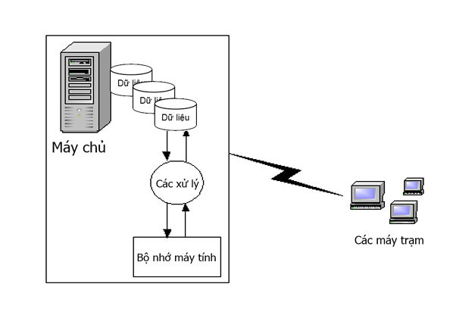

Hình 2. Kiến trúc mô hình 3 lớp của Oracle Database

Oracle được xây dựng kiến trúc 3 lớp:

*Lớp dữ liệu (File systems):* bao gồm các tập tin dữ liệu được lưu trữ tại đĩa cứng của các máy chủ. Khi có yêu cầu truy xuất, các thành phần bên trong sẽ được xử lý để nạp đúng phần dữ liệu cần truy xuất. Điều này hỗ trợ tốc độ truy xuất thông tin dữ liệu nhanh hơn.

*Lớp xử lý bên dưới (Background processes):* có vai trò đảm bảo cho mối quan hệ giữa phần cơ sở dữ liệu và hiển thị trong bộ nhớ khớp thông tin với nhau.

*Lớp bộ nhớ (Memory):* bao gồm nhiều thành phần khác nhau được tổ chức tại vùng đệm của bộ nhớ. Lớp phần mềm này giúp cho tốc độ xử lý Oracle nhanh hơn, đồng thời là nơi lưu trữ thông tin, cơ sở dữ liệu đã được đọc từ tập tin dữ liệu.

* + 1. Lịch sử hình thành và phát triển của Oracle

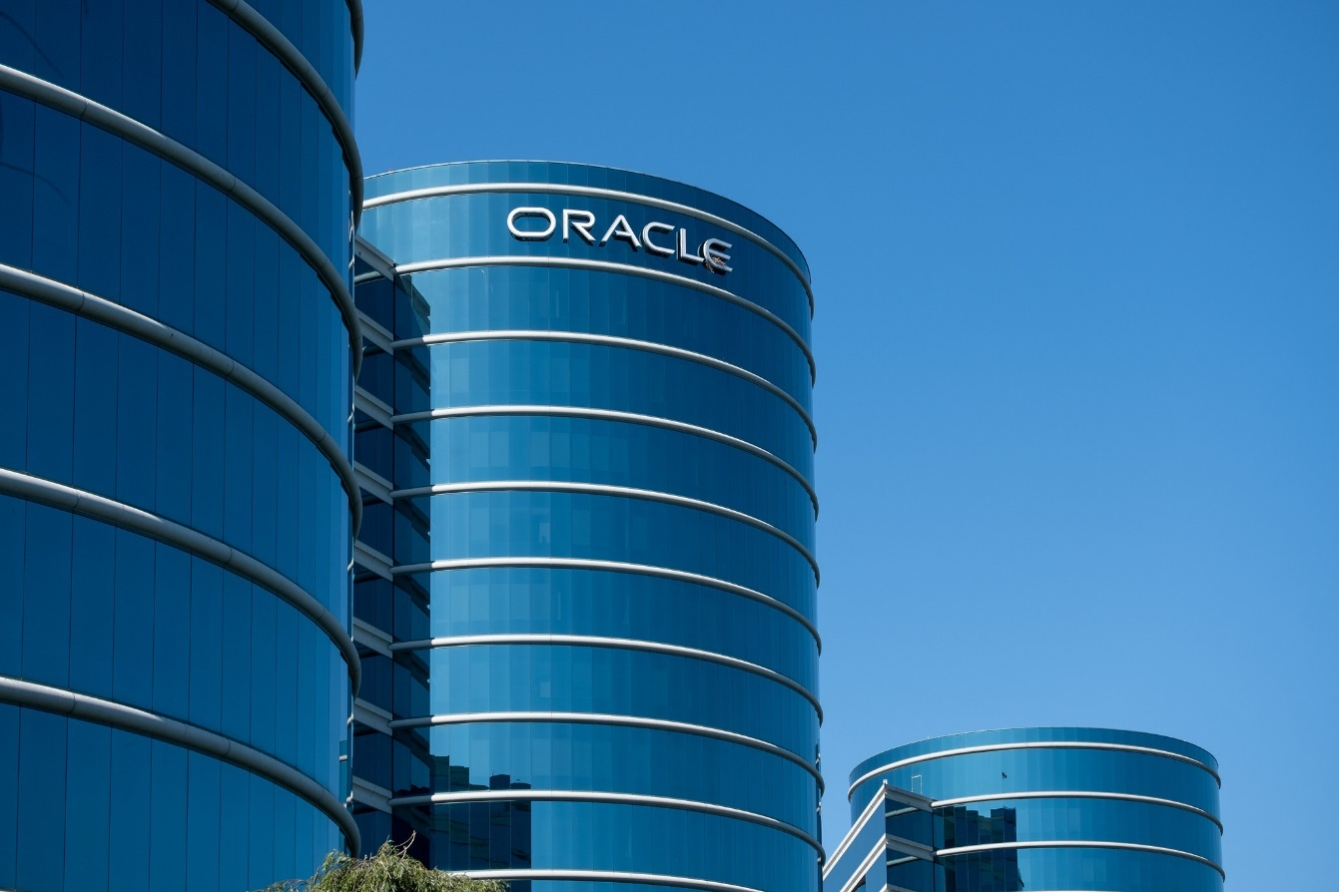

Hình 2. Công ty Oracle

Larry Ellison đồng sáng lập Tập đoàn Oracle năm 1977 với Bob Miner và Ed Oates với tên Software Development Laboratories (SDL). Ellison đã lấy cảm hứng từ bài báo năm 1970 do Edgar F.Codd viết về hệ quản trị cơ sở dữ liệu quan hệ (RDBMS) có tên “Mô hình dữ liệu quan hệ cho các ngân hàng dữ liệu được chia sẻ lớn”. Ellison đã nghe về cơ sở dữ liệu IBM System R từ một bài báo trên Tạp chí Nghiên cứu của IBM do Oates cung cấp. Ellison muốn làm cho sản phẩm của Oracle tương thích với System R, nhưng không thực hiện được vì IBM đã giữ bí mật mã lỗi cho DBMS của họ. SDL đổi tên thành Relational Software, Inc (RSI) vào năm 1979, sau đó lại đổi thành Oracle Systems Corporation vào năm 1983, để gắn kết chặt chẽ hơn với sản phẩm chủ lực Oracle Database.

Ở giai đoạn này, Bob Miner là lập trình viên cấp cao của công ty. Ngày 12 tháng 3 năm 1986, công ty phát hành cổ phiếu lần đầu ra công chúng. Năm 1995, Oracle Systems Corporation đổi tên thành Oracle Corporation, tên chính thức là Oracle, nhưng đôi khi được gọi là Oracle Corporation, tên của công ty mẹ.

Một phần thành công ban đầu của Tập đoàn Oracle đến từ việc sử dụng ngôn ngữ lập trình C để triển khai các sản phẩm của mình. Điều này làm giảm việc chuyển sang các hệ điều hành khác nhau mà hầu hết đều hỗ trợ ngôn ngữ C.

ORACLE CORPORATION là một công ty phần mềm rất lớn hoạt động kinh doanh trên lĩnh vực cơ sở dữ liệu, họ là tập đoàn đã thành lập ra hệ quản trị CSDL Oracle và là hệ quản trị quan hệ đầu tiên, sau này các hệ quản trị khác như SQL Server, MySQL lấy đó làm tiêu chuẩn chung.

Oracle là một tập đoàn công nghệ máy tính đa quốc gia của Mỹ có trụ sở chính tại Austin, Texas. Công ty trước đây có trụ sở chính tại Redwood Shores, California cho đến tháng 12 năm 2020 khi chuyển trụ sở chính đến Texas. Công ty bán phần mềm và công nghệ cơ sở dữ liệu, các hệ thống được thiết kế trên đám mây và các sản phẩm phần mềm doanh nghiệp - đặc biệt là các thương hiệu riêng của hệ thống quản lý cơ sở dữ liệu. Năm 2019, Oracle là công ty phần mềm lớn thứ hai tính theo doanh thu và vốn hóa thị trường. Công ty cũng phát triển và xây dựng các công cụ để phát triển cơ sở dữ liệu và hệ thống phần mềm cấp trung, phần mềm hoạch định nguồn lực doanh nghiệp (ERP), phần mềm Quản lý nguồn nhân lực (HCM), phần mềm quản lý quan hệ khách hàng (CRM) và phần mềm quản lý chuỗi cung ứng (SCM).

OracleDB chính là sản phẩm chủ lực của công ty và đóng vai trò tiên quyết trong dự án cung cấp Database đầu tiên để quản lý dữ liệu trên máy tính nhanh, gọn, linh hoạt, tiết kiệm nhất cho các doanh nghiệp trên thế giới.Ngoài ra chúng ta còn một số giải pháp như oracle rac , oracle ebs, oracle erp ...

* + 1. Các phiên bản của Oracle

*Enterprise Edition*

Đây là phiên bản cao cấp nhất và là tính phí với nhiều tính năng nâng cấp, bảo mật như sau:

* Xây dựng kiến trúc Multitenant mới để cho phép hợp nhất trên các đám mây mà người dùng không cần phải thiết kế hay thay đổi những ứng dụng hiện hành.
* Tự động tối ưu hóa, quản lý dữ liệu. Hiệu suất cao nhưng chi phí lưu trữ thấp.
* Có khả năng mở rộng chuỗi sự kiện và tăng cường phân tích cho cơ sở dữ liệu lớn.
* Lưu trữ các thông tin về địa chỉ an ninh, mối đe dọa và quy định bảo mật thông tin trong quốc phòng.

*Standard Edition*

Đây là phiên bản có phí và chứa với những tính năng cơ bản như sau:

* Thích hợp cho việc triển khai trong các doanh nghiệp nhỏ, văn phòng, bộ phận và chi nhánh.
* Cung cấp cho khách hàng một kiến trúc cơ sở dữ liệu, tạo điều kiện dễ dàng hơn cho việc kết nối các đám mây.
* Hỗ trợ nhiều kiểu dữ liệu như XML, JSON và công cụ phát triển ứng dụng nhanh chóng.

*Express Edition*

Đây là phiên bản miễn phí, mặc dù không có đầy đủ tính năng nhưng khá nhẹ và hoạt động tốt trên cả Window lẫn Linux.

* Multitenant: Quản lý nhiều CSDL vì vậy khá nhanh nhẹn, tiết kiệm không gian.
* Bộ nhớ: hỗ trợ phân tích thời gian thực, báo cáo bằng cách lưu trữ dữ liệu quan trọng của bạn trong kho lưu trữ.
* Phân vùng: tăng cường hiệu suất phân vùng, khả năng quản lý và tính khả dụng của cơ sở dữ liệu với phân vùng dữ liệu.
* Bảo mật cao: Xây dựng các ứng dụng được mã hóa nối đầu với lớp bảo mật nhằm đảm bảo cho các dữ liệu quan trọng của người dùng.

*Oracle Lite*

Đây là phiên bản miễn phí dành cho thiết bị smartphone. Oracle Database Lite cho phép phân phối và vận hành các ứng dụng an toàn, được cá nhân hóa cho các thiết bị nhúng và thiết bị di động.

* + 1. Ưu và nhược điểm của Oracle
* **Ưu điểm**

Cơ sở dữ liệu Oracle đang chiếm được niềm tin từ đa số các doanh nghiệp trên thế giới nhờ những ưu điểm như sau:

* Sự ổn định cao, dữ liệu luôn trong trạng thái sẵn sàng để truy cập.
* Khả năng đáp ứng nhanh: tạo ra hệ thống quản trị dữ liệu quy mô lớn với tốc độ truy vấn nhanh, chính xác.
* Khả năng bảo mật tốt, giám sát chống xâm nhập trái phép.
* Hoạt động đa nền tảng: có khả năng hoạt động trên nhiều nền tảng khác nhau của một công ty lớn, dữ liệu phức tạp.
* Hỗ trợ từ nhà phát triển: các sự cố xảy ra sẽ được hãng phát hành tư vấn, hỗ trợ giải quyết.
* **Nhược điểm**

Bên cạnh đó, Oracle Database cũng đang tồn tại không ít nhược điểm như:

* Chi phí bản quyền khá lớn, đặc biệt là khó với những công ty ở nước đang phát triển như Việt Nam.
* Rào cản khi chưa được tương thích với các công nghệ, ứng dụng phát triển bởi Microsoft.
* Ngôn ngữ sử dụng là Java nên khó khăn trong việc tiếp cận các công cụ thiết kế, lập trình.
  + 1. So sánh Oracle Database và Microsoft SQL Server

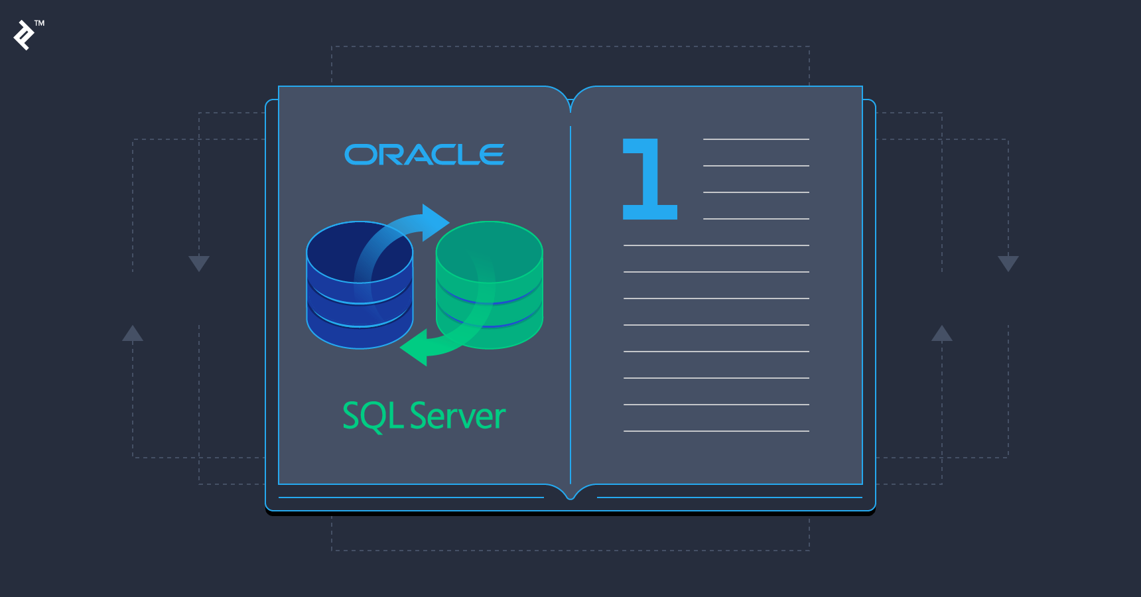

Hình 2. So sánh Oracle và SQL Server

Microsoft SQL Server và OracleDB đều là hai hệ thống quản trị cơ sở dữ liệu hàng đầu thế giới hiện nay. Tuy nhiên, có nhiều điểm khác biệt mà ta có thể dựa vào đó để lựa chọn như:

* Oracle sử dụng ngôn ngữ Procedural Language/SQL (PL/SQL) còn đối với SQL Server là Transact SQL (T-SQL). Trong khi PL/SQL lại có khả năng nhóm thành gói từ các thủ tục thì T-SQL mặc dù được Microsoft sử dụng nhưng không làm được điều tương tự.
* Oracle sử dụng Schema để tập hợp toàn bộ những đối tượng cơ sở dữ liệu. Trong đó tất cả người dùng và Schema sẽ được chia sẻ các đối tượng cơ sở dữ liệu (mặc dù bị giới hạn thao tác). Tuy nhiên, điều này lại hoàn toàn không thể thực thi trên MS SQL: mỗi database ở đây đều là private.
* Oracle có khả năng cài trên Window, Linux, Unix,v.v… còn SQL Server chỉ có thể cài trên Window.
* Tính năng của SQL Server là auto-increment column (cột tự tăng) và Select Top (lấy cột mong muốn) còn đối với Oracle sẽ là SEQUENCEs (trình tự), Where Rownum.
* Bản quyền của SQL Server yêu cầu từ 2 - 3 Lakhs cho người dùng không giới hạn, trong khi đó con số này của Oracle là 2 Lakhs, nhưng lại cho phép 10 User. Khi mua bản quyền thì bạn phải trả toàn bộ trong 1 lần cho MS SQL, trong khi Oracle có thể mua riêng rẽ.

1. THIẾT KẾ CƠ SỞ DỮ LIỆU
   1. Khảo sát hiện trạng và yêu cầu
      1. Khảo sát hiện trạng

Thời đại công nghệ là một bước rẻ đầy ngoạn mục và táo bạo của nền khoa học nhân loại. Đó là thời điểm nhu cầu về công nghệ hóa đang ngày càng nhiều trên các lĩnh vực. Nhất là lĩnh vực giao thông đường bộ, do yêu cầu của ngành này thường cần sự tỉ mỉ, độ chính xác tuyệt đối trong một hệ thống lớn nên cái mức độ phức tạp trong công việc khá cao. Với sự phát triển không ngừng của ngành công nghệ thông tin thì những sản phẩm tin học được sử dụng rộng rãi trên nhiều lĩnh vực vì nó thay thế sức người và giảm đi sự rắc rối cho hệ thống làm việc.

Để phần nào đó giảm tải đi khối lượng công việc của con người khi phải gánh vác quá nhiều thứ, thì việc áp dụng hệ thống thu phí không dừng là vô vùng cấp thiết. Bước đầu chỉ là các mạng thông tin phức tạp, việc ứng dụng công nghệ thông tin vào quản lí có thể thay thế hoàn toàn các công việc thủ công. Vấn đề ùn tắc giao thông mỗi khi qua trạm của các phương tiện cũng giảm đi đáng kể.

* + 1. Khảo sát nhu cầu

Xây dựng “Hệ thống thu phí tự động” thì việc quản lí thông tin của khách hàng bao gồm quản lí theo thông tin cá nhân, biển số xe , loại xe, thẻ tag…là vô cùng cần thiết. Những thông tin thế này chúng ta cần thực hiện một cách tỉ mỉ, chính xác, nhanh chóng, hiệu quả và kịp thời, tuyệt đối không thể sai lệch thông tin cũng như chậm trễ. Việc dùng hệ thống này sẽ tiết kiệm thời gian, sổ sách ghi chép thay vào đó là việc quản lí có thể sao lưu, lưu trữ lên hệ thống và khi cần có thể đem ra sử dụng; mọi thông tin, tình trạng, lịch sử qua trạm của khách hàng sẽ hiển thị trên hệ thống.

Việc khảo sát thường được tiến hành qua 2 giai đoạn:

* Khảo sát sơ bộ nhằm xác định tính khả thi của dự án.
* Khảo sát chi tiết nhằm xác định chính xác nững gì sẽ thực hiện và khẳng định những lợi ích kèm theo.

Yêu cầu thực hiện giai đoạn khảo sát bao gồm các giai đoạn sau:

* Khảo sát sự hoạt động của hệ thống đang hiện hành.
* Đề xuất mục tiêu, ưu tiên cho hệ thống mới.
* Đề xuất ý tưởng cho giải pháp mới.
* Vạch kế hoạch cho dự án.
* Lập báo cáo về khảo sát và xác định tính khả thi.
  1. Mô tả dữ liệu mức quan niệm
     1. Các mối quan hệ
        1. PHUONGTIENTHUPHI – XE:

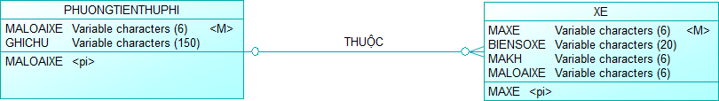

Hình 3. Mối quan hệ giữa PhuongTienThuPhi - Xe

* + - 1. KHACHHANG – HOADON:

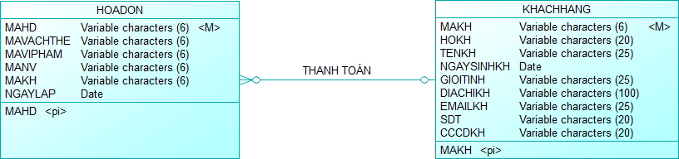

Hình 3. Mối quan hệ giữa HoaDon -KhachHang

* + - 1. NHANVIEN – THEETAG:

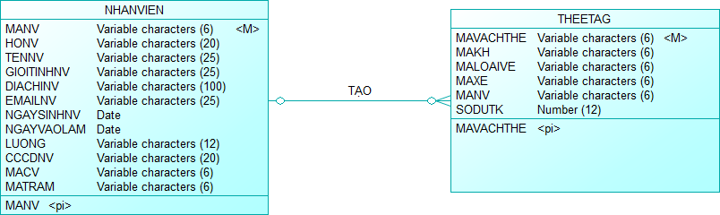

Hình 3. Mối quan hệ giữa NhanVien- TheEtag

* + - 1. NHANVIEN – TRAMTHUPHIBOT – TINHTHANH:

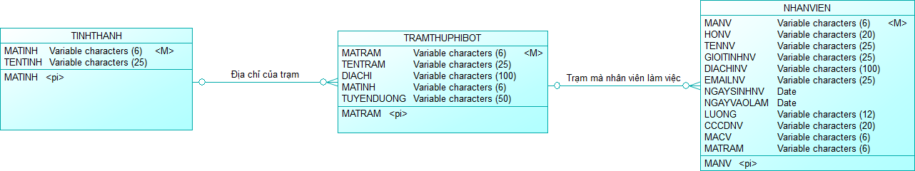

Hình 3. Mối quan hệ giữa NhanVien- TramThuPhiBOT - TinhThanh

* + 1. Phân tích chi tiết thực thể và mô hình ERD
       1. Phân tích chi tiết các thực thể:

**Khách hàng:**

Thực thể này cho biết các thông tin về khách hàng.

Thuộc tính: mỗi khách hàng có một mã khách hàng duy nhất, nhận vai trò là khóa chính của thực thể được đánh dấu theo số thứ tự (VD: KH0001, KH0002…). Mỗi khách hàng còn có thêm họ tên khách hàng, ngày sinh, giới tính, địa chỉ, số điện thoại, email, căn cước công dân.

**Nhân viên:**

Thực thể này cho biết các thông tin về một nhân viên.

Thuộc tính: mỗi nhân viên có một mã nhân viên duy nhất, nhận vai trò là khóa chính của thực thể được đánh dấu theo số thứ tự (VD: NV0001, NV0002,…). Mỗi nhân viên còn họ tên nhân viên, giới tính, địa chỉ, email, ngày sinh, ngày vào làm, lương nhân viên, căn cước công dân.

**Tỉnh thành:**

Thực thể này cho biết thông tin về 64 tỉnh thành.

Thuộc tính: mỗi tỉnh thành có một mã tỉnh thành duy nhất, nhận vai trò là khóa chính của thực thể được đánh dấu theo thứ tự (VD: TT001, TT002,…). Mỗi tỉnh thành còn có tên tỉnh thành.

**Trạm thu phí BOT:**

Thực thể này cho biết danh sách các trạm thu phí sử dụng hệ thống thu phí tự động ETC.

Thuộc tính: mỗi trạm thu phí BOT có một mã trạm duy nhất, nhận vai trò là khóa chính của thực thể được đánh dấu theo thứ tự (VD: BOT001, BOT002,…). Mỗi trạm thu phí BOT còn có tên trạm, địa chỉ, mã tỉnh và tuyến đường.

**Chức vụ:**

Thực thể này cho biết chức vụ của các nhân viên.

Thuộc tính: mỗi chức vụ có mã chức vụ duy nhất, nhận vai trò là khóa chính của thực thể được đánh dấu theo thứ tự (VD: MCV001, MCV002,…). Mỗi chức vụ còn có tên chức vụ.

**Phương tiện thu phí:**

Thực thể dùng để phân biệt các loại phương tiện với nhau,

Thuộc tính: mỗi phương tiện thu phí có một mã loại xe duy nhất, nhận vai trò là khóa chính của thực thể được đánh dấu theo thứ tự (VD: MLX1, MLX2, MLX3, MLX4, MLX5).

**Xe:**

Thực thể này cho biết thông tin các loại xe,

Thuộc tính: mỗi xe có một mã xe duy nhất, nhận vai trò là khóa chính của thực thể được đánh dấu theo thứ tự (VD: MXL101, MXL102, MXL201,…). Mỗi xe còn có biển số xe, mã khách hàng, mã loại xe.

**Tài khoản:**

Thực thể này cho biết các thông tin để đăng nhập vào hệ thống.

Thuộc tính: mỗi tài khoản có một mã tài khoản duy nhất, nhận vai trò là khóa chính của thực thể được đánh dấu theo thứ tự (VD: TK0001, TK0002,…). Mỗi xe còn có mật khẩu, quyền và nhân viên.

**Loại vé:**

Thực thể này cho biết có những loại vé nào khi qua trạm.

Thuộc tính: mỗi loại vé có một mã loại vé duy nhất, nhận vai trò là khóa chính của thực thể được đánh dấu theo thứ tự (VD: LV0001, LV0002, LV0003). Mỗi loại vé còn có tên loại vé.

**Thẻ Etag:**

Thực thể này cho biết thông tin thẻ điện tử của khách hàng.

Thuộc tính: mỗi thẻ etag có một mã thẻ duy nhất, nhận vai trò là khóa chính của thực thể được đánh dấu theo thứ tự (VD: MV0001, MV0002,…). Mỗi loại vé còn có mã khách hàng, mã loại vé, mã xe và số dư tài khoản.

**Vi phạm:**

Thực thể này cho biết thông tin vi phạm của khách hàng.

Thuộc tính: mỗi vi phạm có một mã vi phạm duy nhất, nhận vai trò là khóa chính của thực thể được đánh dấu theo thứ tự (VD: VP0001, VP0002,…). Mỗi vi phạm còn có tên vi phạm và mức phạt.

**Lịch sử vi phạm:**

Thực thể cho biết thông tin chi tiết vi phạm của khách hàng.

Thuộc tính: mỗi lịch sử vi phạm có một mã lịch sự vi phạm duy nhất, nhận vai trò là khóa chính của thực thể được đánh dấu theo thứ tự (VD: LS0001, LS0002,…). Mỗi lịch sử vi phạm còn có mã khách hàng, mã vi phạm, ngày mà khách hàng vi phạm.

**Hóa đơn:**

Thực thể cho biết thông tin hóa đơn của khách hàng.

Thuộc tính: mỗi hóa đơn có một mã hóa đơn duy nhất, nhận vao trò là khóa chính của thực thể được đánh dấu theo thứ tự (VD: HD0001, HD0002,…). Mỗi hóa đơn còn có mã vạch thẻ, mã vi phạm, mã nhân viên lập hóa đơn, ngày lập hóa đơn.

**Chi tiết hóa đơn:**

Thực thể cho biết thông tin chi tiết hóa đơn của khách hàng.

Thuộc tính: mỗi chi tiết hóa đơn sẽ có mã hóa đơn, mã xe mã trạm avf nội dung của hóa đơn đó.

* + - 1. Mô hình ERD

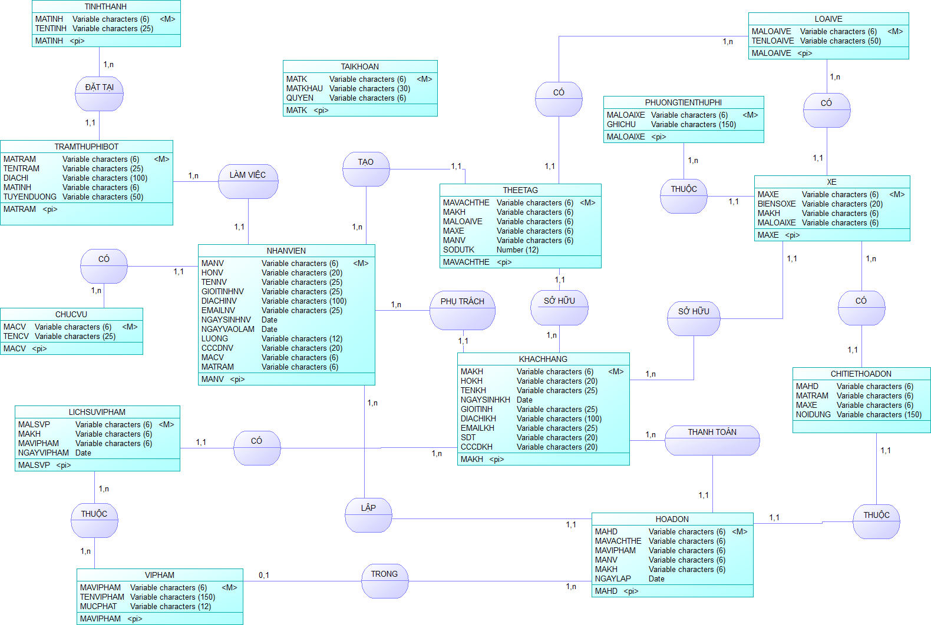

Hình 3. Mô hình thực thể kết hợp ERD

* 1. Mô hình dữ liệu quan hệ
* **KHACHHANG**(**MAKH**, HOKH, TENKH, NGAYSINHKH, GIOITINHKH, DIACHIKH, EMAILKH, SDTKH, CCCDKH)
* **NHANVIEN**(**MANV**, HONV, TENNV, GIOITINHNV, DIACHINV, EMAILNV, SDTNV, NGAYSINHNV, NGAYVAOLAM, LUONG, CCCDNV, MACV, MATRAM)
* **TINHTHANH**(**MATINH**, TENTINH)
* **TRAMTHUPHIBOT**(**MATRAM**, TENTRAM, DIACHI, MATINH, TUYENDUONG)
* **CHUCVU**(**MACV**, TENCV)
* **PHUONGTIENTHUPHI**(**MALOAIXE**, GHICHU)
* **XE**(**MAXE**, BIENSOXE, MAKH, MALOAIXE)
* **TAIKHOAN**(**MATK**, MATKHAU, QUYEN, MANV)
* **LOAIVE**(**MALOAIVE**, TENLOAIVE)
* **THEETAG**(**MAVACHTHE**, MAKH, MALOAIVE, MAXE, SODUTK)
* **VIPHAM**(**MAVIPHAM**, TENVIPHAM, MUCPHAT)
* **LICHSUVIPHAM**(**MALSVP**, MAKH, MAVIPHAM, NGAYVIPHAM)
* **HOADON**(**MAHD**, MAVACHTHE, MAVIPHAM, MANV, NGAYLAP)
* **CHITIETHOADON**(**MAHD**, MATRAM, MAXE, NOIDUNG)
  1. Cài đặt cơ sở dữ liệu
     1. Tạo user và cấp quyền

--allow user sys create user

alter session set "_ORACLE_SCRIPT"=true;

--create user

create user thientong identified by 123456;

--Grant all privileges (cấp tất cả các quyền cho user vừa tạo)

GRANT ALL PRIVILEGES TO thientong;

* + 1. Phân tích từng bảng thực thể
       1. Bảng Khách Hàng

Bảng 3. Phân tích Bảng Khách Hàng

|  |  |  |  |  |
| --- | --- | --- | --- | --- |
| Tên thực thể | Diễn giải | Kiểu dữ liệu | Chiều dài | Ràng buộc |
| MaKH | Mã khách hàng | Variable characters | 6 | Khóa chính |
| HoKH | Họ khách hàng | Variable characters | 20 |  |
| TenKH | Tên khách hàng | Variable characters | 25 |  |
| NgaySinhKH | Ngày sinh khách hàng | Date |  |  |
| GioiTinhKH | Giới tính  khách hàng | Variable characters | 25 |  |
| DiaChiKH | Địa chỉ  khách hàng | Variable characters | 100 |  |
| EmailKH | Email khách hàng | Variable characters | 25 |  |
| SDTKH | Số điện thoại khách hàng | Variable characters | 20 |  |
| CCCDKH | Căn cước công dân khách hàng | Variable characters | 20 |  |

* + - 1. Bảng Nhân Viên

Bảng 3. Phân tích Bảng Nhân Viên

|  |  |  |  |  |
| --- | --- | --- | --- | --- |
| Tên thực thể | Diễn giải | Kiểu dữ liệu | Chiều dài | Ràng buộc |
| MaNV | Mã nhân viên | Variable characters | 6 | Khóa chính |
| HoNV | Họ nhân viên | Variable characters | 20 |  |
| TenNV | Tên nhân viên | Variable characters | 25 |  |
| GioiTinhNV | Giới tính nhân viên | Variable characters | 25 |  |
| DiaChiNV | Địa chỉ nhân viên | Variable characters | 100 |  |
| EmailNV | Email nhân viên | Variable characters | 25 |  |
| SDTNV | Số điện thoại nhân viên | Variable characters | 20 |  |
| NgaySinhNV | Ngày sinh nhân viên | Date |  |  |
| NgayVaoLam | Ngày vào làm của nhân viên | Date |  |  |
| Luong | Lương nhân viên | Variable characters | 12 |  |
| CCCDNV | Căn cước công dân của nhân viên | Variable characters | 20 |  |
| MaCV | Mã chức vụ của nhân viên | Variable characters | 6 | Khóa ngoại |
| MaTram | Mã trạm BOT | Variable characters | 6 | Khóa ngoại |

* + - 1. Bảng Tỉnh Thành

Bảng 3. Phân tích Bảng Tỉnh Thành

|  |  |  |  |  |
| --- | --- | --- | --- | --- |
| Tên thực thể | Diễn giải | Kiểu dữ liệu | Chiều dài | Ràng buộc |
| MaTinh | Mã tỉnh | Variable characters | 6 | Khóa chính |
| TenTinh | Tên tỉnh | Variable characters | 25 |  |

* + - 1. Bảng Trạm Thu Phí BOT

Bảng 3. Phân tích Bảng Trạm Thu Phí BOT

|  |  |  |  |  |
| --- | --- | --- | --- | --- |
| Tên thực thể | Diễn giải | Kiểu dữ liệu | Chiều dài | Ràng buộc |
| MaTram | Mã trạm | Variable characters | 6 | Khóa chính |
| TenTram | Tên trạm | Variable characters | 25 |  |
| DiaChi | Địa chỉ trạm | Variable characters | 100 |  |
| MaTinh | Mã tỉnh thành đặt trạm | Variable characters | 6 | Khóa ngoại |
| TuyenDuong | Tuyến đường của trạm | Variable characters | 50 |  |

* + - 1. Bảng Chức Vụ

Bảng 3. Phân tích Bảng Chức Vụ

|  |  |  |  |  |
| --- | --- | --- | --- | --- |
| Tên thực thể | Diễn giải | Kiểu dữ liệu | Chiều dài | Ràng buộc |
| MaCV | Mã chức vụ | Variable characters | 6 | Khóa chính |
| TenCV | Tên chức vụ | Variable characters | 25 |  |

* + - 1. Bảng Phương Tiện Thu Phí

Bảng 3. Phân tích Bảng Phương Tiện Thu Phí

|  |  |  |  |  |
| --- | --- | --- | --- | --- |
| Tên thực thể | Diễn giải | Kiểu dữ liệu | Chiều dài | Ràng buộc |
| MaLoaiXe | Mã loại xe | Variable characters | 6 | Khóa chính |
| GhiChu | Ghi chú | Variable characters | 150 |  |

* + - 1. Bảng Xe

Bảng 3. Phân tích Bảng Xe

|  |  |  |  |  |
| --- | --- | --- | --- | --- |
| Tên thực thể | Diễn giải | Kiểu dữ liệu | Chiều dài | Ràng buộc |
| MaXe | Mã xe | Variable characters | 6 | Khóa chính |
| BienSoXe | Biển số xe | Variable characters | 20 |  |
| MaKH | Mã khách hàng | Variable characters | 6 |  |
| MaLoaiXe | Mã loại xe | Variable characters | 6 | Khóa ngoại |

* + - 1. Bảng Tài Khoản

Bảng 3. Phân tích Bảng Tài Khoản

|  |  |  |  |  |
| --- | --- | --- | --- | --- |
| Tên thực thể | Diễn giải | Kiểu dữ liệu | Chiều dài | Ràng buộc |
| MaTK | Mã tài khoản | Variable characters | 6 | Khóa chính |
| MatKhau | Mật khẩu | Variable characters | 30 |  |
| Quyen | Quyền truy cập | Number | 6 |  |
| MaNV | Mã nhân viên | Variable characters | 6 | Khóa ngoại |

* + - 1. Bảng Loại Vé

Bảng 3. Phân tích Bảng Loại Vé

|  |  |  |  |  |
| --- | --- | --- | --- | --- |
| Tên thực thể | Diễn giải | Kiểu dữ liệu | Chiều dài | Ràng buộc |
| MaLoaiVe | Mã loại vé | Variable characters | 6 | Khóa chính |
| TenLoaiVe | Tên loại vé | Variable characters | 50 |  |

* + - 1. Bảng Thẻ Etag

Bảng 3. Phân tích Bảng thẻ Etag

|  |  |  |  |  |
| --- | --- | --- | --- | --- |
| Tên thực thể | Diễn giải | Kiểu dữ liệu | Chiều dài | Ràng buộc |
| MaVachThe | Mã vạch thẻ | Variable characters | 6 | Khóa chính |
| MaKH | Mã khách hàng | Variable characters | 6 | Khóa ngoại |
| MaNV | Mã nhân viên | Variable characters | 6 | Khóa ngoại |
| MaLoaiVe | Mã loại vé | Variable characters | 6 | Khóa ngoại |
| MaXe | Mã xe | Variable characters | 6 | Khóa ngoại |
| SoDuTK | Số dư tài khoản | Number | 12 |  |

* + - 1. Bảng Vi Phạm

Bảng 3. Phân tích Bảng Vi Phạm

|  |  |  |  |  |
| --- | --- | --- | --- | --- |
| Tên thực thể | Diễn giải | Kiểu dữ liệu | Chiều dài | Ràng buộc |
| MaViPham | Mã vi phạm | Variable characters | 6 | Khóa chính |
| TenViPham | Tên vi phạm | Variable characters | 150 |  |
| MucPhat | Mức phạt | Variable characters | 12 |  |

* + - 1. Bảng Lịch Sử Vi Phạm

Bảng 3. Phân tích Bảng Lịch Sử Vi Phạm

|  |  |  |  |  |
| --- | --- | --- | --- | --- |
| Tên thực thể | Diễn giải | Kiểu dữ liệu | Chiều dài | Ràng buộc |
| MaLSVP | Mã lịch sử vi phạm | Variable characters | 6 | Khóa chính |
| MaKH | Mã khách hàng | Variable characters | 6 | Khóa ngoại |
| MaViPham | Mã vi phạm | Variable characters | 6 | Khóa ngoại |
| NgayViPham | Ngày vi phạm | Date |  |  |

* + - 1. Bảng Hóa Đơn

Bảng 3. Phân tích Bảng Hóa Đơn

|  |  |  |  |  |
| --- | --- | --- | --- | --- |
| Tên thực thể | Diễn giải | Kiểu dữ liệu | Chiều dài | Ràng buộc |
| MaHD | Mã hóa đơn | Variable characters | 6 | Khóa chính |
| MaVachThe | Mã vạch thẻ | Variable characters | 6 | Khóa ngoại |
| MaViPham | Mã vi phạm | Variable characters | 6 | Khóa ngoại |
| MaKH | Mã khách hàng | Variable characters | 6 | Khóa ngoại |
| MaNV | Mã nhân viên | Variable characters | 6 | Khóa ngoại |
| NgayLap | Ngày lập hóa đơn | Date |  |  |

* + - 1. Bảng Chi Tiết Hóa Đơn

Bảng 3. Phân tích Bảng Chi Tiết Hóa Đơn

|  |  |  |  |  |
| --- | --- | --- | --- | --- |
| Tên thực thể | Diễn giải | Kiểu dữ liệu | Chiều dài | Ràng buộc |
| MaHD | Mã hóa đơn | Variable characters | 6 | Khóa chính |
| MaTram | Mã trạm | Variable characters | 6 | Khóa ngoại |
| MaXe | Mã xe | Variable characters | 6 | Khóa ngoại |
| NoiDung | Nội dung | Variable characters | 150 |  |

* + 1. Cài đặt bảng trong Oracle
       1. Bảng Tỉnh Thành

CREATE TABLE TINHTHANH (

MaTinh VARCHAR2(6),

TenTinh VARCHAR2(25),

CONSTRAINT PK_TINHTHANH_MaTinh PRIMARY KEY (MaTinh)

);

* + - 1. Bảng Trạm Thu Phí BOT

CREATE TABLE TRAMTHUPHIBOT (

MaTram VARCHAR2(6),

TenTram VARCHAR2(25),

DiaChi VARCHAR2(100),

MaTinh VARCHAR2(6),

TuyenDuong VARCHAR2(50),

CONSTRAINT PK_TRAMTHUPHIBOT_Manv PRIMARY KEY (MaTram),

CONSTRAINT FK_TRAMTHUPHIBOT_MaTinh FOREIGN KEY (MaTinh) REFERENCES TINHTHANH

);

* + - 1. Bảng Chức Vụ

CREATE TABLE CHUCVU (

MaCV VARCHAR2(6),

TenCV VARCHAR2(25),

CONSTRAINT PK_CHUCVU_MaCV PRIMARY KEY (MaCV)

);

* + - 1. Bảng Nhân Viên

CREATE TABLE NHANVIEN(

MaNV VARCHAR2(6),

HoNV VARCHAR2(20),

TenNV VARCHAR2(25),

GioiTinhNV VARCHAR2(25),

DiaChiNV VARCHAR2(100),

EmailNV VARCHAR2(25),

SDTNV VARCHAR2(20),

NgaySinhNV DATE,

NgayVaoLam DATE,

Luong NUMBER(12),

CCCDNV VARCHAR2(20),

MaCV VARCHAR2(6),

MaTram VARCHAR2(6),

CONSTRAINT PK_NhanVien_Manv PRIMARY KEY (MaNV),

CONSTRAINT NhanVien_GioiTinh CHECK (GioiTinhNV IN ('Nam', N'Nữ')),

CONSTRAINT NhanVien_Luong CHECK (Luong > 0),

CONSTRAINT NhanVien_Email UNIQUE (EmailNV),

CONSTRAINT NhanVien_CCCD UNIQUE (CCCDNV),

CONSTRAINT FK_NhanVien_MaCV FOREIGN KEY (MaCV) REFERENCES CHUCVU,

CONSTRAINT FK_NhanVien_MaTram FOREIGN KEY (MaTram) REFERENCES TRAMTHUPHIBOT

);

* + - 1. Bảng Phương Tiện Thu Phí

CREATE TABLE PHUONGTIENTHUPHI(

MaLoaiXe VARCHAR2(6),

GhiChu NVARCHAR2(150) ,

CONSTRAINT PK_PHUONGTIENTHUPHI_MaLoaiXe PRIMARY KEY (MaLoaiXe)

);

* + - 1. Bảng Khách Hàng

CREATE TABLE KHACHHANG(

MaKH VARCHAR2(6),

HoKH VARCHAR2(20),

TenKH VARCHAR2(25),

NgaySinhKH DATE,

GioiTinhKH VARCHAR2(25),

DiaChiKH VARCHAR2(100),

EmailKH VARCHAR2(25),

SDTKH VARCHAR2(20),

CCCDKH VARCHAR2(20),

CONSTRAINT PK_KhachHang_MaKH PRIMARY KEY (MaKH),

CONSTRAINT KhachHang_GioiTinh CHECK (GioiTinhKH IN ('Nam', N'Nữ')),

CONSTRAINT KhachHang_Email UNIQUE (EmailKH),

CONSTRAINT KhachHang_CCCDKH UNIQUE (CCCDKH)

);

* + - 1. Bảng Xe

CREATE TABLE XE(

MaXe VARCHAR2(6),

BienSoXe VARCHAR2(20),

MaKH VARCHAR2(6),

MaLoaiXe VARCHAR2(6),

CONSTRAINT PK_XE_MaXe PRIMARY KEY (MaXe),

CONSTRAINT XE_BienSoXe UNIQUE (BienSoXe),

CONSTRAINT FK_XE_MaKH FOREIGN KEY (MaKH) REFERENCES KHACHHANG,

CONSTRAINT FK_XE_MaLoaiXe FOREIGN KEY (MaLoaiXe) REFERENCES PHUONGTIENTHUPHI

);

* + - 1. Bảng Tài Khoản

CREATE TABLE TAIKHOAN(

MaTK VARCHAR2(6),

MatKhau VARCHAR2(30),

Quyen NUMBER(6),

MaNV VARCHAR2(6),

CONSTRAINT PK_TAIKHOAN_MaTK PRIMARY KEY (MaTK),

CONSTRAINT FK_TAIKHOAN_MaNV FOREIGN KEY (MaNV) REFERENCES NHANVIEN

);

* + - 1. Bảng Loại Vé

CREATE TABLE LOAIVE(

MaLoaiVe VARCHAR2(6),

TenLoaiVe NVARCHAR2(50),

CONSTRAINT PK_LOAIVE_MaLoaiVe PRIMARY KEY (MaLoaiVe)

);

* + - 1. Bảng Thẻ Etag

CREATE TABLE THEETAG(

MaVachThe VARCHAR2(6),

MaKH VARCHAR2(6),

MaLoaiVe VARCHAR2(6),

MaXe VARCHAR2(6),

SoDuTK NUMBER(12),

CONSTRAINT PK_THEETAG_MaVachThe PRIMARY KEY (MaVachThe),

CONSTRAINT FK_THEETAG_MaLoaiVe FOREIGN KEY (MaLoaiVe) REFERENCES LOAIVE,

CONSTRAINT FK_THEETAG_MaXE FOREIGN KEY (MaXe) REFERENCES XE,

CONSTRAINT FK_THEETAG_MaKH FOREIGN KEY (MaKH) REFERENCES KHACHHANG

);

* + - 1. Bảng Vi Phạm

CREATE TABLE VIPHAM(

MaViPham VARCHAR2(6),

TenViPham NVARCHAR2(150),

MucPhat VARCHAR2(12),

CONSTRAINT PK_VIPHAM_MaViPham PRIMARY KEY (MaViPham)

);

* + - 1. Bảng Lịch Sử Vi Phạm

CREATE TABLE LICHSUVIPHAM(

MaLSVP VARCHAR2(6),

MaKH VARCHAR2(6),

MaViPham VARCHAR2(6),

NgayViPham DATE,

CONSTRAINT PK_LICHSUVIPHAM_MaLSVP PRIMARY KEY (MaLSVP),

CONSTRAINT FK_LICHSUVIPHAM_MaKH FOREIGN KEY (MaKH) REFERENCES KHACHHANG,

CONSTRAINT FK_LICHSUVIPHAM_MaViPham FOREIGN KEY (MaViPham) REFERENCES VIPHAM);

* + - 1. Bảng Hóa Đơn

CREATE TABLE HOADON(

MaHD VARCHAR2(6),

MaVachThe VARCHAR2(6),

MaViPham VARCHAR2(6),

MaNV VARCHAR2(6),

TongTien NUMBER(12),

NgayLap DATE,

CONSTRAINT PK_HOADON_MaHD PRIMARY KEY (MaHD),

CONSTRAINT FK_HOADON_MaVachThe FOREIGN KEY (MaVachThe) REFERENCES THEETAG,

CONSTRAINT FK_HOADON_MaViPham FOREIGN KEY (MaViPham) REFERENCES VIPHAM,

CONSTRAINT FK_HOADON_MaNV FOREIGN KEY (MaNV) REFERENCES NHANVIEN

);

* + - 1. Bảng Chi Tiết Hóa Đơn

CREATE TABLE CHITIETHOADON(

MaHD VARCHAR2(6),

MaTram VARCHAR2(6),

MaXe VARCHAR2(6),

NoiDung NVARCHAR2(150),

CONSTRAINT FK_CHITIETHOADON_MaHD FOREIGN KEY (MaHD) REFERENCES HOADON,

CONSTRAINT FK_HOADON_MaTram FOREIGN KEY (MaTram) REFERENCES TRAMTHUPHIBOT,

CONSTRAINT FK_HOADON_MaXe FOREIGN KEY (MaXe) REFERENCES XE

);

* + 1. Sơ đồ Diagram

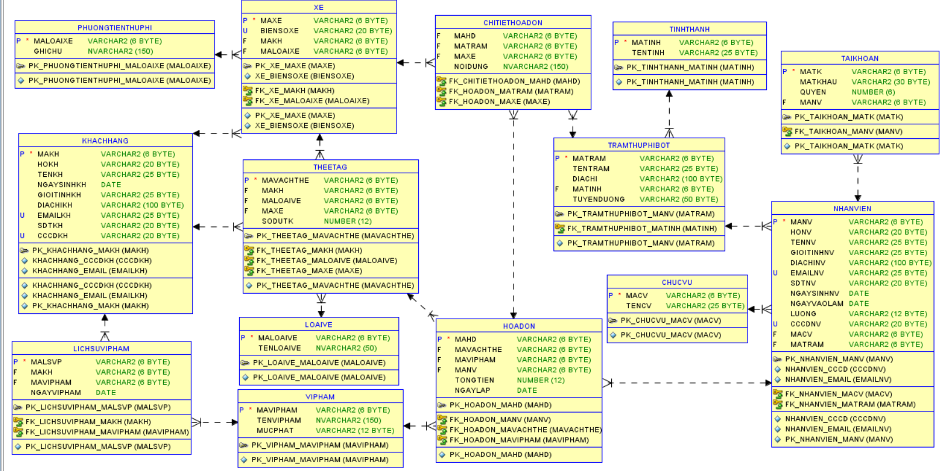

Hình 3. Sơ Đồ Diagram

* + 1. Dữ liệu mẫu
       1. Bảng Tỉnh Thành

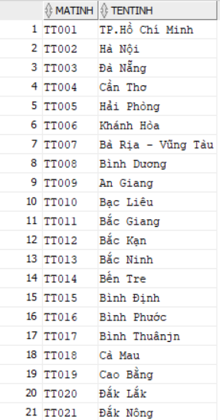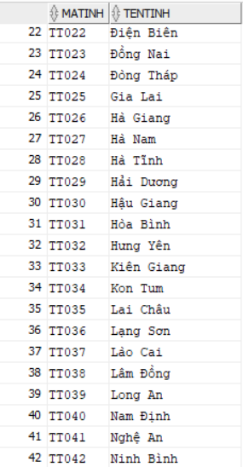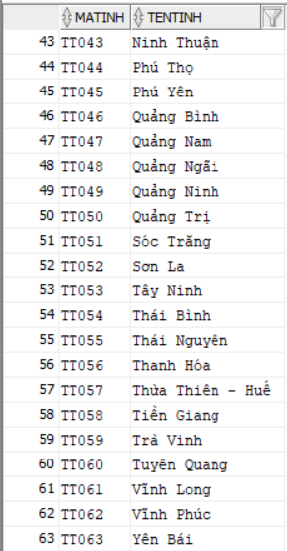

Hình 3. Dữ liệu mẫu bảng Tỉnh Thành

* + - 1. Bảng Chức Vụ

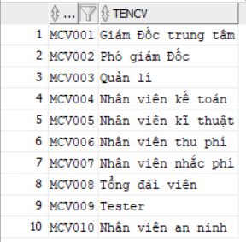

Hình 3. Dữ liệu mãu Bảng Chức Vụ

* + - 1. Bảng Trạm Thu Phí BOT

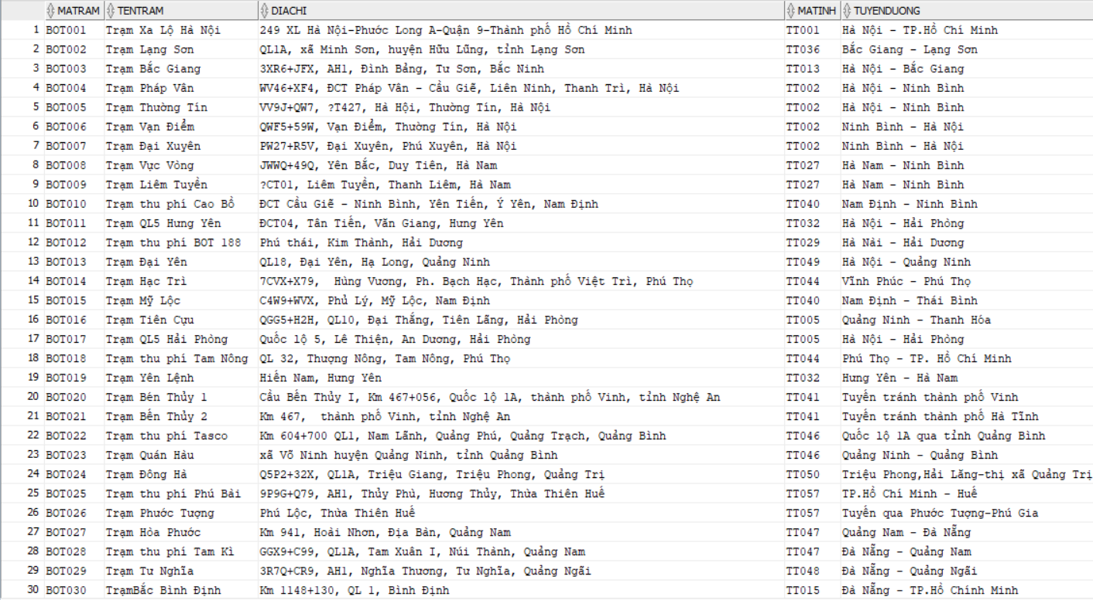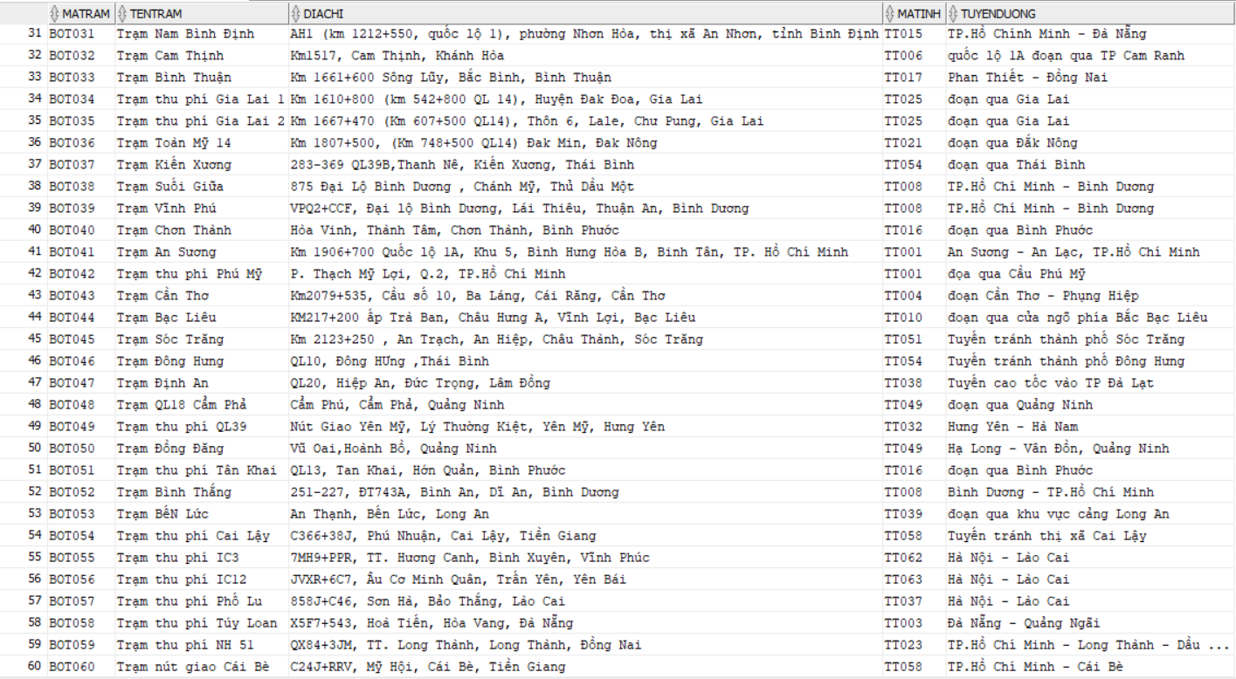

Hình 3. Dữ liệu mẫu bảng Trạm Thu Phí BOT

* + - 1. Bảng Nhân Viên

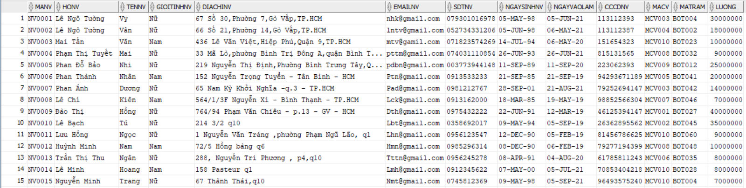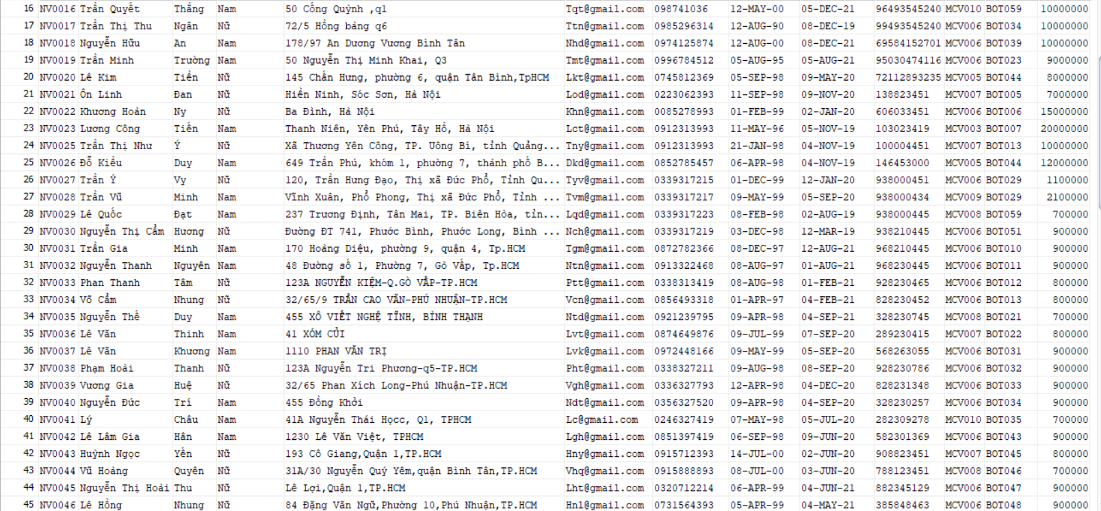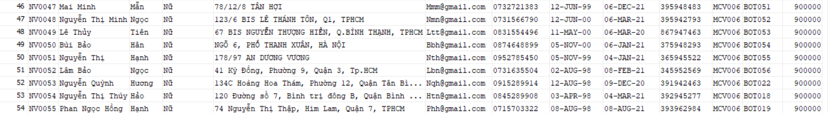

Hình 3. Dữ liệu mẫu Bảng Nhân Viên

* + - 1. Bảng Phương Tiện Thu Phí

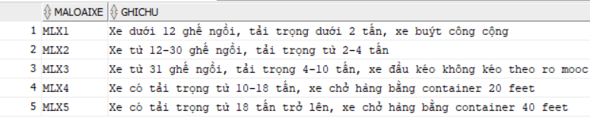

Hình 3. Dữ liệu mẫu Bảng Phương Tiện Thu Phí

* + - 1. Bảng Khách Hàng

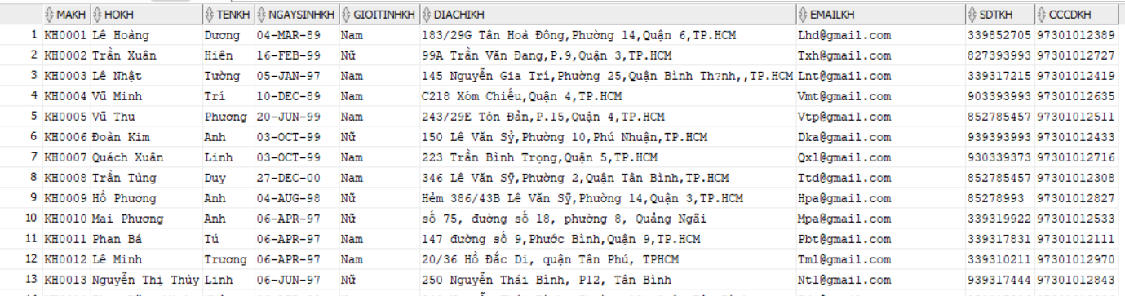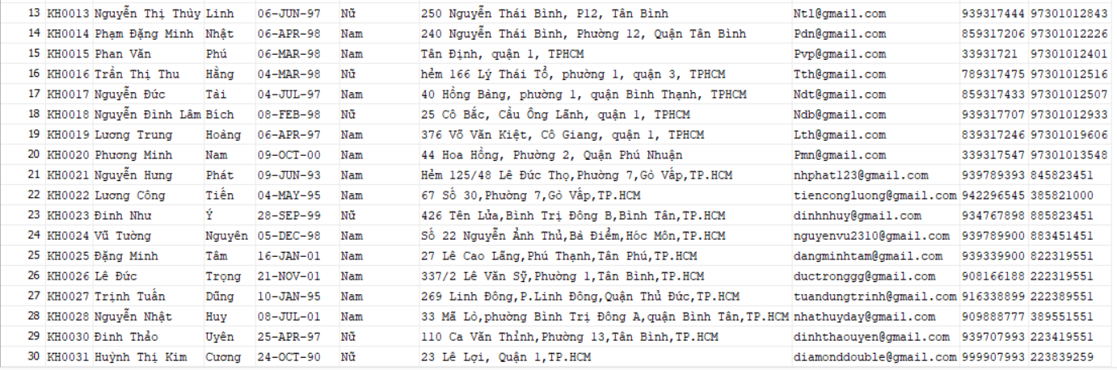

Hình 3. Dữ liệu mẫu Bảng Khách Hàng

* + - 1. Bảng Xe

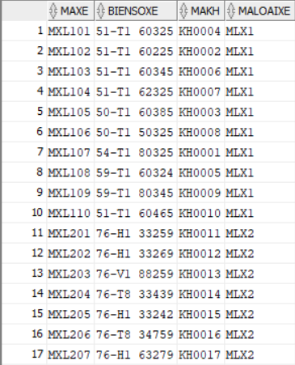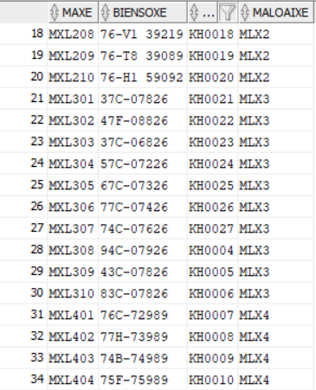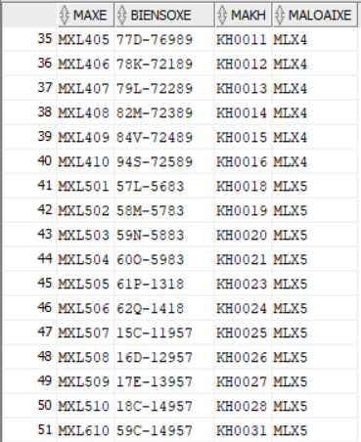

Hình 3. Dữ liệu mẫu Bảng Xe

* + - 1. Bảng Vi Phạm

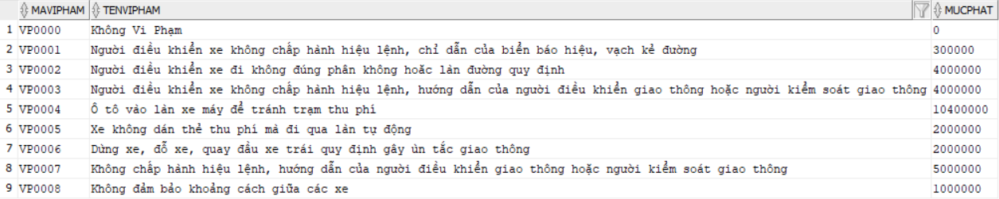

Hình 3. Dữ liệu mẫu Bảng Vi Phạm

* + - 1. Bảng Lịch Sử Vi Phạm

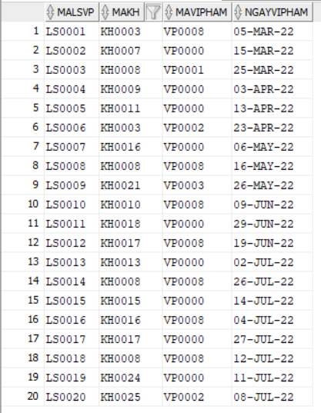

Hình 3. Dữ liệu mẫu Bảng Lịch Sử Vi Phạm

* + - 1. Bảng Loại Vé

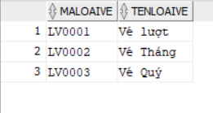

Hình 3. Dữ liệu mẫu Bảng Loại Vé

* + - 1. Bảng Thẻ Etag

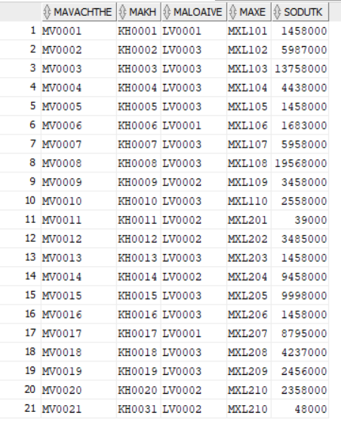

Hình 3. Dữ liệu mẫu Bảng Thẻ Etag

* + - 1. Bảng Hóa Đơn

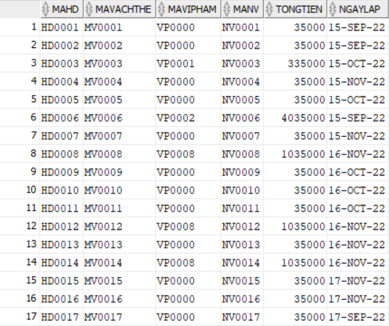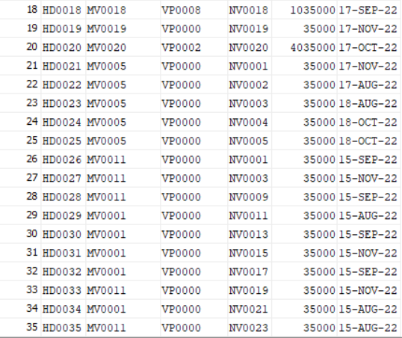

Hình 3. Dữ liệu mẫu Bảng Hóa Đơn

* + - 1. Bảng Chi Tiết Hóa Đơn

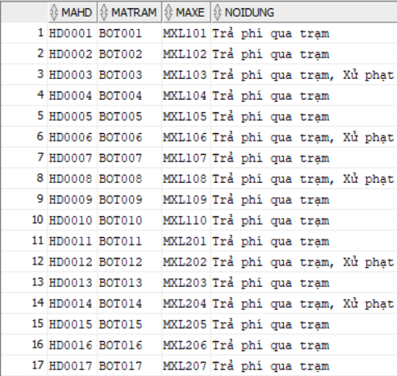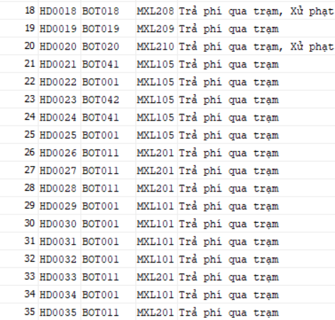

Hình 3. Dữ liệu mẫu Bảng Chi Tiết Hóa Đơn

* + - 1. Bảng Tài Khoản

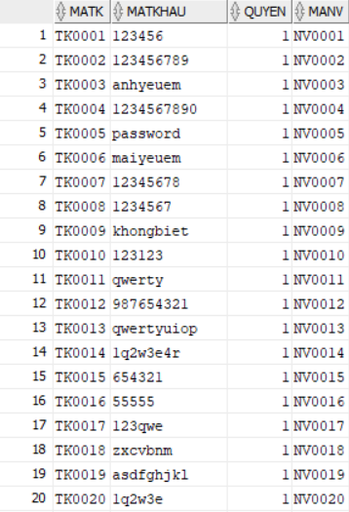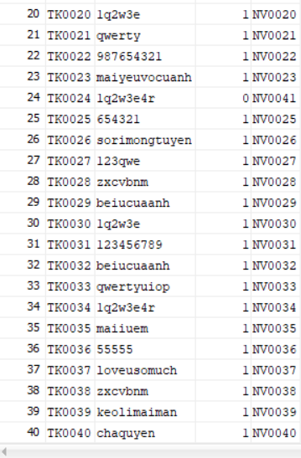

Hình 3. Dữ liệu mẫu Bảng Tài Khoản

1. ỨNG DỤNG
   1. Cập nhật và xóa
      1. Nghiệp vụ 1
2. Đề bài

Nhân viên tên Nguyễn Thanh Nguyên có mã nhân viên là : NV0032 chuyển công tác từ thành phố Hồ Chí Minh ra Hưng Yên. Vì vậy, cần cập nhật lại địa chỉ nơi ở mới của nhân viên này lên hệ thống.

1. Câu lệnh.

UPDATE NHANVIEN

SET DIACHINV = 'SỐ 595 NGUYỄN VĂN LINH, TP. HƯNG YÊN'

WHERE MANV ='NV0032';

1. Kiểm thử.

SELECT MANV, HONV, TENNV, DIACHINV

FROM NHANVIEN

WHERE MANV ='NV0032';

1. Kết quả

* Trước khi cập nhật

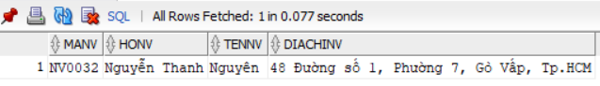

* Sau khi cập nhật

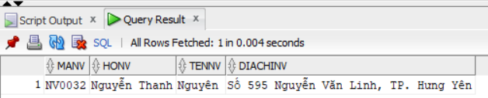

* + 1. Nghiệp vụ 2

1. Đề bài

Khách hàng có mã vạch thẻ là “MV0010” dùng vé lượt. Hiện tại khách hàng này đã mua vé quý dùng để có những ưu đãi.

Hãy cập nhật mã loại vé cho khách hàng này sang vé quý.

1. Câu lệnh

UPDATE THEETAG

SET MALOAIVE = 'LV0003'

WHERE MAVACHTHE = 'MV0010';

1. Kiểm thử

--Hiện thông tin Thẻ Etag của khách hàng có Mã Vạch Thẻ MV0010

SELECT * FROM THEETAG WHERE MAVACHTHE = 'MV0010';

1. Kết quả

Trước khi Update:

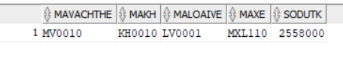

Sau khi Update:

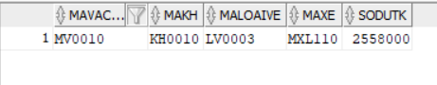

* + 1. Nghiệp vụ 3

1. Đề bài

Cập nhật mức phạt của mã vi phạm VP0008 bằng với mức phạt của mã vi phạm VP0006.

1. Câu lệnh

UPDATE VIPHAM

SET MUCPHAT = (SELECT MUCPHAT

FROM VIPHAM

WHERE MAVIPHAM = 'VP0006')

WHERE MAVIPHAM = 'VP0008';

1. Kiểm thử

SELECT * FROM VIPHAM

WHERE MAVIPHAM ='VP0008';

1. Kết quả

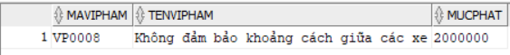

* + 1. Nghiệp vụ 4

1. Đề bài

Tăng thêm 100000 cho các nhân viên làm việc tại trạm thu phí tỉnh Quảng Ngãi, mã trạm là BOT029.

1. Câu lệnh

UPDATE NHANVIEN

SET LUONG = LUONG + 100000

WHERE MATRAM = 'BOT029';

1. Kết quả

Trước khi update:

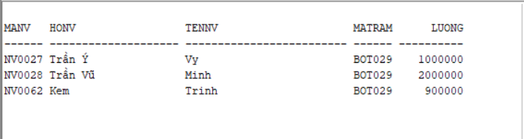

Sau khi update:

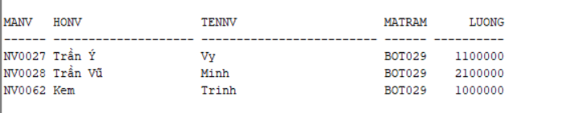

* + 1. Nghiệp vụ 5

1. Đề bài

Giảm 300 cho những vi phạm có mức phạt trên 2000000

1. Câu lệnh

UPDATE VIPHAM

SET MUCPHAT = MUCPHAT - 300

WHERE MUCPHAT > 2000000;

1. Kiểm thử

SELECT *

FROM VIPHAM

1. Kết quả

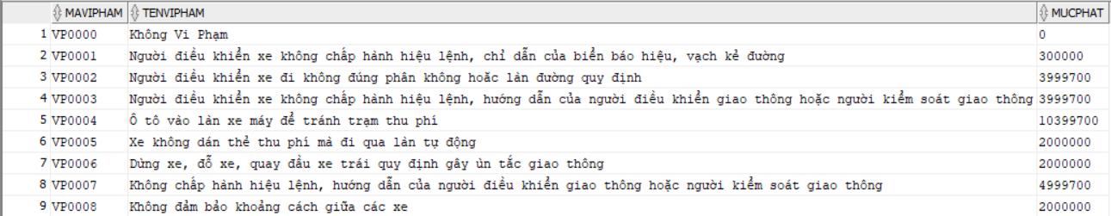

* + 1. Nghiệp vụ 6

1. Đề bài

Cập nhật lại mật khẩu cho tài khoản có mã tài khoản là TK0026.

1. Câu lệnh

UPDATE TAIKHOAN

SET MATKHAU = 'TK0026123'

WHERE MATK ='TK0026';

1. Kiểm thử

SELECT MATK, MATKHAU, QUYEN, MANV

FROM TAIKHOAN

WHERE MATK ='TK0026';

1. Kết quả

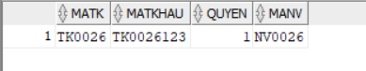

* + 1. Nghiệp vụ 7

1. Đề bài

Cập nhật lại biển số xe cho khách hàng KH0007 khi khách hàng này đổi sang xe mới nhưng vẫn muốn giữ các dữ liệu cũ trên hệ thống.

1. Câu lệnh

UPDATE XE

SET BIENSOXE = '53K1-72456'

WHERE MAXE ='MXL104';

1. Kiểm thử

SELECT MAXE, BIENSOXE, MAKH, MALOAIXE

FROM XE

WHERE MAXE ='MXL104';

1. Kết quả

* Trước khi cập nhật

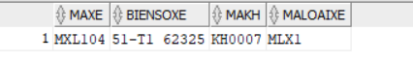

* Sau khi cập nhật

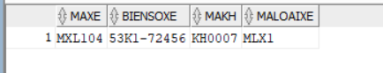

* + 1. Nghiệp vụ 8

1. Đề bài

Nhờ những đóng góp cũng như cố gắng trong công việc, công ty quyết định thăng chức cho nhân viên có mã NV0052 từ nhân viên thu phí lên quản lí. ( MCV006 -> MCV003) và cập nhật lại lương là 15000000

1. Câu lệnh

UPDATE NHANVIEN

SET MACV = 'MCV003', LUONG = '15000000'

WHERE MANV ='NV0013';

1. Kiểm thử

SELECT MANV, HONV, TENNV, NGAYVAOLAM, LUONG, MACV, MATRAM

FROM NHANVIEN

WHERE MANV ='NV0013';

1. Kết quả

* Trước khi cập nhật

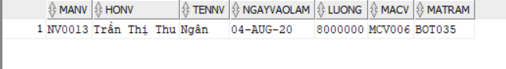

* Sau khi cập nhật

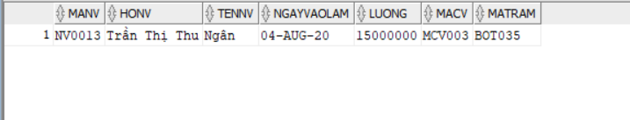

* + 1. Nghiệp vụ 9

1. Đề bài

Ngừng hoạt động thẻ có mã vạch thẻ MV0019 đồng thời xóa toàn bộ hóa đơn của thẻ này ra khỏi hệ thống.

1. Câu lệnh

DELETE FROM CHITIETHOADON

WHERE MAHD IN (SELECT MAHD

FROM HOADON

WHERE MAVACHTHE = 'MV0019');

1. Kiểm thử

SELECT * FROM CHITIETHOADON

WHERE MAHD IN (SELECT MAHD

FROM HOADON

WHERE MAVACHTHE = 'MV0019');

1. Kết quả

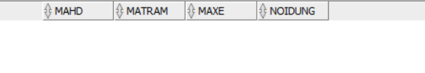

* + 1. Nghiệp vụ 10

1. Đề bài

Sau một thời gian dài hoạt động, công ty cảm thấy có những chức vụ không cần thiết và quyết định chuyển toàn bộ nhân viên đang làm việc tại vị trí đó qua vị trí khác. Vì vậy chúng ta cần xóa đi những chức vụ không có nhân viên.

1. Câu lệnh

DELETE FROM CHUCVU e

WHERE NOT EXISTS (SELECT MANV

FROM NHANVIEN d

WHERE e.MACV = d.MACV);

1. Kiểm thử

SELECT MACV, TENCV

FROM CHUCVU c

WHERE NOT EXISTS (SELECT NULL

FROM NHANVIEN n

WHERE n.MACV= c.MACV);

1. Kết quả

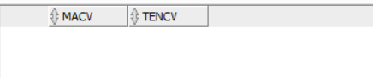

* 1. Sử dụng các câu truy vấn dữ liệu trong đề tài
     1. Nghiệp vụ 1

1. Đề bài

Viết cấu lệnh PL/SQL hiển thị số dư tài khoản của khách hàng với mã khách hàng là tham số truyền vào để biết được khách hàng đó còn đủ số dư để qua trạm không?

Nếu không thì gửi thông báo nhắc nhở số dư tài khoản không đủ.

1. Câu lệnh

SET SERVEROUT ON

DECLARE

v_MaKH KHACHHANG.MAKH%TYPE:='&MAKH';

v_SoDu THEETAG.SODUTK%TYPE;

BEGIN

SELECT MAKH, SODUTK

INTO v_MaKH, v_SoDu

FROM THEETAG

WHERE MAKH = v_MaKH;

DBMS_OUTPUT.PUT_LINE('KHÁCH HÀNG '||v_MaKH||' CÓ SỐ DƯ TÀI KHOẢN LÀ: '||v_SoDu);

END;

1. Kiểm thử

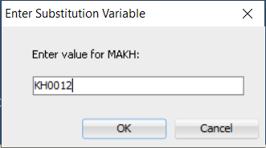

1. Kết quả

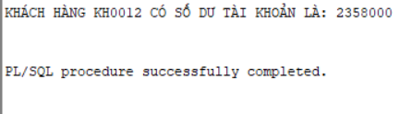

* + 1. Nghiệp vụ 2

1. Đề bài

Viết khối lệnh PL/SQL cho phép người dùng nhập vào mã nhân viên (MANV). Khai báo một type lưu trữ MANV, HONV, TENNV, LƯƠNG VÀ TENCV. Lấy thông tin của nhân viên và nhập dữ liệu vào biến type NHANVIEN_INFO. Sau đó in ra màn hình NHANVIEN_INFO này.

1. Câu lệnh

SET SERVEROUTPUT ON

DECLARE

TYPE NHANVIEN_INFO IS RECORD (

v_nv_ma NHANVIEN.MANV%TYPE ,

v_nv_ho NHANVIEN.HONV%TYPE,

v_nv_ten NHANVIEN.TENNV%TYPE ,

v_nv_sal NHANVIEN.LUONG%TYPE ,

v_cv_name CHUCVU.TENCV%TYPE) ;

TYPE_NV_INFO NHANVIEN_INFO ;

v_MANV NHANVIEN.MANV%TYPE :='&MANV';

BEGIN

SELECT MANV, HONV, TENNV, LUONG , TENCV INTO TYPE_NV_INFO

FROM NHANVIEN e INNER JOIN CHUCVU d ON e.MACV=d.MACV

WHERE MANV= v_MANV;

DBMS_OUTPUT.PUT_LINE('MANV: ' || TYPE_NV_INFO.v_nv_ma

||', HONV: ' || TYPE_NV_INFO.v_nv_ho

|| ', TENNV: ' || TYPE_NV_INFO.v_nv_ten

|| ', LUONG: '|| TYPE_NV_INFO.v_nv_sal

|| ', TENCV: '|| TYPE_NV_INFO.v_cv_name);

END ;

1. Kiểm thử

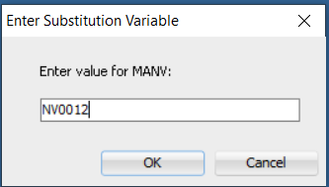

1. Kết quả

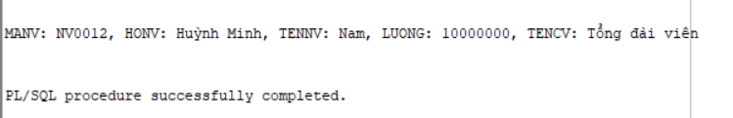

* + 1. Nghiệp vụ 3

1. Đề bài

Viết câu lệnh PL/SQL cho biết top n nhân viên có mức lương cao nhất với n được nhập từ bàn phím.

1. Câu lệnh

SET SERVEROUT ON;

DECLARE

v_limit_nv NUMBER:='&enter_nv';

CURSOR c_salary_high(v_limit_nv NUMBER) IS

SELECT MANV, HONV, TENNV, LUONG

FROM NHANVIEN

ORDER BY LUONG DESC

FETCH NEXT v_limit_nv ROWS ONLY ;

v_salary_high c_salary_high%rowtype;

BEGIN

OPEN c_salary_high(v_limit_nv);

LOOP

FETCH c_salary_high INTO v_salary_high;

EXIT WHEN c_salary_high%notfound;

DBMS_OUTPUT.PUT_LINE('MÃ NHÂN VIÊN: '||V_SALARY_HIGH.MANV||','||' HONV: '||V_SALARY_HIGH.HONV||','||' TENNV: '||V_SALARY_HIGH.TENNV||','||' LƯƠNG: '||V_SALARY_HIGH.LUONG);

END LOOP;

1. Kiểm thử

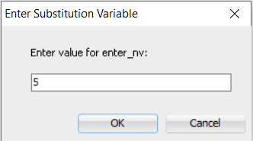

1. Kết quả

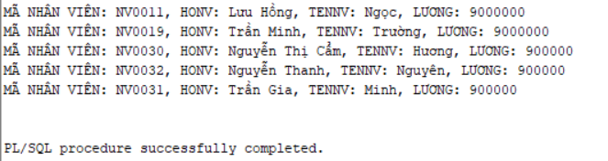

* + 1. Nghiệp vụ 4

1. Đề bài

Viết câu lệnh PL/SQL in ra danh sách các trạm thu phí BOT với mã tỉnh là tham số truyền vào.

1. Câu lệnh

SET SERVEROUTPUT ON

DECLARE

v_MaTinh TRAMTHUPHIBOT.MATINH%TYPE := '&MaTinh';

CURSOR c_TramThuPhiBOT_cur IS

SELECT MATRAM, TENTRAM

FROM TRAMTHUPHIBOT

WHERE MATINH = v_matinh;

v_TramThuPhiBOT_rec c_TramThuPhiBOT_cur%ROWTYPE;

BEGIN

OPEN c_TramThuPhiBOT_cur;

LOOP

FETCH c_TramThuPhiBOT_cur INTO v_TramThuPhiBOT_rec;

EXIT WHEN c_TramThuPhiBOT_cur%NOTFOUND;

DBMS_OUTPUT.PUT_LINE(v_TramThuPhiBOT_rec.MATRAM||': ' ||v_TramThuPhiBOT_rec.TENTRAM);

END LOOP;

CLOSE c_TramThuPhiBOT_cur;

END;

1. Kiểm thử

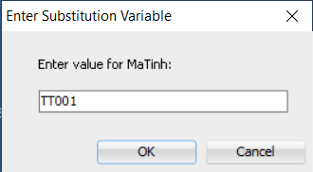

1. Kết quả

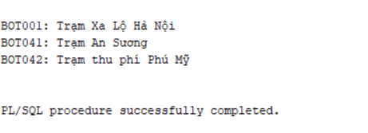

* + 1. Nghiệp vụ 5

1. Đề bài

Viết câu lệnh PL/SQL tìm top n chức vụ có ít nhân viên nhất để xem xét tuyển thêm nhân viên cho các vị trí này với n được nhập từ bàn phím.

1. Câu lệnh

SET SERVEROUTPUT ON

SET VERIFY OFF

DECLARE

v_n NUMBER :=&SoLuongNV;

v_cv_sl NUMBER;

v_cv_name CHUCVU.TENCV%TYPE;

CURSOR c_nv_cur IS

SELECT COUNT(n.MACV) , TENCV

FROM NHANVIEN n, CHUCVU c

WHERE n.MACV= c.MACV

GROUP BY n.MACV , TENCV

ORDER BY COUNT(n.MACV) ASC

FETCH FIRST v_n ROW ONLY ;

BEGIN

OPEN c_nv_cur ;

LOOP

FETCH c_nv_cur INTO v_cv_sl ,v_cv_name;

EXIT WHEN c_nv_cur%NOTFOUND;

DBMS_OUTPUT.PUT_LINE('SỐ LƯỢNG NHÂN VIÊN: '||v_cv_sl||', TÊN CHỨC VỤ LÀ: '||v_cv_name);

END LOOP;

CLOSE c_nv_cur;

END;

1. Kiểm thử

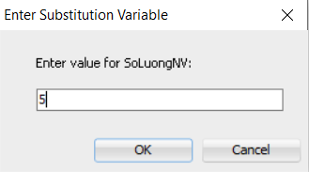

1. Kết quả

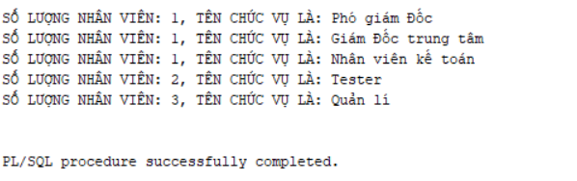

* + 1. Nghiệp vụ 6

1. Đề bài

Viết câu lệnh PL/SQL in ra danh sách các nhân viên có cùng chức vụ với mã chức vụ là tham số truyền vào. Bao gồm các thông tin: Mã nhân viên, họ nhân viên, tên nhân viên, mã chức vụ và tên chức vụ

1. Câu lệnh

DECLARE

v_machucvu NHANVIEN.macv%TYPE := '&machucvu';

CURSOR nhanvien_cur IS

SELECT NV.MaNV, NV.HoNV, NV.TenNV, NV.MaCV, CV.TenCV

FROM NHANVIEN NV, CHUCVU CV

WHERE NV.MACV = CV.MACV AND NV.MACV = v_machucvu;

v_nhanvien_rec nhanvien_cur%ROWTYPE;

BEGIN

OPEN nhanvien_cur;

LOOP

FETCH nhanvien_cur INTO v_nhanvien_rec;

EXIT WHEN nhanvien_cur%NOTFOUND;

DBMS_OUTPUT.PUT_LINE('Mã Nhân Viên: '|| v_nhanvien_rec.MaNV

||' - '|| v_nhanvien_rec.HoNV||' '||v_nhanvien_rec.TenNV

||' - '|| v_nhanvien_rec.MaCV||' - ' || v_nhanvien_rec.TenCV );

END LOOP;

CLOSE nhanvien_cur;

END;

1. Kiểm thử

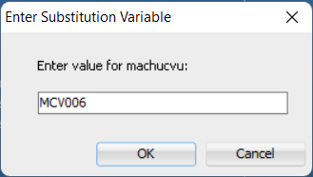

1. Kết quả

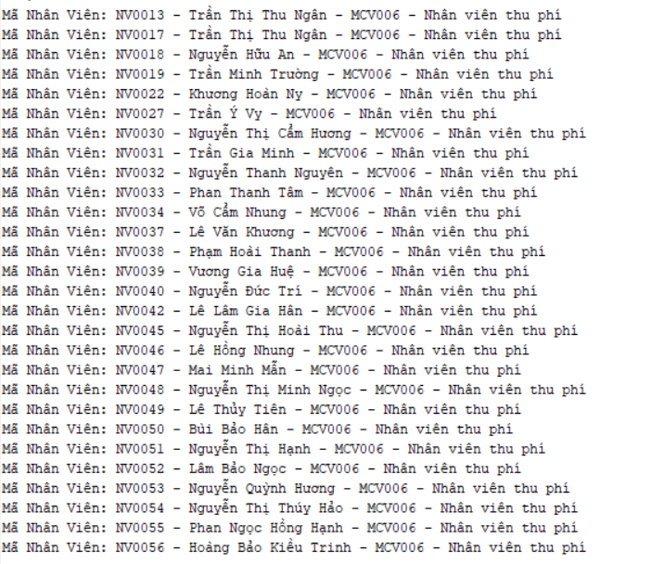

* + 1. Nghiệp vụ 7

1. Đề bài

Viết khối lệnh PL/SQL . Nhập vào ngày lập hóa đơn, in ra thông tin những khách hàng có hóa đơn trong ngày đó

1. Câu lệnh

SET SERVEROUTPUT ON

DECLARE

V_NGAYLAP HOADON.NGAYLAP%TYPE:='&NGAYLAP';

CURSOR HD_CUR IS

SELECT HD.MAHD, HD.MAVACHTHE, HD.NGAYLAP, E.MAKH, KH.HOKH, KH.TENKH

FROM HOADON HD, THEETAG E, KHACHHANG KH

WHERE HD.MAVACHTHE = E.MAVACHTHE AND E.MAKH = KH.MAKH AND NGAYLAP = V_NGAYLAP;

HD_REC HD_CUR%ROWTYPE;

BEGIN

OPEN HD_CUR;

LOOP

FETCH HD_CUR INTO HD_REC;

EXIT WHEN HD_CUR%NOTFOUND;

DBMS_OUTPUT.PUT_LINE( 'Ngày Lập: '|| HD_REC.NGAYLAP

||' - '|| HD_REC.MAHD

' - '|| HD_REC.MAVACHTHE

||' - '|| HD_REC.MAKH

||' - '|| HD_REC.HOKH

||' '|| HD_REC.TENKH);

END LOOP;

CLOSE HD_CUR;

END;

1. Kiểm thử

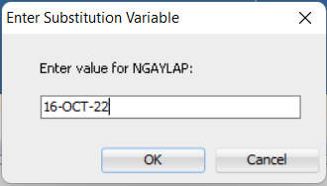

1. Kết quả

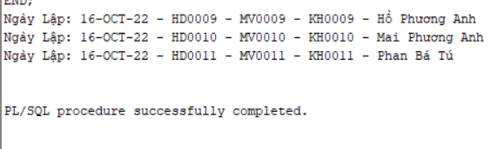

* + 1. Nghiệp vụ 8

1. Đề bài

Viết khối lệnh PL/SQL lập danh sách các vị trí có nhân viên ít hơn tham số truyền vào.

1. Câu lệnh

SET SERVEROUTPUT ON

SET VERIFY OFF

DECLARE

v_n int := '&sonhanvien';

v_macv CHUCVU.macv%TYPE;

v_tencv CHUCVU.tencv%TYPE;

CURSOR CHUCVU_CUR IS

SELECT macv, tencv

FROM chucvu

WHERE macv IN (SELECT macv FROM nhanvien

GROUP BY macv

HAVING COUNT(*) < v_n);

BEGIN

OPEN CHUCVU_CUR;

LOOP

FETCH CHUCVU_CUR INTO v_macv, v_tencv;

EXIT WHEN CHUCVU_CUR%NOTFOUND;

DBMS_OUTPUT.PUT_LINE(v_macv||' '||v_tencv);

END LOOP;

CLOSE CHUCVU_CUR;

END;

1. Kiểm thử

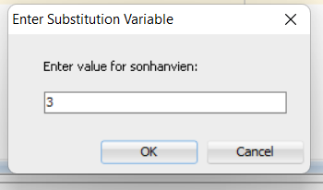

1. Kết quả

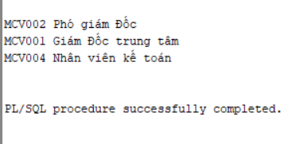

* + 1. Nghiệp vụ 9

1. Đề bài

Viết khối lệnh PL/SQL cho phép thông kế lại những thẻ etag của khách hàng có cùng loại vé. Tham số truyền vào là mã loại vé. Thông tin bao gồm: Mã vạch thẻ, mã khách hàng, họ và tên khách hàng, mã loại vé và tên loại vé

1. Câu lệnh

DECLARE

V_MALOAIVE THEETAG.MALOAIVE%TYPE := '&MALOAIVE';

CURSOR LOAIVE_CUR IS

SELECT E.MAVACHTHE,E.MAKH,KH.HOKH, KH.TENKH, E.MALOAIVE, LV.TENLOAIVE

FROM THEETAG E, KHACHHANG KH, LOAIVE LV

WHERE E.MAKH = KH.MAKH AND E.MALOAIVE = LV.MALOAIVE AND E.MALOAIVE = V_MALOAIVE;

LOAIVE_REC LOAIVE_CUR%ROWTYPE;

BEGIN

OPEN LOAIVE_CUR;

LOOP

FETCH LOAIVE_CUR INTO LOAIVE_REC;

EXIT WHEN LOAIVE_CUR%NOTFOUND;

DBMS_OUTPUT.PUT_LINE( 'Mã vạch thẻ: '|| LOAIVE_REC.MAVACHTHE

||' - '|| LOAIVE_REC.MAKH

||' - '|| LOAIVE_REC.HOKH

||' '|| LOAIVE_REC.TENKH

||' - '|| LOAIVE_REC.MALOAIVE

||' - '|| LOAIVE_REC.TENLOAIVE);

END LOOP;

CLOSE LOAIVE_CUR;

END;

1. Kiểm thử

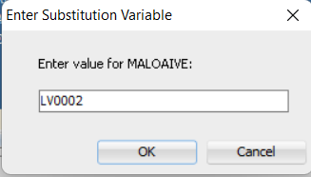

1. Kết quả

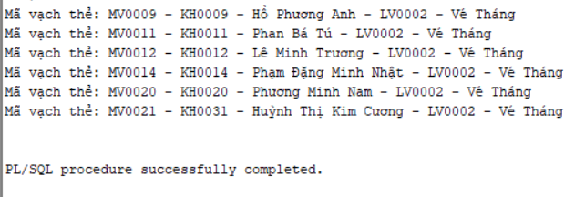

* + 1. Nghiệp vụ 10

1. Đề bài

Viết khối lệnh PL/SQL cho phép đếm số nhân viên trong một phòng cụ thể là bao nhiêu người. Tham số truyền vào là mã chức vụ.

1. Câu lệnh

DECLARE

V_MACHUCVU NHANVIEN.MACV%TYPE := '&MACHUCVU';

CURSOR NHANVIEN_CUR IS

SELECT COUNT(MACV)

FROM NHANVIEN

WHERE MACV = V_MACHUCVU;

V_SONHANVIEN INT;

BEGIN

OPEN NHANVIEN_CUR;

LOOP

FETCH NHANVIEN_CUR INTO V_SONHANVIEN;

EXIT WHEN NHANVIEN_CUR%NOTFOUND;

DBMS_OUTPUT.PUT_LINE('Số nhân viên trong phòng '||V_MACHUCVU||' là: '|| V_SONHANVIEN);

END LOOP;

CLOSE NHANVIEN_CUR;

END;

1. Kiểm thử

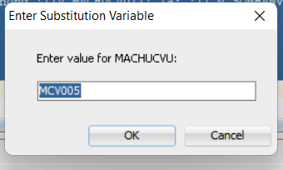

1. Kết quả

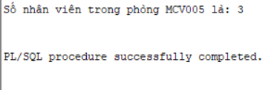

* + 1. Nghiệp vụ 11

1. Đề bài

Viết khối lệnh PL/SQL cho phép nhập vào số lần vi phạm sau đó lập danh sách các khách hàng có số lần vi phạm lớn hơn hoặc bằng số lần vừa nhập. Thông tin bao gồm: Mã khách hàng, họ và tên.

1. Câu lệnh

DECLARE

V_SOLAN INT := &SOLANVIPHAM;

CURSOR LSVP_CUR IS

SELECT KH.MAKH, KH.HOKH, KH.TENKH, COUNT(LS.MAKH)

FROM LICHSUVIPHAM LS, KHACHHANG KH

WHERE LS.MAKH = KH.MAKH

GROUP BY KH.MAKH, KH.HOKH, KH.TENKH

HAVING COUNT(LS.MAKH) >= V_SOLAN;

LSVP_REC LSVP_CUR%ROWTYPE;

BEGIN

OPEN LSVP_CUR;

DBMS_OUTPUT.PUT_LINE('=== DANH SÁCH KHÁCH HÀNG HƠN '|| V_SOLAN||' LẦN VI PHẠM ===');

LOOP

FETCH LSVP_CUR INTO LSVP_REC;

EXIT WHEN LSVP_CUR%NOTFOUND;

DBMS_OUTPUT.PUT_LINE(LSVP_REC.MAKH||' - '||LSVP_REC.HOKH||' '||LSVP_REC.TENKH);

END LOOP;

CLOSE LSVP_CUR;

END;

1. Kiểm thử

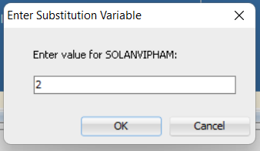

1. Kết quả

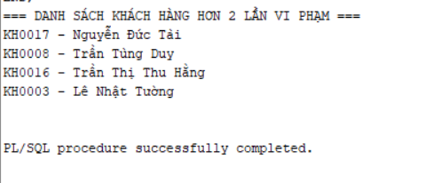

* + 1. Nghiệp vụ 12

1. Đề bài

Viết khối lệnh PL/SQL cho phép lập danh sách những khách hàng vi phạm trong khoảng một khoảng thời gian. Ngày bắt đầu và ngày kết thúc là tham số đầu vào.

1. Câu lệnh

SET SERVEROUTPUT ON

DECLARE

v_ngaybd LICHSUVIPHAM.NGAYVIPHAM%TYPE := '&NgayBatDau';

v_ngaykt LICHSUVIPHAM.NGAYVIPHAM%TYPE := '&NgayKetThuc';

CURSOR LICHSUVIPHAM_cur IS

SELECT LS.MALSVP, LS.MAKH, KH.HOKH, KH.TENKH, LS.MAVIPHAM, LS.NGAYVIPHAM

FROM LICHSUVIPHAM LS JOIN KHACHHANG KH ON LS.MAKH = KH.MAKH

WHERE NGAYVIPHAM BETWEEN v_ngaybd AND v_ngaykt;

LICHSUVIPHAM_rec LICHSUVIPHAM_cur%ROWTYPE;

v_dem int := 0;

my_ex EXCEPTION;

BEGIN

IF v_ngaybd > v_ngaykt

THEN

RAISE my_ex;

END IF;

OPEN LICHSUVIPHAM_cur;

LOOP

FETCH LICHSUVIPHAM_cur INTO LICHSUVIPHAM_rec;

EXIT WHEN LICHSUVIPHAM_cur%NOTFOUND;

DBMS_OUTPUT.PUT_LINE( 'Mã lịch sử vi phạm: '|| LICHSUVIPHAM_rec.MALSVP

||' - '|| LICHSUVIPHAM_rec.MAKH

||' - '|| LICHSUVIPHAM_rec.HOKH

||' '|| LICHSUVIPHAM_rec.TENKH

||' - '|| LICHSUVIPHAM_rec.MAVIPHAM

||' - '|| LICHSUVIPHAM_rec.NGAYVIPHAM);

v_dem := v_dem +1;

END LOOP;

CLOSE LICHSUVIPHAM_cur;

IF v_dem = 0

THEN

DBMS_OUTPUT.PUT_LINE('Không có hóa đơn nào được lập trong thời gian này');

END IF;

EXCEPTION

WHEN my_ex THEN

DBMS_OUTPUT.PUT_LINE('Ngày bắt đầu phải nhỏ hơn ngày kết thúc');

END;

1. Kiểm thử

Kiểm thử khoảng thời gian từ tháng 5/3/2022 đến ngày 5/5/2022:

* Ngày bắt đầu:

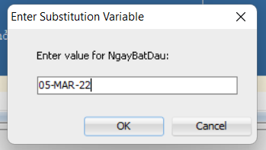

* Ngày kết thúc:

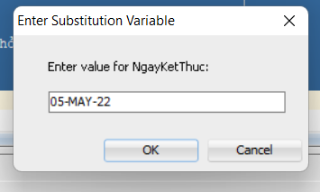

1. Kết quả

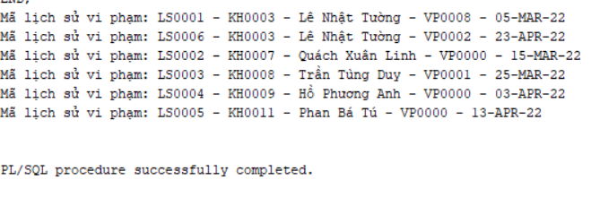

* + 1. Nghiệp vụ 13

1. Đề bài

Viết khối lệnh PL/SQL đếm số trạm thu BOT có trong 1 tỉnh nào đó. Với tham số truyền vào là tên tỉnh.

1. Câu lệnh

DECLARE

V_TENTINHTHANH TINHTHANH.TENTINH%TYPE := '&TENTINHTHANH';

CURSOR TRAMBOT_CUR IS

SELECT COUNT(BOT.MATINH)

FROM TRAMTHUPHIBOT BOT JOIN TINHTHANH TT ON BOT.MATINH = TT.MATINH

WHERE TT.TENTINH = V_TENTINHTHANH;

V_SOTRAM INT;

BEGIN

OPEN TRAMBOT_CUR;

LOOP

FETCH TRAMBOT_CUR INTO V_SOTRAM;

EXIT WHEN TRAMBOT_CUR%NOTFOUND;

DBMS_OUTPUT.PUT_LINE(V_TENTINHTHANH||' có '||V_SOTRAM||' trạm thu phí BOT.');

END LOOP;

CLOSE TRAMBOT_CUR;

END;

1. Kiểm thử

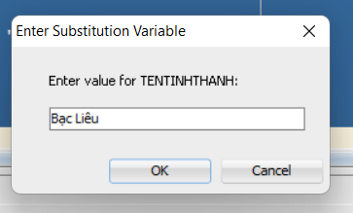

1. Kết quả

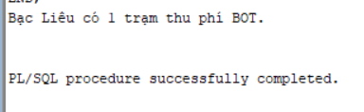

* + 1. Nghiệp vụ 14

1. Đề bài

Viết câu lệnh PL/SQL nhập vào n cho biết Top n những trạm BOT có nhiều nhân viên làm việc nhất. Với số nguyên n là tham số truyền vào.

1. Câu lệnh

SET SERVEROUTPUT ON

SET VERIFY OFF

DECLARE

V_N NUMBER :=&SONHANVIEN;

V_TRAM_C NUMBER;

V_TENTRAM TRAMTHUPHIBOT.TENTRAM%TYPE;

CURSOR C_NHANVIEN_CUR IS

SELECT COUNT(N.MATRAM) , TENTRAM

FROM NHANVIEN N, TRAMTHUPHIBOT T

WHERE N.MATRAM= T.MATRAM

GROUP BY N.MATRAM , TENTRAM

ORDER BY COUNT(N.MATRAM) DESC

FETCH FIRST V_N ROW ONLY ;

BEGIN

DBMS_OUTPUT.PUT_LINE('== DANH SÁCH ' ||V_N ||' TRẠM CÓ SỐ NHÂN VIÊN NHIỀU NHẤT ==');

OPEN C_NHANVIEN_CUR ;

LOOP

FETCH C_NHANVIEN_CUR INTO V_TRAM_C , V_TENTRAM;

EXIT WHEN C_NHANVIEN_CUR%NOTFOUND;

DBMS_OUTPUT.PUT_LINE(V_TENTRAM||' ' ||V_TRAM_C);

END LOOP;

CLOSE C_NHANVIEN_CUR;

END;

1. Kiểm thử

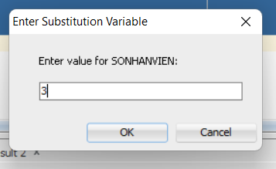

1. Kết quả

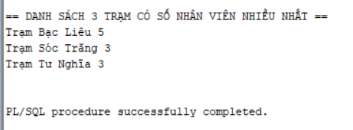

* + 1. Nghiệp vụ 15

1. Đề bài

Viết khối lệnh PL/SQL cho phép in những thông tin cá nhân của khách hàng bằng mã vạch thẻ trên thẻ ETAG.

Thông tin khách hàng bao gồm: Mã vạch thẻ, Mã khách hàng, Họ và tên khách hàng, ngày sinh, giới tính, email, số điện thoại, căn cước công dân.

1. Câu lệnh

SET SERVEROUTPUT ON

SET VERIFY OFF

DECLARE

V_MaVachThe THEETAG.MaVachThe%TYPE :='&MaVachThe';

CURSOR KHACHHANG_CUR IS

SELECT E.MAVACHTHE, KH.MAKH, KH.HOKH, KH.TENKH, KH.NGAYSINHKH,KH.GIOITINHKH,KH.EMAILKH,KH.SDTKH, KH.CCCDKH

FROM KHACHHANG KH JOIN THEETAG E ON KH.MAKH = E.MAKH

WHERE E.MAVACHTHE = V_MaVachThe;

V_KHACHHANG_RECORD KHACHHANG_CUR%ROWTYPE;

BEGIN

OPEN KHACHHANG_CUR ;

LOOP

FETCH KHACHHANG_CUR INTO V_KHACHHANG_RECORD;

EXIT WHEN KHACHHANG_CUR%NOTFOUND;

DBMS_OUTPUT.PUT_LINE('Mã Vạch Thẻ: ' ||V_KHACHHANG_RECORD.MAVACHTHE

||' - '|| V_KHACHHANG_RECORD.MAKH

||' - '|| V_KHACHHANG_RECORD.HOKH

||' '|| V_KHACHHANG_RECORD.TENKH

||' - Ngày Sinh: '|| V_KHACHHANG_RECORD.NGAYSINHKH

||' - '|| V_KHACHHANG_RECORD.GIOITINHKH

||' - '|| V_KHACHHANG_RECORD.EMAILKH

||' - '|| V_KHACHHANG_RECORD.SDTKH

||' - '|| V_KHACHHANG_RECORD.CCCDKH );

END LOOP;

CLOSE KHACHHANG_CUR;

END;

1. Kiểm thử

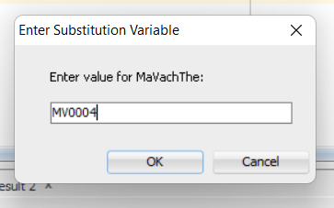

1. Kết quả

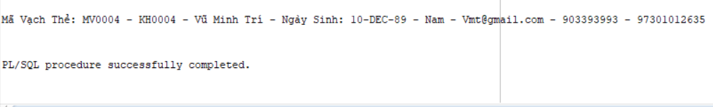

* + 1. Nghiệp vụ 16

1. Đề bài

Viết khối lệnh PL/SQL cho phép in những thông tin của những khách hàng có số dư tài khoản dưới mức tối thiểu là 50000.

Thông tin khách hàng bao gồm: Mã vạch thẻ, Mã khách hàng, Họ và tên khách hàng, email, số điện thoại, số dư tài khoản.

1. Câu lệnh

SET SERVEROUTPUT ON

SET VERIFY OFF

DECLARE

CURSOR KHACHHANG_CUR IS

SELECT E.MAVACHTHE, KH.MAKH, KH.HOKH, KH.TENKH, KH.EMAILKH, KH.SDTKH, E.SODUTK

FROM KHACHHANG KH JOIN THEETAG E ON KH.MAKH = E.MAKH

WHERE E.SODUTK <= 50000;

V_KHACHHANG_RECORD KHACHHANG_CUR%ROWTYPE;

BEGIN

OPEN KHACHHANG_CUR ;

LOOP

FETCH KHACHHANG_CUR INTO V_KHACHHANG_RECORD;

EXIT WHEN KHACHHANG_CUR%NOTFOUND;

DBMS_OUTPUT.PUT_LINE(V_KHACHHANG_RECORD.MAVACHTHE

||' - '|| V_KHACHHANG_RECORD.MAKH

||' - '|| V_KHACHHANG_RECORD.HOKH

||' '|| V_KHACHHANG_RECORD.TENKH

||' - '|| V_KHACHHANG_RECORD.EMAILKH

||' - SĐT: '|| V_KHACHHANG_RECORD.SDTKH

||' - Số dư tài khoản: '|| V_KHACHHANG_RECORD.SODUTK );

END LOOP;

CLOSE KHACHHANG_CUR;

END;

1. Kiểm thử và chạy kết quả

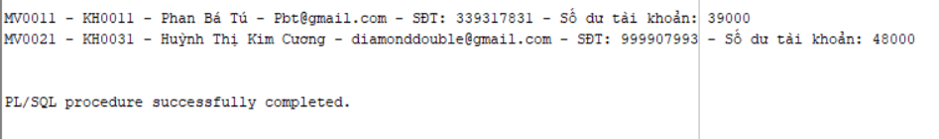

* + 1. Nghiệp vụ 17

1. Đề bài

Viết khối lệnh PL/SQL cho phép nhập vào mã chức vụ, sau đó xuất ra danh sách các nhân viên có cùng chức vụ đó, và tính thâm niên của từng nhân viên đó. Mã chức vụ là tham số đầu vào.

Thông tin bao gồm: Mã nhân viên, họ tên nhân viên, mã chức vụ, tên chức vụ, thâm niên nhân viên.

1. Câu lệnh

SET SERVEROUTPUT ON

SET VERIFY OFF

DECLARE

V_MACHUCVU CHUCVU.MACV%TYPE := '&MACHUCVU';

V_SONAM INT;

V_HONV NHANVIEN.HONV%TYPE;

V_TENNV NHANVIEN.TENNV%TYPE;

V_TENCV CHUCVU.TENCV%TYPE;

V_MANV NHANVIEN.MANV%TYPE;

CURSOR NHANVIEN_CUR IS

SELECT NV.MANV, NV.HONV, NV.TENNV,TO_CHAR(SYSDATE,'yyyy') - TO_CHAR(NV.NGAYVAOLAM,'yyyy'), CV.TENCV

FROM NHANVIEN NV JOIN CHUCVU CV ON NV.MACV = CV.MACV

WHERE NV.MACV = V_MACHUCVU;

BEGIN

OPEN NHANVIEN_CUR ;

LOOP

FETCH NHANVIEN_CUR INTO V_MANV, V_HONV, V_TENNV,V_SONAM,V_TENCV;

EXIT WHEN NHANVIEN_CUR%NOTFOUND;

DBMS_OUTPUT.PUT_LINE(V_MANV

||' - '|| V_HONV

||' '|| V_TENNV

||' - Mã chức vụ: '|| V_MACHUCVU

||' - '|| V_TENCV

||' - Thâm niên: '|| V_SONAM );

END LOOP;

CLOSE NHANVIEN_CUR;

END;

1. Kiểm thử

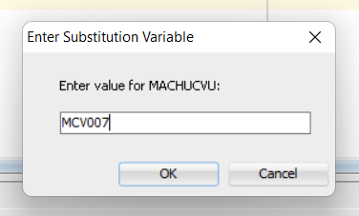

1. Kết quả

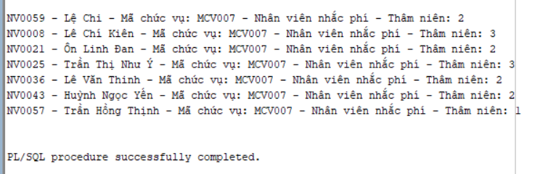

* + 1. Nghiệp vụ 18

1. Đề bài

Viết khối lệnh PL/SQL cho phép tổng số hóa đơn đã được bởi nhân viên cụ thể nào đó. Với mã nhân viên là tham số truyền vào

Thông tin bao gồm: Mã nhân viên, tên trạm , số hóa đơn đã lập.

1. Câu lệnh

SET SERVEROUTPUT ON

SET VERIFY OFF

DECLARE

MaNhanVien NHANVIEN.MaNV%TYPE := '&MaNhanVien';

v_soluong int;

v_tram TRAMTHUPHIBOT.TENTRAM%TYPE;

v_honv NHANVIEN.HONV%TYPE;

v_tennv NHANVIEN.TENNV%TYPE;

BEGIN

SELECT T.TenTram, NV.HONV, NV.TENNV, count(HD.MaHD)into v_tram, v_honv, v_tennv, v_soluong

FROM NHANVIEN NV JOIN HOADON HD ON NV.MaNV = HD.MaNV

JOIN TRAMTHUPHIBOT T ON NV.MATRAM = T.MATRAM

WHERE NV.MaNV = MaNhanVien

GROUP BY NV.MaNV, T.TenTram,NV.HONV, NV.TENNV ;

IF v_soluong IS NULL

THEN

v_soluong := 0;

END IF;

DBMS_OUTPUT.PUT_LINE('Nhân viên có mã: ' || MaNhanVien );

DBMS_OUTPUT.PUT_LINE('Họ và tên: ' || v_honv || ' '|| v_tennv);

DBMS_OUTPUT.PUT_LINE('Làm việc tại: ' || v_tram );

DBMS_OUTPUT.PUT_LINE('Số lượng hóa đơn đã lập: ' || v_soluong );

END;

1. Kiểm thử

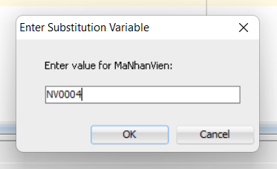

1. Kết quả

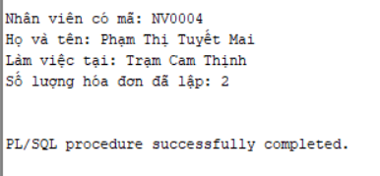

* + 1. Nghiệp vụ 19

1. Đề bài

Viết khối lệnh PL/SQL lập danh sách báo cáo những khách hàng đã từng vi phạm, sắp xếp theo mã khách hàng TĂNG DẦN.

1. Câu lệnh

SET SERVEROUTPUT ON

DECLARE

V_MAKH LICHSUVIPHAM.MAKH%TYPE;

V_MAVIPHAM LICHSUVIPHAM.MAVIPHAM%TYPE;

V_TENVIPHAM VIPHAM.TENVIPHAM%TYPE;

CURSOR KHACHHANGVIPHAM_CUR IS

SELECT LS.MAKH, LS.MAVIPHAM, VP.TENVIPHAM

FROM LICHSUVIPHAM LS JOIN VIPHAM VP ON LS.MAVIPHAM = VP.MAVIPHAM

WHERE LS.MAVIPHAM NOT IN('VP0000')

ORDER BY LS.MAKH ASC;

BEGIN

OPEN KHACHHANGVIPHAM_CUR;

DBMS_OUTPUT.PUT_LINE('=========== DANH SÁCH LỊCH SỬ VI PHẠM CỦA KHÁCH HÀNG KHÁCH HÀNG ===========');

LOOP

FETCH KHACHHANGVIPHAM_CUR INTO V_MAKH, V_MAVIPHAM, V_TENVIPHAM;

EXIT WHEN KHACHHANGVIPHAM_CUR%NOTFOUND;

DBMS_OUTPUT.PUT_LINE(V_MAKH||' - '||V_MAVIPHAM||' - "'||V_TENVIPHAM||'"');

END LOOP;

CLOSE KHACHHANGVIPHAM_CUR;

END;

1. Kiểm thử và Kết quả

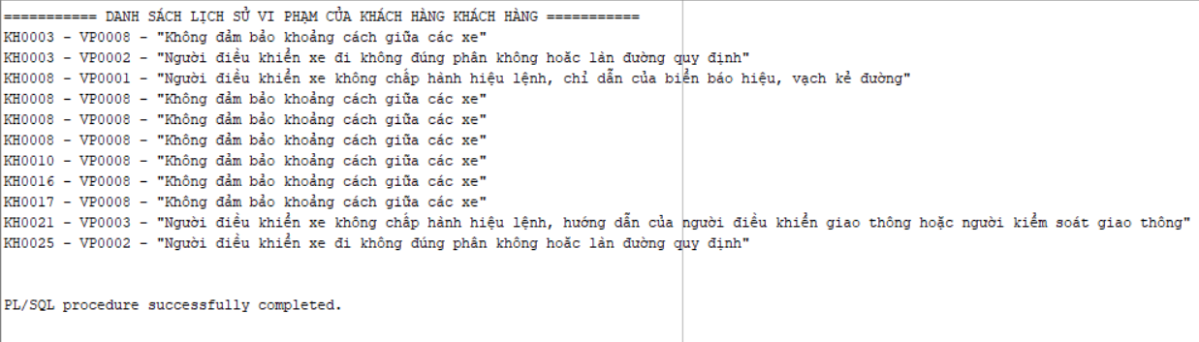

* + 1. Nghiệp vụ 20

1. Đề bài

Viết khối lệnh PL/SQL cho biết khách hàng đã được bao nhiêu hóa đơn. Tham số truyền vào là mã khách hàng.

Thông tin bao gồm: Mã khách hàng, họ và tên, tổng số hóa đơn.

1. Câu lệnh

SET SERVEROUTPUT ON

SET VERIFY OFF

DECLARE

V_MAKHACHHANG NHANVIEN.MaNV%TYPE := '&MAKHACHHANG';

v_soluong int;

v_hokh KHACHHANG.HOKH%TYPE;

v_tenkh KHACHHANG.TENKH%TYPE;

BEGIN

SELECT KH.HOKH, KH.TENKH, count(HD.MaHD)into v_hokh, v_tenkh, v_soluong

FROM THEETAG E

JOIN HOADON HD ON E.MAVACHTHE = HD.MAVACHTHE

JOIN KHACHHANG KH ON KH.MAKH = E.MAKH

WHERE KH.MAKH = V_MAKHACHHANG

GROUP BY E.MAVACHTHE,KH.HOKH, KH.TENKH, KH.MAKH ;

IF v_soluong IS NULL

THEN

v_soluong := 0;

END IF;

DBMS_OUTPUT.PUT_LINE('Khách hàng có mã: ' || V_MAKHACHHANG );

DBMS_OUTPUT.PUT_LINE('Họ và tên khách hàng: ' || v_hokh || ' '|| v_tenkh);

DBMS_OUTPUT.PUT_LINE('Tổng số hóa đơn: ' || v_soluong );

END;

1. Kiểm thử

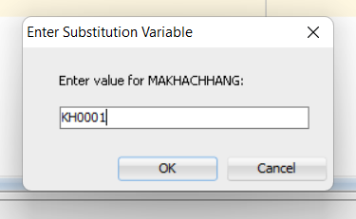

1. Kết quả

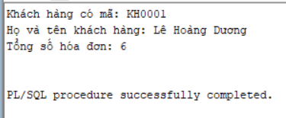

* + 1. Nghiệp vụ 21

1. Đề bài

Viết khối lệnh PL/SQL cho phép nhập vào ngày bắt đầu và ngày kết thúc. Sau đó xuất ra danh sách thống kê hóa đơn được lập trong khoảng thời gian đó.

1. Câu lệnh

SET SERVEROUTPUT ON

DECLARE

v_ngaybd HOADON.NGAYLAP%TYPE := '&NgayBatDau';

v_ngaykt HOADON.NGAYLAP%TYPE := '&NgayKetThuc';

CURSOR thongke_cur IS

SELECT MaHD, MAVACHTHE,TONGTIEN, NgayLap

FROM HOADON

WHERE NGAYLAP BETWEEN v_ngaybd AND v_ngaykt;

v_row thongke_cur%ROWTYPE;

v_dem int := 0;

my_ex EXCEPTION;

BEGIN

IF v_ngaybd > v_ngaykt

THEN

RAISE my_ex;

END IF;

OPEN thongke_cur;

LOOP

FETCH thongke_cur INTO v_row;

EXIT WHEN thongke_cur%NOTFOUND;

DBMS_OUTPUT.PUT_LINE('Mã hóa đơn: '|| v_row.MaHD ||

', Ngày lập: '|| to_char(v_row.Ngaylap, 'dd/MM/yyyy') ||

', Mã vạch thẻ: '|| v_row.MaVachThe);

v_dem := v_dem +1;

END LOOP;

CLOSE thongke_cur;

IF v_dem = 0

THEN

DBMS_OUTPUT.PUT_LINE('Không có hóa đơn nào được lập trong thời gian này');

END IF;

EXCEPTION

WHEN my_ex THEN

DBMS_OUTPUT.PUT_LINE('Ngày bắt đầu phải nhỏ hơn ngày kết thúc');

END;

1. Kiểm thử

Nhập ngày bắt đầu

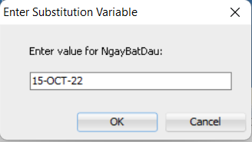

Nhập ngày kết thúc

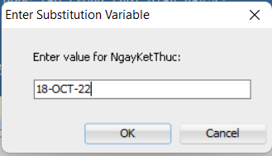

1. Kết quả

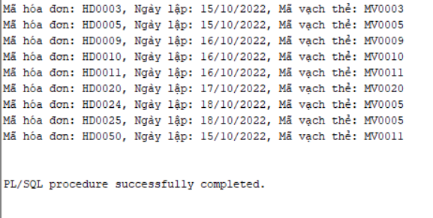

* + 1. Nghiệp vụ 22

1. Đề bài

Viết khối lệnh PL/SQL cho phép tìm nhân viên có lương lớn hơn hoặc bằng n. Với n là tham số nhập vào.

1. Câu lệnh

SET SERVEROUTPUT ON

DECLARE

V_N NHANVIEN.LUONG%TYPE := &MUCLUONG;

CURSOR NHANVIEN_CUR IS

SELECT MANV, HONV, TENNV, LUONG

FROM NHANVIEN

WHERE LUONG >= V_N;

NHANVIEN_REC NHANVIEN_CUR%ROWTYPE;

BEGIN

OPEN NHANVIEN_CUR;

LOOP

FETCH NHANVIEN_CUR INTO NHANVIEN_REC;

EXIT WHEN NHANVIEN_CUR%NOTFOUND;

DBMS_OUTPUT.PUT_LINE(NHANVIEN_REC.MANV||' '||NHANVIEN_REC.HONV||' '||NHANVIEN_REC.TENNV||' - '||NHANVIEN_REC.LUONG);

END LOOP;

CLOSE NHANVIEN_CUR;

END;

1. Kiểm thử

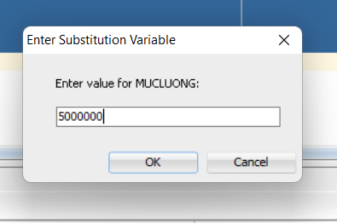

1. Kết quả

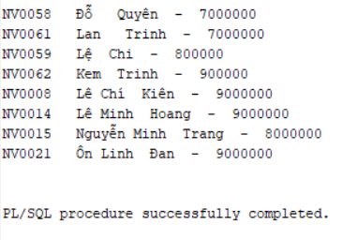

* + 1. Nghiệp vụ 23

1. Đề bài

Viết khôi lệnh PL/SQL cho phép in hóa đơn gồm mã hóa đơn, mã vạch thẻ, ngày lập, mã vi phạm, mã trạm, mã xe, tổng tiền, nội dung. Tham số truyền vào là mã hóa đơn.

1. Câu lệnh

SET SERVEROUTPUT ON

DECLARE

V_MAHOADON HOADON.MAHD%TYPE := '&MAHOADON';

CURSOR HOADON_CUR IS

SELECT HD.MAHD, HD.MAVACHTHE, HD.NGAYLAP, HD.MAVIPHAM, CT.MATRAM, CT.MAXE, HD.TONGTIEN, CT.NOIDUNG

FROM HOADON HD JOIN CHITIETHOADON CT ON HD.MAHD = CT.MAHD

WHERE HD.MAHD = V_MAHOADON;

HOADON_REC HOADON_CUR%ROWTYPE;

BEGIN

OPEN HOADON_CUR;

LOOP

FETCH HOADON_CUR INTO HOADON_REC;

EXIT WHEN HOADON_CUR%NOTFOUND;

DBMS_OUTPUT.PUT_LINE(HOADON_REC.MAHD||' - '

||HOADON_REC.MAVACHTHE||' - '

||HOADON_REC.MAVIPHAM||' - '

||HOADON_REC.MATRAM||' - '

||HOADON_REC.MAXE);

DBMS_OUTPUT.PUT_LINE('Ngày lập: '||HOADON_REC.NGAYLAP||'.');

DBMS_OUTPUT.PUT_LINE('Nội dung: '||HOADON_REC.NOIDUNG||'.');

DBMS_OUTPUT.PUT_LINE('Tổng tiền: '||HOADON_REC.TONGTIEN||'.');

END LOOP;

CLOSE HOADON_CUR;

END;

1. Kiểm thử

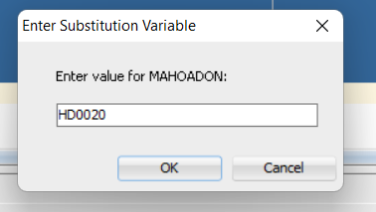

1. Kết quả

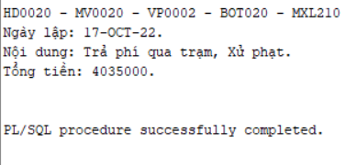

* + 1. Nghiệp vụ 24

1. Đề bài

Viết khối lệnh PL/SQL cho phép thống kê những có tổng bao nhiêu người đã phạm vào lỗi n cu thể nào đó. n là mã vi phạm, n là tham số truyền vào .

1. Câu lệnh

SET SERVEROUTPUT ON

DECLARE

V_MAVIPHAM VIPHAM.MAVIPHAM%TYPE := '&MAVIPHAM';

V_TENVP VIPHAM.TENVIPHAM%TYPE;

V_SOLAN INT;

CURSOR LICHSUVP_CUR IS

SELECT VP.TENVIPHAM, COUNT(LS.MAVIPHAM)

FROM LICHSUVIPHAM LS JOIN VIPHAM VP ON LS.MAVIPHAM = VP.MAVIPHAM

WHERE LS.MAVIPHAM = V_MAVIPHAM

GROUP BY VP.TENVIPHAM;

BEGIN

OPEN LICHSUVP_CUR;

LOOP

FETCH LICHSUVP_CUR INTO V_TENVP, V_SOLAN;

EXIT WHEN LICHSUVP_CUR%NOTFOUND;

DBMS_OUTPUT.PUT_LINE(V_MAVIPHAM||' - "'||V_TENVP||'" đã có '||V_SOLAN||' lần.');

END LOOP;

CLOSE LICHSUVP_CUR;

END;

1. Kiểm thử

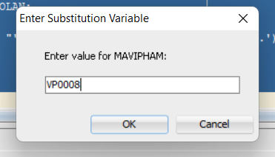

1. Kết quả

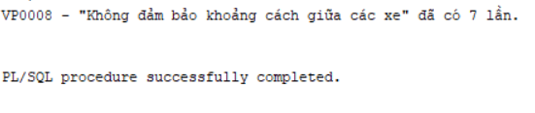

* + 1. Nghiệp vụ 25

1. Đề bài

Viết khối lệnh PL/SQL cho phép đếm có bao nhiêu xe có mã loại xe đó

1. Câu lệnh

SET SERVEROUTPUT ON

SET VERIFY OFF

DECLARE

v_soluong int;

v_maloaixe XE.MALOAIXE%TYPE := '&MALOAIXE';

CURSOR XE_CUR IS

SELECT COUNT(MALOAIXE)

FROM XE

WHERE MALOAIXE = v_maloaixe;

BEGIN

OPEN XE_CUR;

LOOP

FETCH XE_CUR INTO v_soluong;

EXIT WHEN XE_CUR%NOTFOUND;

DBMS_OUTPUT.PUT_LINE('Mã loại xe '||v_maloaixe||' có '||v_soluong||' chiếc xe.');

END LOOP;

CLOSE XE_CUR;

END;

1. Kiểm thử

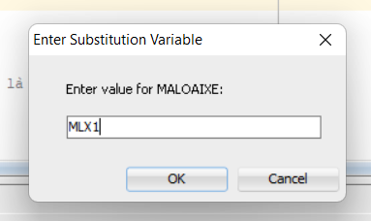

1. Kết quả

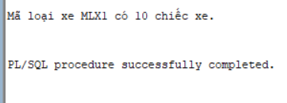

* + 1. Nghiệp vụ 26

1. Đề bài

Viết khối lệnh PL/SQL tính tổng lương phòng ban. Với mã phòng ban là tham số truyền vào.

1. Câu lệnh

SET SERVEROUTPUT ON

DECLARE

V_MACHUCVU CHUCVU.MACV%TYPE := '&MACHUCVU';

V_TENCV CHUCVU.TENCV%TYPE;

V_TONGLUONG NHANVIEN.LUONG%TYPE;

CURSOR NHANVIEN_CUR IS

SELECT CV.TENCV, SUM(NV.LUONG)

FROM NHANVIEN NV JOIN CHUCVU CV ON NV.MACV = CV.MACV

WHERE NV.MACV = V_MACHUCVU

GROUP BY CV.TENCV;

BEGIN

OPEN NHANVIEN_CUR;

LOOP

FETCH NHANVIEN_CUR INTO V_TENCV, V_TONGLUONG;

EXIT WHEN NHANVIEN_CUR%NOTFOUND;

DBMS_OUTPUT.PUT_LINE(V_MACHUCVU||' - '||V_TENCV||' có tổng lương: '||V_TONGLUONG);

END LOOP;

CLOSE NHANVIEN_CUR;

END;

1. Kiểm thử

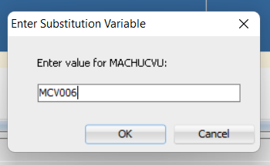

1. Kết quả

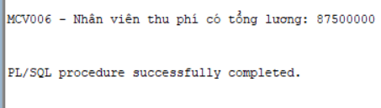

* + 1. Nghiệp vụ 27

1. Đề bài

Viết khối lệnh PL/SQL cho phép thông kê số lượng nhân viên tại từng trạm thu phí BOT, giảm dần theo số lượng nhân viên

1. Câu lệnh

SET SERVEROUTPUT ON

SET VERIFY OFF

DECLARE

V_TRAM_C NUMBER;

V_TENTRAM TRAMTHUPHIBOT.TENTRAM%TYPE;

CURSOR C_NHANVIEN_CUR IS

SELECT COUNT(N.MATRAM) , TENTRAM

FROM NHANVIEN N, TRAMTHUPHIBOT T

WHERE N.MATRAM= T.MATRAM

GROUP BY N.MATRAM , TENTRAM

ORDER BY COUNT(N.MATRAM) DESC;

BEGIN

DBMS_OUTPUT.PUT_LINE('== DANH SÁCH SỐ NHÂN VIÊN TẠI TỪNG TRẠM ==');

OPEN C_NHANVIEN_CUR ;

LOOP

FETCH C_NHANVIEN_CUR INTO V_TRAM_C , V_TENTRAM;

EXIT WHEN C_NHANVIEN_CUR%NOTFOUND;

DBMS_OUTPUT.PUT_LINE(V_TENTRAM||': ' ||V_TRAM_C||' nhân viên');

END LOOP;

CLOSE C_NHANVIEN_CUR;

END;

1. Kiểm thử và Kết quả

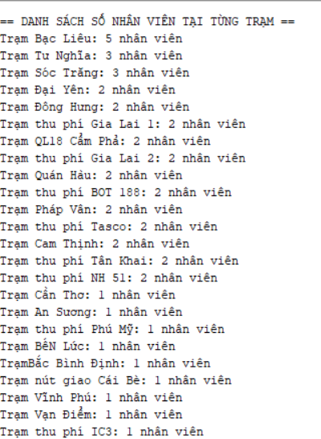

* + 1. Nghiệp vụ 28

1. Đề bài

Viết khối lệnh PL/SQL cho phép tìm kiếm danh sách các xe bằng mã loại xe là tham số đầu vào.

1. Câu lệnh

SET SERVEROUTPUT ON

SET VERIFY OFF

DECLARE

v_maloaixe XE.MALOAIXE%TYPE := '&MALOAIXE';

CURSOR XE_CUR IS

SELECT *

FROM XE

WHERE MALOAIXE = v_maloaixe;

XE_RECORD XE_CUR%ROWTYPE;

BEGIN

OPEN XE_CUR;

LOOP

FETCH XE_CUR INTO XE_RECORD;

EXIT WHEN XE_CUR%NOTFOUND;

DBMS_OUTPUT.PUT_LINE(XE_RECORD.MAXE||' '||XE_RECORD.BIENSOXE||' '||XE_RECORD.MAKH||' '||XE_RECORD.MALOAIXE);

END LOOP;

CLOSE XE_CUR;

END;

1. Kiểm thử

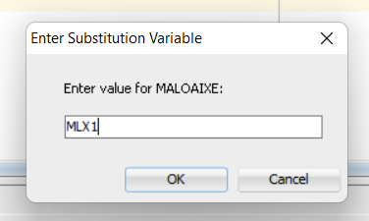

1. Kết quả

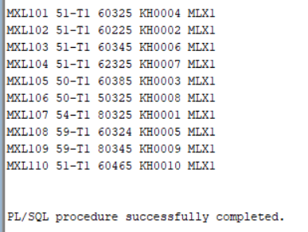

* + 1. Nghiệp vụ 29

1. Đề bài

Viết khối lệnh PL/SQL lập danh sách các nhân viên có thâm niên lớn hơn hoặc bằng số năm truyền vào. Số năm truyền vào là một số nguyên.

Thông tin bao gồm: Mã nhân viên, họ và tên, thâm niên.

1. Câu lệnh

SET SERVEROUTPUT ON

SET VERIFY OFF

DECLARE

V_THAMNIEN INT := '&THAMNIEN';

V_HONV NHANVIEN.HONV%TYPE;

V_TENNV NHANVIEN.TENNV%TYPE;

V_MANV NHANVIEN.MANV%TYPE;

V_N INT;

CURSOR NHANVIEN_CUR IS

SELECT NV.MANV, NV.HONV, NV.TENNV,TO_CHAR(SYSDATE,'yyyy') - TO_CHAR(NV.NGAYVAOLAM,'yyyy')

FROM NHANVIEN NV

WHERE TO_CHAR(SYSDATE,'yyyy') - TO_CHAR(NV.NGAYVAOLAM,'yyyy') >= V_THAMNIEN ;

BEGIN

OPEN NHANVIEN_CUR ;

DBMS_OUTPUT.PUT_LINE('== DANH SÁCH CÁC NHÂN VIÊN CÓ THÂM NIÊN TỪ '||V_THAMNIEN||' NĂM ==');

LOOP

FETCH NHANVIEN_CUR INTO V_MANV, V_HONV, V_TENNV,V_N;

EXIT WHEN NHANVIEN_CUR%NOTFOUND;

DBMS_OUTPUT.PUT_LINE(V_MANV

||' - '|| V_HONV

||' '|| V_TENNV

||' - Thâm niên: '|| V_N );

END LOOP;

CLOSE NHANVIEN_CUR;

END;

1. Kiểm thử

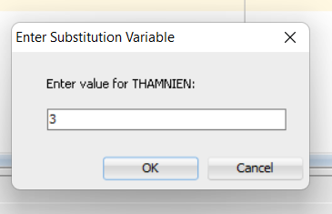

1. Kết quả

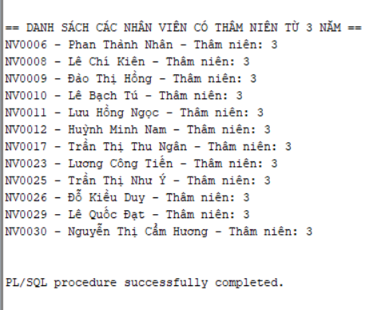

* + 1. Nghiệp vụ 30

1. Đề bài

Viết khối lệnh PL/SQL in ra danh sách tổng lương theo chức vụ, giảm dần theo tổng lương. Thông tin bao gồm: Mã chức vụ, tên chức vụ, tổng lương của từng chức vụ.

1. Câu lệnh

SET SERVEROUTPUT ON

DECLARE

V_MACV CHUCVU.MACV%TYPE;

V_TENCV CHUCVU.TENCV%TYPE;

V_TONGLUONG NHANVIEN.LUONG%TYPE;

CURSOR TONGLUONG_CUR IS

SELECT NV.MACV, CV.TENCV, SUM(NV.LUONG)

FROM NHANVIEN NV JOIN CHUCVU CV ON NV.MACV = CV.MACV

GROUP BY NV.MACV, CV.TENCV

ORDER BY SUM(NV.LUONG) DESC;

BEGIN

OPEN TONGLUONG_CUR;

DBMS_OUTPUT.PUT_LINE('== DANH SÁCH CÁC TỔNG LƯƠNG THEO CHỨC VỤ ==');

LOOP

FETCH TONGLUONG_CUR INTO V_MACV, V_TENCV, V_TONGLUONG;

EXIT WHEN TONGLUONG_CUR%NOTFOUND;

DBMS_OUTPUT.PUT_LINE(V_MACV||' - "'||V_TENCV||'" - '||V_TONGLUONG||'VNĐ');

DBMS_OUTPUT.PUT_LINE('');

END LOOP;

CLOSE TONGLUONG_CUR;

END;

1. Kiểm thử và Kết quả

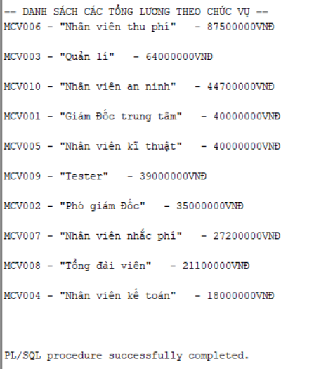

* 1. Sử dụng khung tài view trong đề tài

View có thể được xem như một bảng ảo mà dữ liệu của nó được truy xuất từ bảng nguồn.

View thường được sử dùng vào một số công việc sau:

* Tập trung vào một số dữ liệu nhất định: ta thường dùng view để truy xuất một số dữ liệu mà người dùng quan tâm hay chịu trách nhiệm và loại bỏ những dữ liệu không cần thiết.
* Ðơn giản hóa việc xử lý dữ liệu: có những truy vấn phức tạp được chuyển thành View và làm việc như một table, như vậy sẽ làm cho việc xử lý dữ liệu dễ dàng hơn.
* Tuỳ chỉnh dữ liệu: Ta có thể dùng view để làm cho người dùng thấy dữ liệu từ những góc độ khác nhau mặc dù đang dùng một nguồn dữ liệu giống nhau.
  + 1. Nghiệp vụ 1

1. Đề bài

Tạo hoặc thay thế view có tên là vw_toll_emp cho biết:

Mã nhân viên, Họ và tên nhân viên, giới tính, email, số điện thoại, mã chức vụ, chức vụ, mã trạm, tên trạm là nhân viên thu ngân tại các trạm thu phí.

Sắp xếp theo tên nhân viên giảm dần.

1. Câu lệnh

CREATE OR REPLACE VIEW vw_toll_emp

AS

SELECT NV.MANV, NV.HONV, NV.TENNV, NV.GIOITINHNV, NV.EMAILNV, NV.SDTNV, CV.MACV, CV.TENCV, T.MATRAM, T.TENTRAM

FROM NHANVIEN NV, CHUCVU CV, TRAMTHUPHIBOT T

WHERE NV.MACV = 'MCV006' AND NV.MACV = CV.MACV AND NV.MATRAM = T.MATRAM

ORDER BY NV.TENNV ASC;

1. Kiểm thử

SELECT * FROM vw_toll_emp;

1. Kết quả

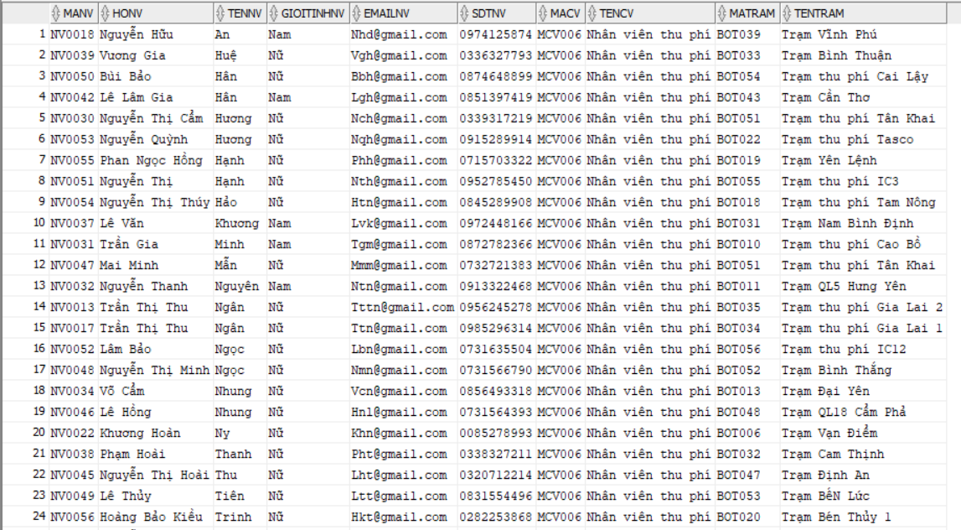

* + 1. Nghiệp vụ 2

1. Đề bài

Tạo view có tên là car_info cho biết mã xe, biển số, mã khách hàng, mã loại xe, ghi chú xe của tất cả xe

1. Câu lệnh

CREATE OR REPLACE VIEW vw_car_info

AS

SELECT X.MAXE, X.BIENSOXE, X.MaKH, PT.MaLoaiXe, PT.GHICHU

FROM XE X, PHUONGTIENTHUPHI PT

WHERE X.MaLoaiXe = PT.MaLoaiXe;

1. Kiểm thử

SELECT * FROM vw_car_info;

1. Kết quả

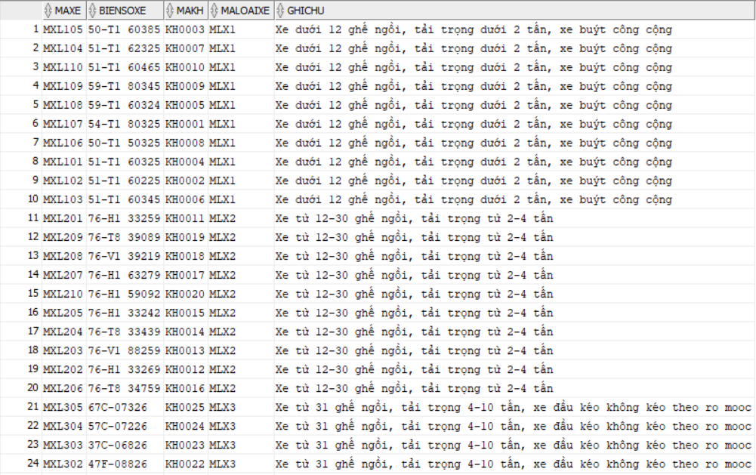

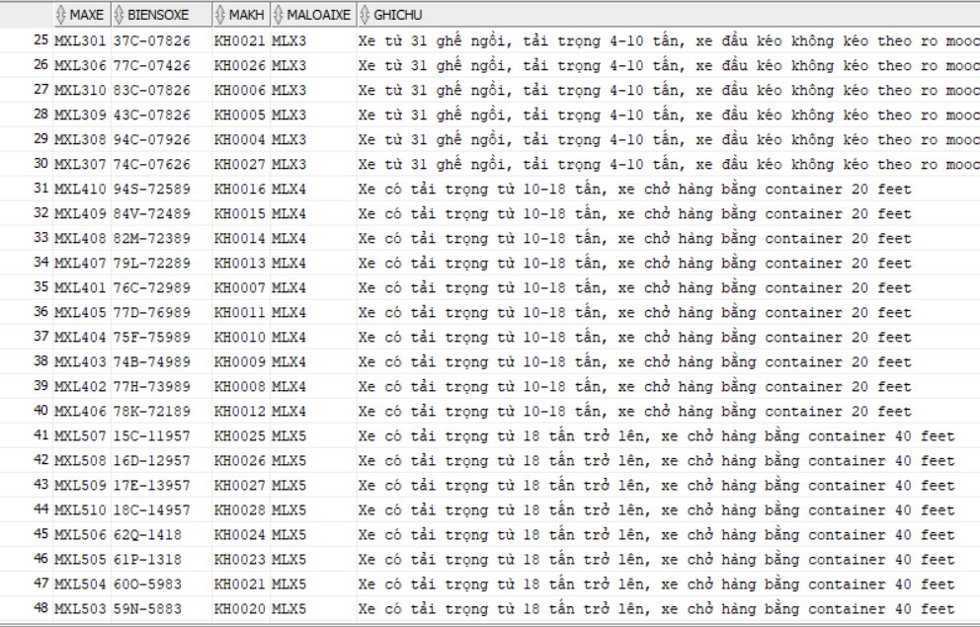

* + 1. Nghiệp vụ 3

1. Đề bài

Tạo hoặc thay thế view có tên bot_info cho biết các trạm tại thành phố Hồ Chí Minh

1. Câu lệnh

CREATE OR REPLACE VIEW vw_HCMC_info

AS

SELECT BOT.MATRAM, BOT.TENTRAM, BOT.DIACHI, T.MATINH, T.TENTINH

FROM TRAMTHUPHIBOT BOT, TINHTHANH T

WHERE BOT.MATINH = T.MATINH AND T.MATINH = 'TT001';

1. Kiểm thử

SELECT * FROM vw_HCMC_info;

1. Kết quả



* + 1. Nghiệp vụ 4

1. Đề bài

Tạo hoặc thay thế view có tên là vw_account_balance cho biết:

Mã Khách hàng, họ tên khách hàng, số dư tài khoản của các khách hàng có số dư dưới 50000.

Được dùng để xem các khách hàng có có số dư dưới mức tối thiểu.

1. Câu lệnh

CREATE OR REPLACE VIEW vw_account_balance

AS

SELECT E.MAKH, HOKH ||' '|| TENKH AS "HOTENKH", SODUTK AS "SỐ DƯ TÀI KHOẢN"

FROM THEETAG E, KHACHHANG KH

WHERE SODUTK < 50000 AND E.MAKH = KH.MAKH;

1. Kiểm thử

SELECT * FROM vw_account_balance;

1. Kết quả

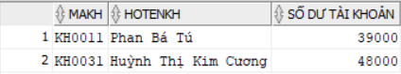

* + 1. Nghiệp vụ 5

1. Đề bài

Tạo hoặc thay thế view có tên là vw_bills_in_curmonth cho biết:

Mã hóa đơn, mã vạch thẻ, tổng tiền, ngày lập và mã nhân viên, tên nhân viên lập của các hóa đơn trong tháng hiện hành.

1. Câu lệnh

CREATE OR REPLACE VIEW vw_bills_in_curmonth

AS

SELECT HD.MAHD, HD.MAVACHTHE, HD.TONGTIEN, HD.NGAYLAP, NV.MaNV, NV.HoNV||' '||NV.TenNV AS HOTENNV

FROM HOADON HD, NHANVIEN NV

WHERE EXTRACT(month FROM NGAYLAP)= EXTRACT(month FROM SYSDATE) AND NV.MANV = HD.MANV;

1. Kiểm thử

SELECT * FROM vw_bills_in_curmonth;

1. Kết quả

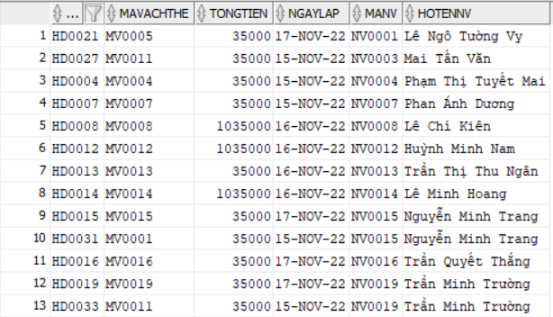

* + 1. Nghiệp vụ 6

1. Đề bài

Tạo hoặc thay thế view có tên là vw_error_customer cho biết:

Mã lịch sử vi phạm, và họ tên khách hàng, số lần vi phạm khách hàng vi phạm trên 3 lỗi.

(Dùng để xem xét tịch thu giấy phép lái xe).

1. Câu lệnh

CREATE OR REPLACE VIEW vw_error_customer

AS

SELECT HOKH ||' '|| TENKH AS "HOTENKH", COUNT(LS.MAKH) AS "Số lần"

FROM LICHSUVIPHAM LS, KHACHHANG KH

WHERE LS.MAKH = KH.MAKH

GROUP BY HOKH ||' '|| TENKH

HAVING COUNT(LS.MAKH) > 3;

1. Kiểm thử

SELECT * FROM vw_error_customer;

1. Kết quả

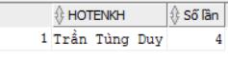

* 1. Sử dụng thủ tục Store Proceduce

Thủ tục Store Procedures dễ cho việc bảo trì dễ dàng; có khả năng gọi các thủ tục khác; tăng tốc độ xử lý của máy tính, tận dụng tối đa những tài nguyên mà DBMS cung cấp; các máy trạm có thể truy xuất đến thủ tục này dễ dàng và hiệu quả;

Phải thực hiện lệnh SET SERVEROUTPUT ON trong mỗi phiên bản kết nối với Cơ sở dữ liệu Oracle để hiển thị thông báo bằng thủ tục DBMS_OUTPUT.PUT_LINE.

Phải thực hiện lệnh SET AUTOPRINT ON trong mỗi phiên bản kết nối với Cơ sở dữ liệu Oracle để in tất cả các cột trong mệnh đề đã chọn.

* + 1. Nghiệp vụ 1

1. Đề bài

Viết thủ tục có tên proc_recharge cho phép nạp tiền vào thẻ Etag có các tham số mã vạch của thẻ Etag, số tiền cần nạp vào.

Xử lý ngoại lệ: Kiểm tra mã vạch thẻ có tồn tại trong bảng THEETAG hay không?

Nếu không có in ra thông báo lỗi. Viết khối lệnh PL/SQL thực thi thủ tục.

1. Câu lệnh

CREATE OR REPLACE PROCEDURE proc_recharge

(v_mavachthe IN THEETAG.MAVACHTHE%TYPE,

v_sotiennap IN THEETAG.SODUTK%TYPE)

IS

CURSOR theetag_cur IS

SELECT *

FROM THEETAG;

v_sodu THEETAG.SODUTK%TYPE;

MY_EX EXCEPTION;

BEGIN

FOR v_rec IN theetag_cur

LOOP

IF v_rec.MaVachThe = v_mavachthe

THEN v_sodu := v_rec.SODUTK + v_sotiennap;

ELSE

RAISE MY_EX;

END IF;

END LOOP;

UPDATE THEETAG

SET SODUTK = v_sodu

WHERE MAVACHTHE = v_mavachthe;

EXCEPTION

WHEN my_ex THEN

DBMS_OUTPUT.PUT_LINE('Không có mã vạch thẻ');

END;

1. Kiểm thử

* Trường hợp 1: Nhập đúng

SET SERVEROUTPUT ON

DECLARE

BEGIN

PROC_RECHARGE('MV0001',100000);

END;

* Trường hợp 2: Nhập sai và xử lý ngoại lệ

SET SERVEROUTPUT ON

DECLARE

BEGIN

PROC_RECHARGE('MV0900',10000);

END;

1. Kết quả

* Trường hợp 1: Nhập đúng

Số tiền trước khi nạp (của khách hàng mã vạch MV0001):

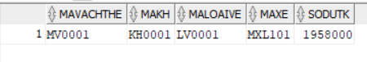

Lệnh chạy thành công:

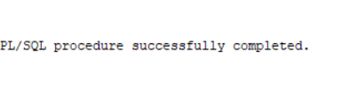

Số tiền sau khi nạp thêm 100000đ thành công:

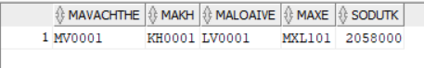

* Trường hợp 2: Nhập sai và xử lý ngoại lệ

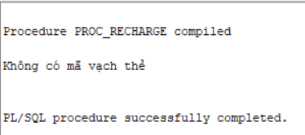

* + 1. Nghiệp vụ 2

1. Đề bài

Tạo thủ tục có tên proc_position_emp tìm kiếm danh sách nhân viên gồm:

Mã nhân viên, họ tên, giới tính, email, số điện thoại, mã chức vụ.

Với mã chức vụ là tham số truyền vào.

1. Câu lệnh

CREATE OR REPLACE PROCEDURE PROC_POSITION_EMP

(V_MACHUCVU NHANVIEN.MACV%TYPE)

IS

CURSOR EMP_CUR IS

SELECT *

FROM NHANVIEN

WHERE MACV = V_MACHUCVU;

V_EMP_REC EMP_CUR%ROWTYPE;

BEGIN

OPEN EMP_CUR;

LOOP

FETCH EMP_CUR INTO V_EMP_REC;

EXIT WHEN EMP_CUR%NOTFOUND;

DBMS_OUTPUT.PUT_LINE ('Mã: '|| V_EMP_REC.MANV

|| ' - Họ tên: '||V_EMP_REC.HONV || ' ' || V_EMP_REC.TENNV

||' - Giới tính: '|| V_EMP_REC.GIOITINHNV

||' - SĐT: '|| V_EMP_REC.SDTNV

||' - Mã chức vụ: '|| V_EMP_REC.MACV);

END LOOP;

CLOSE EMP_CUR;

END;

1. Kiểm thử

SET SERVEROUTPUT ON

DECLARE

BEGIN

PROC_POSITION_EMP ('MCV006');

END;

1. Kết quả

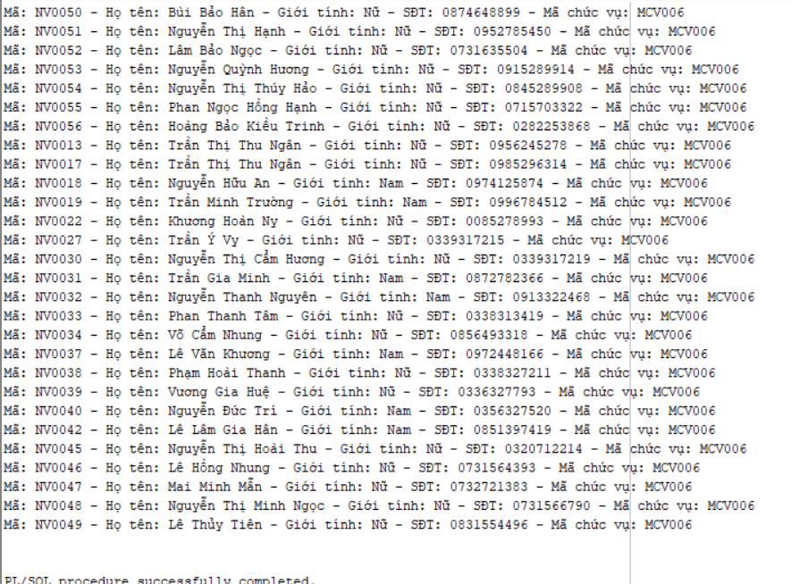

* + 1. Nghiệp vụ 3

1. Đề bài

Viết thủ tục có tham số truyền vào là ngày bắt đầu và ngày kết thúc.

Truy vấn thông tin của các hóa đơn đã lập từ ngày bắt đầu và ngày kết thúc truyền vào.

Thông tin hiển thị gồm: mã hóa đơn, ngày lập, mã vạch thẻ.

Nếu không có hóa đơn nào được lập trong thời gian truyền vào thì in ra thông báo "Không có hóa đơn nào được lập trong thời gian này"

Xử lý ngoại lệ: Ngày bắt đầu phải nhỏ hơn ngày kết thúc.

1. Câu lệnh

CREATE OR REPLACE PROCEDURE PROC_THONGKE_HOADON

(v_ngaybd HOADON.NGAYLAP%TYPE,

v_ngaykt HOADON.NGAYLAP%TYPE)

IS

my_ex EXCEPTION;

CURSOR c_thongke_cur IS

SELECT MaHD, MAVACHTHE, NgayLap

FROM HOADON

WHERE NGAYLAP BETWEEN v_ngaybd AND v_ngaykt;

v_row c_thongke_cur%ROWTYPE;

v_dem int := 0;

BEGIN

IF v_ngaybd > v_ngaykt

THEN

RAISE my_ex;

END IF;

OPEN c_thongke_cur;

LOOP

FETCH c_thongke_cur INTO v_row;

EXIT WHEN c_thongke_cur%NOTFOUND;

DBMS_OUTPUT.PUT_LINE('Mã hóa đơn: '|| v_row.MaHD ||

', Ngày lập: '|| to_char(v_row.Ngaylap, 'dd/MM/yyyy') ||

', Mã vạch thẻ: '|| v_row.MaVachThe);

v_dem := v_dem +1;

END LOOP;

CLOSE c_thongke_cur;

IF v_dem = 0

THEN

DBMS_OUTPUT.PUT_LINE('Không có hóa đơn nào được lập trong thời gian này');

END IF;

EXCEPTION

WHEN my_ex THEN

DBMS_OUTPUT.PUT_LINE('Ngày bắt đầu phải nhỏ hơn ngày kết thúc');

END;

1. Kiểm thử

* Trường hợp 1: Nhập đúng:

SET SERVEROUTPUT ON

DECLARE

BEGIN

PROC_THONGKE_HOADON('03-NOV-2022','27-NOV-2022');

END;

* Trường hợp 2: Nhập sai và xử lý lỗi

EXECUTE PROC_THONGKE_HOADON('18-NOV-2022','12-NOV-2022');

1. Kết quả

Trường hợp 1: Nhập đúng

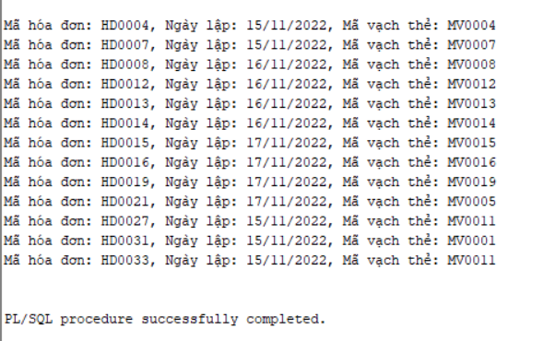

* Trường hợp 2: Nhập sai và xử lý lỗi

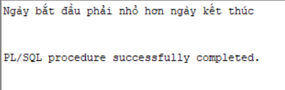

* + 1. Nghiệp vụ 4

1. Đề bài

Viết thủ tục có các tham số matk,matkhau,quyen,manv và thêm mới tài khoản này vào bảng TAIKHOAN.

Xử lý ngoại lệ: Kiểm tra manv có tồn tại trong bảng NHANVIEN hay không?

Nếu không có in ra thông báo lỗi. Viết khối lệnh PL/SQL thực thi thủ tục.

1. Câu lệnh

CREATE OR REPLACE PROCEDURE PROC_ADD_ACCOUNT

(MATK_IN IN TAIKHOAN.MATK%TYPE,

MATKHAU_IN IN TAIKHOAN.MATKHAU%TYPE,

QUYEN_IN IN TAIKHOAN.QUYEN%TYPE,

MANV_IN IN TAIKHOAN.MANV%TYPE)

IS

MY_EX EXCEPTION;

PRAGMA EXCEPTION_INIT (MY_EX, -02291);

BEGIN

INSERT INTO TAIKHOAN VALUES (MATK_IN, MATKHAU_IN, QUYEN_IN, MANV_IN);

EXCEPTION

WHEN MY_EX THEN

DBMS_OUTPUT.PUT_LINE('Không tồn tại mã nhân viên trong bảng Nhân Viên');

END;

1. Kiểm thử

* Trường hợp 1: Nhập đúng

SET SERVEROUTPUT ON

DECLARE

BEGIN

PROC_ADD_ACCOUNT('TK0056','ahssiuuu',1,'NV0056');

END;

* Trường hợp 2: Nhập sai và xử lý ngoại lệ

SET SERVEROUTPUT ON

DECLARE

BEGIN

PROC_ADD_ACCOUNT('TK0990','BLACKVELVET',1,'NV0100');

END;

1. Kết quả

* Trường hợp 1: Nhập đúng

Lệnh chạy thành công:

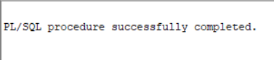

Dữ liệu đã được đưa vào bảng tài khoản:

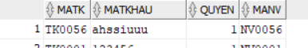

* Trường hợp 2: Nhập sai và xử lý ngoại lệ

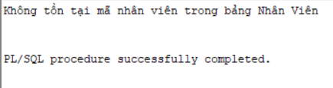

* + 1. Nghiệp vụ 5

1. Đề bài

Tạo thủ tục có tên proc_update_slr cập nhật lương của nhân viên với diều kiện nhân viên nào làm việc trên 2 năm thì tăng lương thêm 2000000, nhân viên làm việc trên 1 năm và duới 2 năm thì tăng lương thêm 1500000, nhân viên nào làm việc đúng 1 năm thì tăng 1000000, còn lại không tăng.

1. Câu lệnh

CREATE OR REPLACE PROCEDURE proc_update_slr

AS

v_sonam VARCHAR2(2);

CURSOR c_nhanvien IS

SELECT * FROM NHANVIEN;

BEGIN

FOR r_nhanvien IN c_nhanvien

LOOP

v_sonam := to_char(sysdate,'yyyy') - to_char(r_nhanvien.NGAYVAOLAM,'yyyy');

IF v_sonam >= 2

THEN

UPDATE NHANVIEN

SET LUONG = LUONG+2000000

WHERE MaNV = r_nhanvien.MaNV;

DBMS_OUTPUT.PUT_LINE('Nhân viên: ' || r_nhanvien.TENNV|| ' đã được tăng lương thêm 2.000.000');

ELSIF v_sonam > 1

THEN

UPDATE NHANVIEN

SET LUONG = LUONG+1500000

WHERE MaNV = r_nhanvien.MaNV;

DBMS_OUTPUT.PUT_LINE('Nhân viên: ' || r_nhanvien.TENNV|| ' đã được tăng lương thêm 1.500.000');

ELSIF v_sonam = 1

THEN

UPDATE NHANVIEN

SET LUONG = LUONG+1000000

WHERE MaNV = r_nhanvien.MaNV;

DBMS_OUTPUT.PUT_LINE('Nhân viên: ' || r_nhanvien.TENNV|| ' đã được tăng lương thêm 1.000.000');

ELSE

DBMS_OUTPUT.PUT_LINE('Các nhân viên còn lại không được tăng');

END IF;

END LOOP;

END;

1. Kiểm thử

SET SERVEROUTPUT ON

DECLARE

BEGIN

proc_update_slr;

END;

1. Kết quả

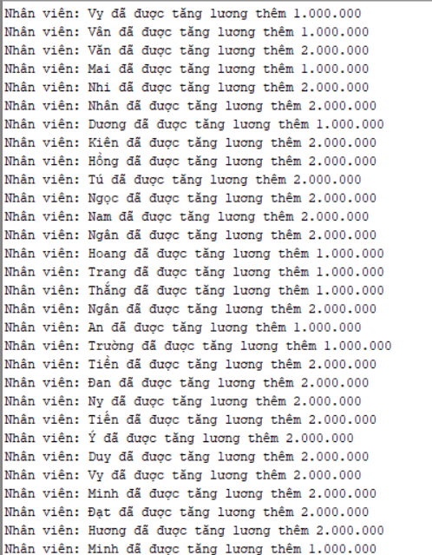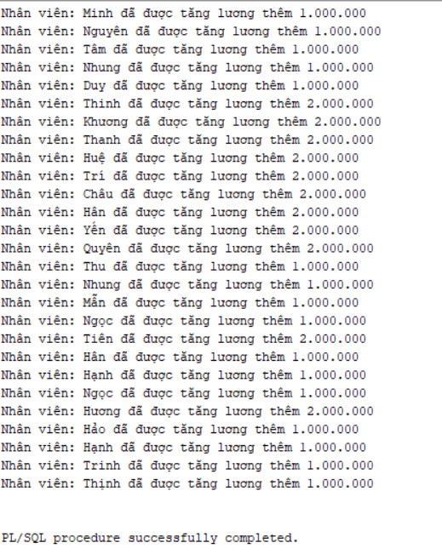

* + 1. Nghiệp vụ 6

1. Đề bài

Viết thủ tục có tham số mã số nhân viên, cho biết tổng số hóa đơn mà nhân viên đó đã lập.

Ngoài ra nhân viên đó đảm làm việc ở trạm thu phí nào.

Xử lý ngoại lệ: Kiểm tra mã nhân viên có trong bảng NHANVIEN không.

1. Câu lệnh

CREATE OR REPLACE PROCEDURE proc_nhanvien_hoadon (MaNhanVien IN NHANVIEN.MaNV%TYPE)

IS

v_soluong int;

v_tram TRAMTHUPHIBOT.TENTRAM%TYPE;

BEGIN

SELECT T.TenTram, count(HD.MaHD)into v_tram, v_soluong

FROM NHANVIEN NV JOIN HOADON HD ON NV.MaNV = HD.MaNV

JOIN TRAMTHUPHIBOT T ON NV.MATRAM = T.MATRAM

WHERE NV.MaNV = MaNhanVien

GROUP BY NV.MaNV, T.TenTram;

IF v_soluong IS NULL

THEN

v_soluong := 0;

END IF;

DBMS_OUTPUT.PUT_LINE('Nhân viên có mã: ' || MaNhanVien );

DBMS_OUTPUT.PUT_LINE('Làm việc tại: ' || v_tram );

DBMS_OUTPUT.PUT_LINE('Số lượng hóa đơn đã lập: ' || v_soluong );

EXCEPTION

WHEN NO_DATA_FOUND THEN

DBMS_OUTPUT.PUT_LINE('Mã nhân viên truyền vào không hợp lệ');

END;

1. Kiểm thử

* Trường hợp 1: Nhập đúng

SET SERVEROUTPUT ON

DECLARE

BEGIN

PROC_NHANVIEN_HOADON('NV0002');

END;

* Trường hợp 2: Nhập sai và xử lý ngoại lệ

SET SERVEROUTPUT ON

DECLARE

BEGIN

PROC_NHANVIEN_HOADON('NV9999');

END;

1. Kết quả

* Trường hợp 1: Nhập đúng

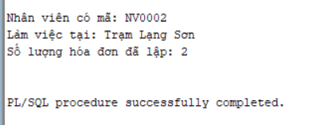

* Trường hợp 2: Nhập sai và xử lý ngoại lệ

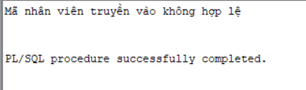

* 1. Sử dụng hàm Function trong đề tài

Một function là một hàm dùng để xử lý một chức năng nào đó và nó sẽ trả về một giá trị duy nhất.

Trong phân tích, thiết kế CSDL, ràng buộc toàn vẹn là mối quan hệ ràng buộc trên các đối tượng, quan hệ, các thuộc tính, các thực thể và mối kết hợp.

Trigger ( ràng buộc toàn vẹn) với các mục đích:

* Bảo đảm tính kết dính của các bộ phận cấu thành nên CSDL
* Bảo đảm CSDL luôn biểu diễn đúng ngữ nghĩa trong thực tế ở mọi thời điểm.
  + 1. Nghiệp vụ 1

1. Đề bài

Tạo hàm có tên AVG_SALARY tính lương trung bình của nhân viên trong từng trạm thu phí với mã trạm là tham số truyền vào.

1. Câu lệnh

CREATE OR REPLACE FUNCTION AVG_SALARY (v_MATRAM IN VARCHAR2)

RETURN VARCHAR2

AS

TRUNGBINH NUMBER;

BEGIN

SELECT AVG(LUONG) INTO TRUNGBINH

FROM NHANVIEN

WHERE MATRAM = v_MATRAM;

RETURN TRUNGBINH;

END;

1. Kiểm thử

SET SERVEROUTPUT ON

DECLARE

v_MATRAM NHANVIEN.MATRAM%TYPE := '&v_MATRAM';

BEGIN

DBMS_OUTPUT.PUT_LINE('LUONG TRUNG BINH LA: ' ||AVG_SALARY(v_MATRAM));

END;

1. Kết quả

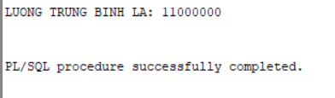

* + 1. Nghiệp vụ 2

1. Đề bài

Tạo hàm có tên GET_THOIGIAN_LAMVIEC cho biết thời gian làm việc của nhân viên kể từ ngày vào làm để suy xét tăng lương với tham số truyền vào là mã nhân viên.

Xử lý ngoại lệ: Kiểm tra mã nhân viên có trong bảng nhân viên hay không?

Nếu không có thì báo lỗi. Viết khối lệnh PL/SQL thực thi.

1. Câu lệnh

CREATE FUNCTION GET_THOIGIAN_LAMVIEC(var_manv NHANVIEN.MANV%TYPE)

RETURN VARCHAR2 IS

var_ThoiGianLamViec NUMBER;

BEGIN

SELECT ROUND(MONTHS_BETWEEN(SYSDATE, NGAYVAOLAM)) INTO var_ThoiGianLamViec

FROM NHANVIEN

WHERE MANV = var_manv;

RETURN var_ThoiGianLamViec;

EXCEPTION

WHEN NO_DATA_FOUND THEN RETURN ('KHONG TIM THAY NHAN VIEN!');

WHEN OTHERS THEN RETURN ('HAM LOI!');

END;

1. Kiểm thử

SET SERVEROUTPUT ON

DECLARE THOIGIAN NUMBER(20);

BEGIN

THOIGIAN := GET_THOIGIAN_LAMVIEC('&var_manv');

DBMS_OUTPUT.PUT_LINE('NHAN VIEN NAY DA LAM VIEC DUOC: '||THOIGIAN|| ' thang');

END;

1. Kết quả

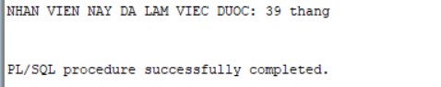

* + 1. Nghiệp vụ 3

1. Đề bài

Tạo hàm có tên f_count_tram đếm số lượng trạm của một tỉnh thành để thuận lợi cho việc điều phối nhân viên tại mỗi trạm với mã tỉnh là tham số truyền vào (MATINH).

Xử lý ngoại lệ: Kiểm tra xem mã tỉnh thành đó có trong hệ thống hay không? Nếu không có thì báo lỗi.

1. Câu lệnh

CREATE OR REPLACE FUNCTION f_count_tram (var_matinh TINHTHANH.MATINH%TYPE)

RETURN VARCHAR2 IS

var_count_SoTram NUMBER;

BEGIN

SELECT COUNT(MATRAM) INTO var_count_SoTram

FROM TINHTHANH a JOIN TRAMTHUPHIBOT b ON a.MATINH = b.MATINH

WHERE a.MATINH = var_matinh;

RETURN var_count_SoTram;

EXCEPTION

WHEN NO_DATA_FOUND THEN RETURN ('KHONG TIM THAY TINH THANH!');

WHEN OTHERS THEN RETURN ('HAM LOI!');

END;

1. Kiểm thử

SET SERVEROUTPUT ON

DECLARE SOLUONGTRAM NUMBER(10);

BEGIN

SOLUONGTRAM := f_count_tram('&var_matinh');

DBMS_OUTPUT.PUT_LINE('TONG SO TRAM TRONG TINH NAY LA: '||SOLUONGTRAM|| ' TRAM');

END;

1. Kết quả

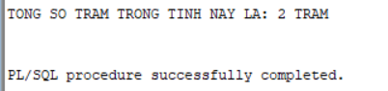

* + 1. Nghiệp vụ 4

1. Đề bài

Tạo hàm có tên GET_BIENSOXE với tham số truyền vào là mã xe để nhân viên tại trạm có thể nhanh chóng tìm ra biển số xe đó nếu như xe đó có bất kì vi phạm hay sai sót nào.

Xử lí ngoại lệ: Kiểm tra xem mã xe này đã được tạo trong hệ thống chưa? Nếu chưa thì báo lỗi.

1. Câu lệnh

CREATE OR REPLACE FUNCTION GET_BIENSOXE (v_maxe XE.MAXE%TYPE)

RETURN VARCHAR2 IS

v_BIENSOXE VARCHAR2(100);

BEGIN

SELECT XE.BIENSOXE Into v_BIENSOXE

FROM XE

WHERE MAXE = v_maxe;

RETURN (v_BIENSOXE);

EXCEPTION

WHEN NO_DATA_FOUND THEN Return ('KHONG TIM THAY MA XE!');

WHEN OTHERS THEN RETURN ('HAM Loi!');

END;

1. Kiểm thử

SET SERVEROUTPUT ON

DECLARE BIENSOXE VARCHAR2(100);

BEGIN

BIENSOXE := GET_BIENSOXE ('&v_maxe');

DBMS_OUTPUT.PUT_LINE('MA XE NAY CO BIEN SO LA: '||BIENSOXE|| '.');

END;

1. Kết quả

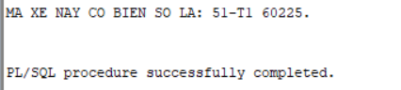

* + 1. Nghiệp vụ 5

1. Đề bài

Tạo hàm có tên GET_COUNT_HOADON đếm tống số hóa đơn nhân viên đã lập với tham số truyền vào là mã nhân viên.

Xử lý ngoại lệ.: Kiểm tra xem mã nhân viên này đã được tạo trong hệ thống chưa? Nếu chưa thì báo lỗi

1. Câu lệnh

CREATE OR REPLACE FUNCTION GET_COUNT_HOADON

( v_MANV NHANVIEN.MANV%type)

RETURN VARCHAR2

IS

v_count_TongSoHD NUMBER;

BEGIN

SELECT COUNT(MAHD) INTO v_count_TongSoHD

FROM HOADON

WHERE MANV = v_MANV;

RETURN ( v_count_TongSoHD);

EXCEPTION

WHEN NO_DATA_FOUND THEN RETURN ('NHÂN VIÊN CHƯA LẬP HÓA ĐƠN NÀO!');

WHEN OTHERS THEN RETURN ('HÀM LỖI!');

END;

1. Kiểm thử

SET SERVEROUTPUT ON

DECLARE SOLUONGHD NUMBER(10);

BEGIN

SOLUONGHD := GET_COUNT_HOADON('&v_MANV');

DBMS_OUTPUT.PUT_LINE('TỔNG SỐ HÓA ĐƠN NHÂN VIÊN NÀY LẬP LÀ: '||SOLUONGHD|| ' HÓA ĐƠN');

END;

1. Kết quả

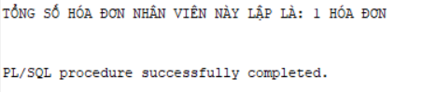

* + 1. Nghiệp vụ 6

1. Đề bài

Tạo hàm có tên GET_KHACHHANGVP với tham số truyền vào là thời gian vi phạm, trả về giá trị họ tên khách hàng có vi phạm trong ngày đó. Để nhân viên dễ dàng hơn trong việc lập hóa đơn, biên bản xử lí vi phạm.

Xử lý ngoại lệ: Kiểm tra xem ngày đó có khách hàng nào vi phạm không? Nếu không thì báo không có vi phạm nào.

1. Câu lệnh

CREATE OR REPLACE FUNCTION GET_KHACHHANGVP (v_NgayViPham IN LICHSUVIPHAM.NGAYVIPHAM%type)

RETURN Varchar2

IS

v_HOTENKH VARCHAR2(150):='';

v_MAKH LICHSUVIPHAM.MAKH %type;

BEGIN

SELECT MAKH INTO v_MAKH

FROM LICHSUVIPHAM

WHERE NGAYVIPHAM = v_NgayViPham;

IF v_MAKH IS NOT Null

THEN

SELECT l.MALSVP||'.'||k.HOKH ||' '||k.TENKH INTO v_HOTENKH

FROM LICHSUVIPHAM l JOIN KHACHHANG k ON l.MAKH = k.MAKH

WHERE k.MAKH = v_MAKH AND l.NGAYVIPHAM = v_NgayViPham;

END IF;

RETURN (v_HOTENKH);

EXCEPTION

WHEN NO_DATA_FOUND THEN

DBMS_OUTPUT.PUT_LINE ('CHƯA CÓ VI PHẠM NÀO!!!');

RETURN (NULL);

END;

1. Kiểm thử

SET SERVEROUTPUT ON

DECLARE KHACHHANGVIPHAM VARCHAR2(100);

BEGIN

KHACHHANGVIPHAM := GET_KHACHHANGVP ('&v_NgayViPham' );

DBMS_OUTPUT.PUT_LINE('KHÁCH HÀNG VI PHẠM LÀ: '|| KHACHHANGVIPHAM|| '.');

END;

1. Kết quả

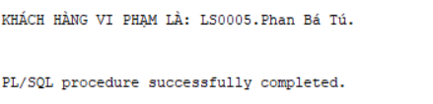

* 1. Sử dụng Trigger trong đề tài

Trong phân tích, thiết kế CSDL, ràng buộc toàn vẹn là mối quan hệ ràng buộc trên các đối tượng, quan hệ, các thuộc tính, các thực thể và mối kết hợp.

Trigger ( ràng buộc toàn vẹn) với các mục đích:

* Bảo đảm tính kết dính của các bộ phận cấu thành nên CSDL
* Bảo đảm CSDL luôn biểu diễn đúng ngữ nghĩa trong thực tế ở mọi thời điểm

* + 1. Nghiệp vụ 1

1. Đề bài

Tạo ràng buộc toàn vẹn cho phép khi thêm hoặc cập nhật một dòng trên bảng Khách Hàng, sẽ xuất ra câu lệnh thông báo xem câu lệnh được thực thi bởi user nào?

1. Câu lệnh

CREATE OR REPLACE TRIGGER trigger_user

BEFORE INSERT OR UPDATE ON KHACHHANG

FOR EACH ROW

ENABLE

DECLARE

v_user VARCHAR2(20);

BEGIN

SELECT user INTO v_user FROM Dual;

IF INSERTING THEN

DBMS_OUTPUT.PUT_LINE('One Row Inserted By '|| v_user || ' 😺.');

ELSIF UPDATING THEN

DBMS_OUTPUT.PUT_LINE('One RowS Updated By '|| v_user || ' 😺.');

END IF;

END;

1. Kiểm thử

* Trường hợp 1: Lệnh Insert

INSERT INTO KHACHHANG (MAKH, HOKH, TENKH, NGAYSINHKH, GIOITINHKH, DIACHIKH, EMAILKH, SDTKH, CCCDKH)   
VALUES ('KH0050', 'Vũ Vương', 'Vinh', to_date('2002/10/10', 'YYYY-MM-DD'), 'Nam', 'Lê Lợi, Quận 1,TP.HCM', 'vinsama@gmail.com', 0969121241, 098281929481);

* Trường hợp 2: Lệnh Update

UPDATE KHACHHANG

SET EMAILKH = 'vuongvinhsama@gmail.com'

WHERE MAKH = 'KH0050';

1. Kết quả

* Trường hợp 1: Lệnh Insert

Lệnh Insert bởi user ‘THIENTONG’ thực thi thành công được hiện lên.

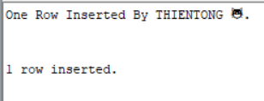



* Trường hợp 2: Lệnh Update

Lệnh Update bởi user ‘THIENTONG’ thực thi thành công được hiện lên.

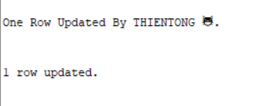

* + 1. Nghiệp vụ 2

1. Đề bài

Tạo view vw_car_of_cus lưu trữ thông tin mã khách hàng, họ khách hàng, tên khách hàng, mã xe và biển số xe. (Liên kết bảng khách hàng và bảng xe bằng khóa ngoại MaKH).

Sử dụng INSTEAD OF TRIGGER để thực thi trên view vw_car_of_cus cho phép thêm 1 dòng dữ liệu vào view. Và lưu thông tin vừa thêm vào cả 2 bảng Khách Hàng và bảng Xe.

1. Câu lệnh

* Lệnh tạo View:

CREATE OR REPLACE VIEW vw_car_of_cus

AS

SELECT KH.MAKH, HOKH , TENKH , X.MAXE, X.BIENSOXE

FROM KHACHHANG KH, XE X

WHERE X.MAKH = KH.MAKH;

* Lệnh tạo Instead Trigger:

CREATE OR REPLACE TRIGGER Instead_of_update

INSTEAD OF INSERT ON vw_car_of_cus

FOR EACH ROW

BEGIN

INSERT INTO KHACHHANG(MAKH,HOKH, TENKH) VALUES (:NEW.MAKH, :NEW.HOKH, :NEW.TENKH );

INSERT INTO XE (MAXE, BIENSOXE, MAKH) VALUES(:NEW.MAXE, :NEW.BIENSOXE, :NEW.MAKH);

END;

1. Kiểm thử

INSERT INTO vw_car_of_cus   
VALUES ('KH0090', 'Lâm Thiên', 'Thư', 'MXL090', '94F1 3979');

1. Kết quả

Trong View vw_car_of_cus đã thông tin vừa thêm vào:

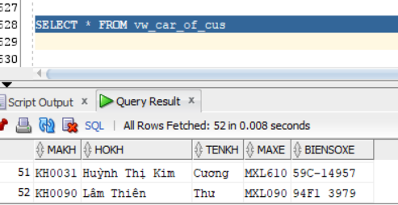

Trong bảng Khách Hàng đã thêm thành công khách hàng có mã KH0090:

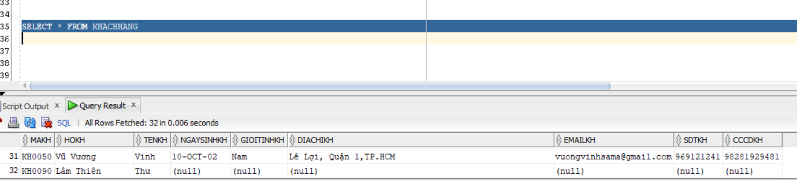

Và trong bảng Xe cũng đã thêm thành công mã xe Mã xe MXL090, có mã khách hàng KH0090 làm khóa ngoại.

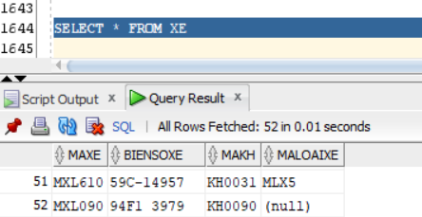

* + 1. Nghiệp vụ 3

1. Đề bài

Tạo ràng buộc toàn vẹn kiểm tra mỗi khi thêm hoặc cập nhật một dòng dữ liệu trong bảng Hóa Đơn và đưa ra thông báo lỗi nếu nhập ngày lập hóa đơn > ngày hiện hành.

1. Câu lệnh

CREATE OR REPLACE TRIGGER trigger_invoicedate

AFTER INSERT OR UPDATE ON HOADON

FOR EACH ROW

DECLARE

BEGIN

IF (:new.NgayLap > sysdate) then

DBMS_OUTPUT.PUT_LINE('Thời gian lập hóa đơn phải nhỏ hơn hoặc bằng thời gian hiện tại! 😺');

RAISE_APPLICATION_ERROR(-20100,'Thời gian lập hóa đơn phải nhỏ hơn hoặc bằng thời gian hiện tại!! 😺', false);

END IF;

END;

1. Kiểm thử

* Trường hợp 1: Lệnh Insert đúng

INSERT INTO HOADON (MAHD, MAVACHTHE, MAVIPHAM, MANV, TONGTIEN, NGAYLAP)   
VALUES ('HD0049', 'MV0011', 'VP0000', 'NV0023', '35000',TO_DATE('15-11-2022', 'dd-mm-yyyy'));

* Trường hợp 2: Lệnh Insert vi phạm

INSERT INTO HOADON (MAHD, MAVACHTHE, MAVIPHAM, MANV, TONGTIEN, NGAYLAP)   
VALUES ('HD0050', 'MV0011', 'VP0000', 'NV0023', '35000',TO_DATE('15-12-2022', 'dd-mm-yyyy'));

* Trường hợp 3: Lệnh Update

UPDATE HOADON

SET NGAYLAP = '15-OCT-22'

WHERE MAHD = 'HD0050';

* Trường hợp 4: Lệnh Update vi phạm

UPDATE HOADON

SET NGAYLAP = '15-DEC-22'

WHERE MAHD = 'HD0001';

1. Kết quả

* Trường hợp 1: Lệnh Insert đúng

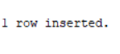

* Trường hợp 2: Lệnh Insert vi phạm

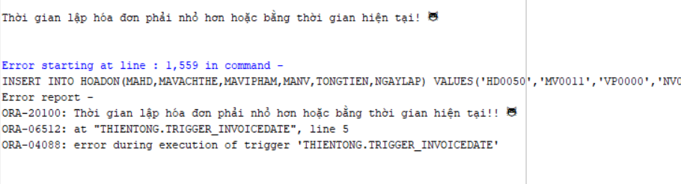

* Trường hợp 3: Lệnh Update đúng

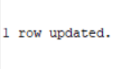

* Trường hợp 4: Lệnh Update vi phạm

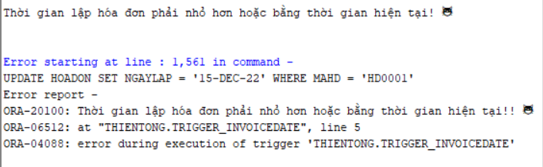

* + 1. Nghiệp vụ 4

1. Đề bài

Tạo ràng buộc toàn vẹn kiểm tra mỗi khi thêm hoặc cập nhật một dòng dữ liệu trong bảng Hóa Đơn và đưa ra thông báo lỗi nếu tổng tiền của hóa đơn nhỏ hơn 1000đ.

1. Câu lệnh

CREATE OR REPLACE TRIGGER trigger_PenaltyPrice

BEFORE INSERT OR UPDATE ON HOADON

FOR EACH ROW

DECLARE

BEGIN

IF (:new.TONGTIEN < 1000) then

DBMS_OUTPUT.PUT_LINE('Tổng tiền hóa đơn không được nhỏ hơn 1000đ!😺');

--Rollback;

RAISE_APPLICATION_ERROR(-20100,'Tổng tiền hóa đơn không được nhỏ hơn 1000đ!😺', false);

END IF;

END;

1. Kiểm thử

* Trường hợp 1: Lệnh Insert đúng

INSERT INTO HOADON (MAHD, MAVACHTHE, MAVIPHAM, MANV, TONGTIEN, NGAYLAP)   
VALUES ('HD0040', 'MV0012', 'VP0000', 'NV0023', '35000', TO_DATE('15-11-2022', 'dd-mm-yyyy'));

* Trường hợp 2: Lệnh Insert vi phạm

INSERT INTO HOADON (MAHD, MAVACHTHE, MAVIPHAM, MANV, TONGTIEN, NGAYLAP)   
VALUES ('HD0041', 'MV0011', 'VP0000', 'NV0023', '500', TO_DATE('15-11-2022', 'dd-mm-yyyy'));

* Trường hợp 3: Lệnh Update đúng

UPDATE HOADON

SET TONGTIEN = 36000

WHERE MAHD = 'HD0002';

* Trường hợp 4: Lệnh Update vi phạm

UPDATE HOADON

SET TONGTIEN = 600

WHERE MAHD = 'HD0002';

1. Kết quả

* Trường hợp 1: Lệnh Insert đúng

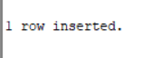

* Trường hợp 2: Lệnh Insert vi phạm

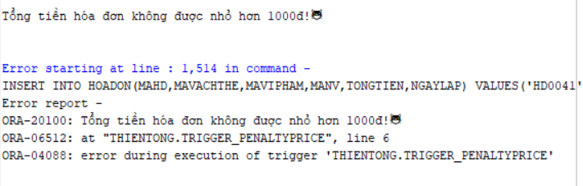

* Trường hợp 3: Lệnh Update đúng

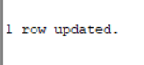

* Trường hợp 4: Lệnh Update vi phạm

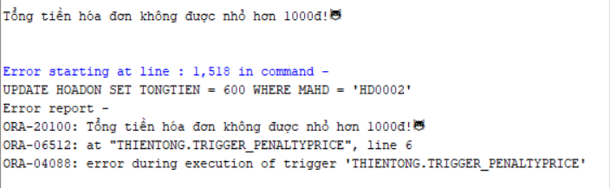

KẾT LUẬN

1. **Ưu điểm**

* Tạo mô hình thực thể cho thấy các dữ liệu có liên kết với nhau bởi các khóa chính làm cho thông tin được tìm nhanh chóng và đầy đủ.
* Tìm hiểu và theo dõi, phân tích thông qua hoạt động của mô hình trạm thu phí không dừng ETC từ đó sẽ xây dựng thành một phần mềm, và dễ dàng điều chỉnh chính sách phù hợp.
* Tìm hiểu được cơ sở lý thuyết về hệ thống quản lý hệ thống thu phí ETC.
* Cài đặt hệ quản trị cơ sở dữ liệu Oracle để quản lý về thu phí không dừng tại các trạm BOT trong cả nước.
* Xây dựng được CSDL quản lý hoạt động của trạm thu phí.
* Tạo được chức năng cập nhật thêm xóa sửa các nghiệp vụ cần thiết, các câu truy vấn dữ liệu thường dùng, khung nhìn view tiện lợi cho việc xem dữ liệu loại bỏ được một số thông tin không cần thiết. và những câu lệnh thủ tục và hàm quan trọng, cuối cùng là những câu trigger ràng buộc toàn tạo sự liên kết, kết dính cho các bảng thêm phần chính xác rõ ràng. Nghiên cứu về các hoạt động thực tế về việc thu phí tại các trạm thu phí BOT bằng các sử dụng thẻ Etag để thanh toán nhanh chóng, hiệu quả, thuận lợi trong việc quản lý thông tin khách hàng, tăng độ chính xác trong quản lý, tối ưu các nguồn lực trong thời đại công nghệ 4.0 song song với các cách thức quản lý truyền thống. Bên cạnh đó còn mang lại những lợi ích với tài xế: Tiết kiệm thời gian, giảm ùn tắc giao thông và tai nạn. Đồng thời, bảo vệ môi trường nhờ tiết kiệm giấy in, giảm khói bụi và ô nhiễm không khí. Lợi ích với nhà đầu tư BOT: Tránh thất thoát; tiết kiệm chi phí xây dựng trạm, bảo trì, chi phí nhân sự ở trạm thu phí, chi phí in vé giấy và góp phần bảo vệ môi trường. Lợi ích đối với nhà nước: Xây dựng được cơ sở dữ liệu quốc gia về giao thông, xây dựng hệ thống hạ tầng giao thông quốc gia phát triển. Đồng thời việc quản lý chi phí, hoạt động của các trạm BOT và phương tiện giao thông cũng dễ dàng hơn.

1. **Hạn chế**

* Kỹ năng thực hiện các mô hình thiết kế thông qua việc sử dụng các công cụ thiết kế trên máy tính chưa tốt, các mô hình có độ chuẩn xác chưa cao.
* Quản lí quá trình thực hiện đồ án còn thiếu hợp lý, cân đối cả về mặt nội dung lẫn thời gian.
* Một số chức năng của hệ thống chưa hoàn thiện.
* Hệ quản trị cơ sở chưa triệt để.
* Bảo mật dữ liệu chưa được tốt.

TÀI LIỆU THAM KHẢO

1. Thầy Hà Thanh Liêm, Tài liệu bàng giảng học phần Hệ quản trị cơ sở dữ liệu 2.
2. ThS. Vũ Thị Thanh Hương, Bài Giảng Hệ Quản Trị Cơ Sở Dữ Liệu, Bộ tài chính trường đại học Tài Chính – Marketing.
3. Trần Minh Tùng, Bài Giảng Hệ Quản Trị Cơ Sở Dữ Liệu Oracle.
4. Website Công Ty TNHH Thu Phí Tự Động VETC <<https://vetc.com.vn>>

PHỤ LỤC

Phụ lục 1: Lịch sử xe khi qua trạm thu phí tự động ETC

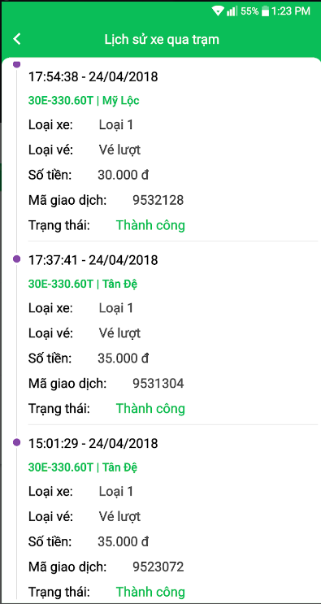

Phụ lục 2: Hóa đơn điện tử khi qua trạm thu phí tự động ETC

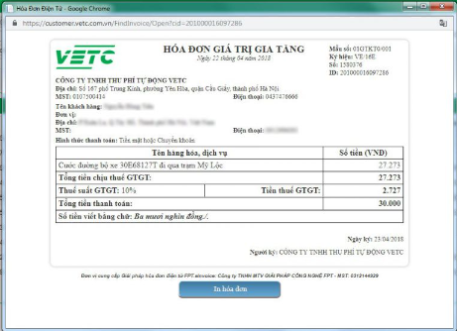

Phụ lục 3: Lịch sử nạp tiền vào tài khoản

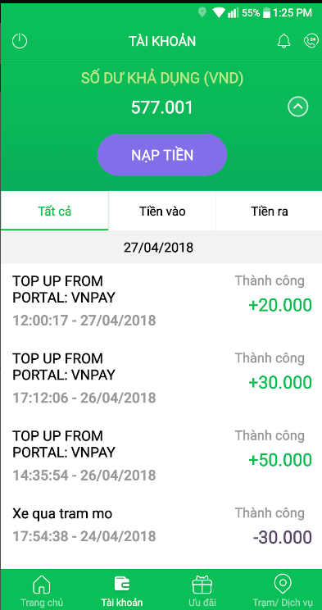

Phụ lục 4: Tin nhắn thông báo trừ tiền từ VETC

